Каспийский университет технологий и инжиниринга имени Ш.Есенова

УДК 504.05/504.064.2.001.18/504.064.37 На правах рукописи

ДЖАНАЛИЕВА НУРГУЛЬ ШАРИПКАЛИЕВНА

Геоэкологические исследования морской части и прибрежной зоны Каспийского моря в пределах территории города Актау с применением дистанционного зондирования

6D060800 – Экология

Диссертация на соискание степени
доктора философии (PhD)

Отечественный научный консультант
к.т.н, профессор,
Серикбаева Акмарал Кабылбековна

Зарубежный консультант
доктор географических наук, профессор
Кирвель Иван Иосифович
Поморский университет
(Республика Польша, Слупск)

Республика Казахстан
Актау, 2024

СОДЕРЖАНИЕ
 | ОПРЕДЕЛЕНИЯ | 4
 | НОРМАТИВНЫЕ ССЫЛКИ | 5
 | ОБОЗНАЧЕНИЯ И СОКРАЩЕНИЯ | 6
 | ВВЕДЕНИЕ | 7
1 | ЭКОЛОГИЧЕСКАЯ ОБСТАНОВКА МОРСКОЙ ЧАСТИ И ПРИБРЕЖНОЙ ЗОНЫ КАСПИЙСКОГО МОРЯ ГОРОДА АКТАУ | 12
1.1 | Мониторинг Каспийского моря с применением дистанционного зондирования для получения новых данных о морской среде | 12
1.1.1 | Мониторинг – составная часть экологического контроля | 16
1.1.2 | Применение дистанционного зондирования в экологии | 19
1.1.3 | Современное применение ГИС и перспективы использования индекса NDVI для анализа прибрежных зон, экологических проблем | 21
1.2 | Геоэкологические параметры морской части Каспийского моря | 25
1.3 | Геоэкологическое состояние прибрежной зоны Каспийского моря в районе города Актау | 28
1.4 | Оценка воздействия развития производства на окружающую среду морской части, прибрежной зоны | 31
2 | МАТЕРИАЛЫ, ОБЪЕКТЫ И МЕТОДЫ ИССЛЕДОВАНИЙ | 38
2.1 | Характеристика объекта исследования (точка отбора проб почвы, воды, карты) | 38
2.2 | Гидрологические станции для проведения отбора образцов | 44
2.3 | Методы микробиологического исследования прибрежной зоны и морской части Каспийского моря | 46
2.4 | Методы ГИС-технологии, применяемые в исследованиях | 49
3 | КОМПЛЕКСНЫЕ ИССЛЕДОВАНИЯ И ОЦЕНКА ПРИБРЕЖНОЙ ЗОНЫ И МОРСКОЙ ЧАСТИ КАСПИЯ В РАЙОНЕ ГОРОДА АКТАУ | 61
3.1 | Исследование геохимических параметров и физико-химических характеристик морской части в мелководной зоне в районе г. Актау | 61
3.2 | Геоэкологические исследования территории прибрежной зоны Каспийского моря в районе г. Актау | 68
3.2.1 | Физико-химическая характеристика почвы прибрежной зоны Каспия в районе г. Актау | 68
3.2.2 | Оценка общего уровня загрязнения почвы тяжелыми металлами | 70
3.3 | Микробиологические исследования токсичности воды и почвы с помощью биотестов | 80
3.4 | Анализ растительного покрова прибрежной зоны Каспийского моря при помощи индекса NDVI | 88
4 | РАЗРАБОТКА КАРТЫ-СХЕМЫ МОНИТОРИНГА МОРСКОЙ ЧАСТИ И ПРИБРЕЖНОЙ ЗОНЫ, ГИС-ТЕХНОЛОГИИ (КОСМОСНИМКИ) | 100
4.1 | Анализ данных о почве и тяжелых металлах. Интеграция данных в ПО QGIS и создание карт-схем почвенного состояния | 100
4.2 | Создание карт-схем качества воды при помощи ПО QGIS  Оценка качества воды и анализ наличия на тяжелые металлы | 104
4.3 | Математическое моделирование на основе эмпирических данных для прибрежной зоны и морской части Каспийского моря | 105
 | ЗАКЛЮЧЕНИЕ | 117
 | СПИСОК ИСПОЛЬЗОВАННЫХ ИСТОЧНИКОВ | 120
 | ПРИЛОЖЕНИЯ | 130

ОПРЕДЕЛЕНИЯ
NDVI (Normalized Difference Vegetation Index) - нормализованный относительный индекс растительности - простой показатель количества фотосинтетически активной биомассы (обычно называемый вегетационным индексом).
Аэрофотосъемка — фотографирование территории с определённой высоты от поверхности Земли при помощи аэрофотоаппарата, установленного на атмосферном летательном аппарате, с целью получения, изучения и представления объективных пространственных данных на участках произведенной съемки.
Виртуальный растр — это концепция, связанная с обработкой графической информации и геопространственными данными.
Географическая информационная система, ГИС — организационный комплекс аппаратуры, программного обеспечения и пространственно-организованных баз данных, предназначенный для эффективного ввода, хранения, обновления, обработки, анализа и визуализации всех видов географически и хронологически привязанной информации.
Геоэкологические исследования – это научная область, занимающаяся изучением взаимодействия между геосферой (земной поверхностью, горной породой, водными ресурсами и др.) и экосистемами с целью выявления и понимания влияния геологических факторов на окружающую среду, а также воздействия человеческой деятельности на геологические процессы и экосистемы.
Гидрологические станции — это специализированные наблюдательные пункты, предназначенные для систематического сбора данных о состоянии водных объектов и осуществления гидрологических измерений.
Дистанционное зондирование Земли - наблюдение поверхности Земли наземными, авиационными и космическими средствами, оснащёнными различными видами съемочной аппаратуры.
Космические (спутниковые) снимки — собирательное название данных, получаемых посредством космических аппаратов (КА) в различных диапазонах электромагнитного спектра, визуализируемых затем по определенному алгоритму.
Мультиспектральное отображение — это метод обработки и визуализации изображений, который использует информацию, полученную из различных спектральных диапазонов.
Прибрежная зона — это узкая полоса земельного участка, которая находится в непосредственной близости к водоему, такому как река, озеро, море или океан.

НОРМАТИВНЫЕ ССЫЛКИ

В настоящей диссертации использованы ссылки на следующие стандарты, инструкции и методики:

ГОСТ 2.111-2013 | Единая система конструкторской документации. Нормоконтроль
ГОСТ 7.1-2003 | Система стандартов по информации, библиотечному и издательскому делу. Библиографическая запись. Библиографическое описание. Общие требования и правила составления
ГОСТ 7.9-95 (ИСО-2.14-76) | Система стандартов по информации, библиотечному и издательскому делу. Реферат и аннотация. Общие требования
ГОСТ 7.12-93 | Система стандартов по информации, библиотечному и издательскому делу. Библиографическая запись. Сокращение слов на русском языке. Общие требования и правила
ГОСТ 8.417-2002 | Государственная система обеспечения единства измерений. Единицы величин.
ГОСТ 7.32-2017 | Система стандартов по информации, библиотечному и издательскому делу. Отчет о научно-исследовательской работе
ГОСТ 17.1.5.05-85 | Общие требования к отбору проб поверхностных и морских вод
ГОСТ 17.1.5.04-81 | Приборы и устройства для отбора, первичной обработки и хранения проб природных вод
РД 52.10.243-92 | Руководящий документ по химическому анализу морских вод
РД 52.24.382-2006 | Массовая концентрация фосфатов и полифосфатов в водах. Методика выполнения измерений фотометрическим методом
М-МВИ80-80-2008 | Методика выполнения измерений массовой доли элементов в пробах почв, грунтов и донных отложениях методами атомно-эмиссионной и атомно-абсорбционной спектрометрии
МР ФЦ/4022. | Методы микробиологического контроля почвы

ОБОЗНАЧЕНИЯ И СОКРАЩЕНИЯ

NDVI | Нормализованный относительный индекс растительности
ГИС | Географические информационные системы
ДЗЗ | Дистанционное зондирование Земли
КАПЭ | Казахстанское Агентство Прикладной экологии
КУТИ имени Ш. Есенова | Каспийский университет имени Ш. Есенова
НКОК | Норт Каспиан Оперейтинг Компани
ААС | Атомно-абсорбционная спектрометрия
РК | Республика Казахстан
БПЛА | Беспилотный летальный аппарат
ИИ | Искусственный интеллект
ЦКМ | Центр космического мониторинга
NIR | Отражение в ближней инфракрасной области спектра
ANPP | Армейская ядерно-энергетическая программа (англ. Army Nuclear Power Program
ДГИ | Датский гидравлический институт
ERDAS IMAGINE | Растровый графический редактор и программный продукт, первоначально разработанный компанией
ОАО | Открытое акционерное общество
ТОО | Товарищество с ограниченной ответственностью
РАН РФ | Российской Академий Наук Российской Федерации
СПАВ | Синтетические поверхностно-активные вещества
ГС | Гидростанция
ДНК | Дезоксирибонуклеиновая кислота
ПЦР | Полимеразная цепная реакция
ESA | European Space Agency
США | Соединенные Штаты Америки
NASA | Национальное управление по аэронавтике и исследованию космического пространства
TIRS | Thermal InfraRed Sensor
ИП | Исследовательская площадка
RED | Отражение в красной области спектра
ПДК | Предельно-допустимая концентрация
ТМ | Тяжелые металлы
М | металлоид

ВВЕДЕНИЕ

Актуальность: В современном мире проблемы окружающей среды и устойчивого развития имеют особую значимость становятся все более актуальными и требуют комплексного исследования для эффективного решения. Каспийское море одно из крупнейших внутренних водоемов в мире, привлекает внимание ученых и специалистов в области геоэкологии. В этом контексте город Актау, расположенный на берегу Каспийского моря, становится объектом особого интереса для проведения исследований в области морской и прибрежной экологии. На саммите пяти прикаспийских государств достигнут значительный прогресс в подготовке Конвенции о правовом статусе Каспийского моря. Главы государств обсудили вопросы сотрудничества касательно транспорта, безопасности, экономики и охраны окружающей среды. Также была учреждена межправительственная Комиссия по управлению водными ресурсами Каспийского моря. Очень важной задачей является мониторинг береговой зоны для охраны окружающей среды, особенно в районах, подверженных быстрым изменениям, таким как побережье Каспийского моря.
Особое внимание уделяется устойчивому использованию Каспийского моря, который играет ключевую роль в сферах транспорта, туризма, рыболовства и промышленности. Необходимость оценки воздействия на окружающую среду подчеркивается в связи с активным освоением перспективных участков, что подчеркивает важность дистанционного зондирования для мониторинга состояния экосистемы. Применение дистанционного зондирования становится неотъемлемым методом для эффективного мониторинга и визуализации карт о береговой линии для обновления последних данных об экологической ситуации на объекте исследования.
Исследование посвящено мониторингу состояния экосистем прибрежных зон и акватории Каспийского моря с использованием индекса NDVI и географических информационных систем (ГИС). ГИС обеспечивают эффективную визуализацию пространственных данных о загрязнениях и дают информацию об источниках данных. Исследование направлено на улучшение понимания и управления экологическим состоянием Каспийского моря, подчеркивая необходимость использования современных технологий для эффективного мониторинга и устойчивого развития региона.
Данная работа посвящена изучению состояния окружающей среды в указанной территории с использованием современных методов и технологий, включая дистанционное зондирование. Акцент делается на геоэкологических аспектах, влияющих на экосистемы морской и прибрежной зон, а также на взаимодействии человеческой деятельности с морской средой.
Цель данного исследования заключается в выявлении основных факторов, влияющих на экологическое состояние Каспийского моря вблизи города Актау на основе данных дистанционного зондирования (ДЗЗ) и геоинформационных систем (ГИС), с последующей разработкой рекомендаций по устранению или смягчению отрицательных воздействий на морскую экосистему.
Использование современных технологий дистанционного зондирования, позволяющих получить обширную и детализированную информацию о состоянии морской среды и береговой линии.
Основные задачи исследования:
- Проведение комплексного анализа воды и почвы при помощи геохимических параметров, физико-химических характеристик в прибрежной зоне и морской части Каспийского моря в районе города Актау;
- Поиск и получение информации о земной поверхности исследуемого участка, со спектральными каналами у космических спутников Sentinel-2 и Landsat-8 с высоким разрешением;
- Рассчитать разницу между инфракрасным и видимым излучением, для получения индекса NDVI в диапазоне от -1 до 1, и проведение анализа временной динамики изменений у растительности и в почвенном покрове для выявления трендов в прибрежной зоне города Актау;
- Разработка картосхем на основе данных дистанционного зондирования с оценкой их применимости для проведения геоэкологических исследований;
- Определение экотоксичности воды и почвы с помощью биотестов для получения достоверной и объективной оценки состояния окружающей среды;
6. Построение математической модели на основе эмпирических данных для прибрежной зоны и морской части Каспийского моря и разработка рекомендации для управления ресурсами: результаты исследования предоставят информацию, необходимую для формирования стратегий устойчивого использования и охраны природных ресурсов в рассматриваемом регионе;
Объектом исследования является прибрежная зона и морская часть Каспийского моря в районе города Актау.
Предметом исследования является состояние экосистем прибрежных зон и акватории Каспийского моря с акцентом на их экологическое состояние и устойчивое использование. Исследование фокусируется на применении индекса NDVI для оценки здоровья растительности, выявления изменений в экосистемах и мониторинга рассматриваемого объекта. Также рассматривается использование географических информационных систем (ГИС) для визуализации пространственных данных о загрязнениях и интеграции различных источников информации.
Связь работы с другими научно-исследовательскими работами.
Диссертационная работа выполнена в рамках:
1. хоз.договора № 42/19 от 27.09.2019 г., между ТОО «Казахстанское Агентство Прикладной Экологии» КАПЭ и КУТИ имени Ш. Есенова, на выполнение исследовательской работы: «Современное состояние прибрежной полосы северо-восточного Каспия в границах Мангистауской области» (рук: д.т.н., проф. Кенжетаев Г.Ж), на основании контракта №UII63264 от 10.09.2018 г. между Компанией Норт Каспиан Оперейтинг Компани «НКОК» и «КАПЭ»,
2. научно-технического проекта по грантовому финансированию договор №198 от 12.11.2020 г. ИРН АР08956547 «Пилотное исследование режима морских течений на Мангистауском шельфе Каспийского моря»
3. государственного гранта «Жас ғалым» Комитета науки МОН РК на 2023-2025 гг. ИРН AP19175679 «Комплексное исследование и оценка экологического состояния Восточного побережья Каспийского моря в районе города Актау» на основании договора № 146 ЖГ-4 от 17 мая 2023 года;
4. программно-целевого финансирования на 2023-2025 годы ИРН BR21882122 «Устойчивое развитие природно-хозяйственных и социально-экономических систем Западно-Казахстанского региона в контексте зеленого роста: комплексный анализ, концепция, прогнозные оценки и сценарии».
Методика исследования. Отбор проб морской воды проводился в соответствии с ГОСТ 17.1.5.05-85 «Общие требования к отбору проб поверхностных и морских вод». Сразу после отбора, каждую пробу воды переливали в специальные емкости для хранения согласно ГОСТ 17.1.5.04-81. Процедура отбора воды выполнялась с использованием пластикового батометра типа «Hydro Bios» с объемом 1,7 литра. Для определения содержания тяжелых металлов в почве был применен метод атомно-абсорбционной спектрометрии с плазменной атомизацией, используя высокоточный аппарат ААС МГА-915М (производство Люмекс, Россия). Для определения токсичности образцов в работе использовались основные микробиологические методы культивирования микроорганизмов в аэро- и анаэробных условиях.
Полученные данные были обработаны с использованием аналитического программного интерфейса Statistica 10. Выбор метода анализа осуществлялся с применением статистики критерия Краскела-Уоллиса (Kruskal-Wallis ANOVA) ввиду ограниченного объема выборок и различных законов распределения данных.
Для загрузки космоснимков использовали платформу Sentinel Hub, через основной сервер EO Browser. На платформе использовались 2 основных космических спутника Sentinel-2 и Landsat-8.
Это исследование представляет инновационный метод, позволяющий:
1. Комплексный анализ экосистем: Использование индекса NDVI в сочетании с ГИС позволяет проводить комплексный анализ состояния растительности, изменений в экосистемах и воздействия различных факторов на окружающую среду.
2. Пространственная визуализация данных: ГИС обеспечивают возможность визуализации пространственных данных о загрязнениях, изменениях в экосистемах, что способствует более наглядному и понятному представлению результатов.
3. Интеграция данных различных источников: Исследование объединяет данные от различных источников, включая спутниковые изображения, географические карты и информацию о загрязнениях, что обеспечивает более полную картину экологического состояния региона.
4. Оценка устойчивого использования ресурсов: Анализ данных позволяет выявить тенденции в использовании прибрежных зон и акватории, что полезно для разработки рекомендаций по устойчивому управлению ресурсами.
Такой подход может привнести новые практические решения и внести вклад в развитие методологии мониторинга и управления природными ресурсами в прибрежных зонах и акватории Каспийского моря.
Научная новизна заключается в использовании интегрированного подхода, объединяющего индекс NDVI и географические информационные системы (ГИС) для мониторинга, построение математической модели на основе эмпирических данных и анализа экосистем прибрежных зон и акватории Каспийского моря.
Научная новизна исследований заключается в:
- впервые проведен комплексный анализ почв и воды прибрежной зоны и морской части в районе города Актау, изучена их экотоксичность с применением дафний (Daphnia magna), разработаны картосхемы о геоэкологических состояниях с применением индекса NDVI и ГИС технологии
- впервые был применен для исследования сервис Sentinel Hub, где была получена информация о земной поверхности исследуемого участка с использованием спектральных каналов у космических спутников Sentinel-2 и Landsat-8 с высоким разрешением до 10 метров на пиксель.
- для мониторинга и его этапах с использованием программного обеспечения QGIS и была проведена обработка космических снимков для расчета индекса NDVI. Индекс позволил определить уровень здоровья и плотность растительности на исследуемом участке. Полученные значения NDVI использовались для первичной оценки состояния растительного покрова на начальных этапах мониторинга.
- впервые проведено исследование и анализ временной динамики (2019, 2021, 2023), изменений в растительности и почвенном покрове у прибрежной зоны города Актау. Этот анализ позволил выявить тренды и паттерны изменений в прибрежной зоне города Актау, что имеет важное значение для понимания экологических процессов и разработки устойчивых стратегий и рекомендации управления природными ресурсами.
- впервые приведены моделирование полиномиальные функции второго порядка с коэффициентом точности R=1, из данных содержания тяжелых металлов в почве и морской воде на основе которых спрогнозирована модель распределения концентрации тяжелых металлов на ближайшие года.
Практическая значимость полученных результатов заключается в возможности: Результаты исследования представляют информацию, необходимую для разработки и внедрения стратегий устойчивого управления ресурсами Каспийского моря, с учетом воздействия антропогенных факторов. Исследования могут способствовать улучшению управления природными ресурсами и содействовать устойчивому развитию региона Каспийского моря. Применение гибридного подхода исследования и разработки новых научных рекомендации.
Личный вклад автора заключается в проведении физико-химических анализов, в определении экотоксичности методом биотестирования, в разработке картосхем на основе данных дистанционного зондирования, а также в построении математической модели на основе эмпирических данных.
Научные положения, выносимые на защиту или (Результаты)
- геохимические параметры и физико-химические характеристики морской воды, почвы прибрежной зоны Каспийского моря в районе города Актау;
- результаты расчета индекса NDVI в диапазоне от -1 до 1 разницы между инфракрасным и видимым излучением о состояние плотности и здоровья растительности;
- карты-схемы на основе данных дистанционного зондирования состояния почвы, растительности морской части и прибрежной зоны Каспийского моря в районе города Актау;
- результаты биотестов экотоксичности морской воды и почвы и анализа временной динамики изменений у растительности и в почвенном покрове в прибрежной зоне города Актау;
- математическая модель прогнозирования загрязнения почв прибрежной зоны Каспийского моря тяжелыми металлами и металлоидом;
- рекомендации формирования стратегий устойчивого развития и охраны природных ресурсов морской части и прибрежной зоны Каспийского моря в районе города Актау.
Таким образом, результаты исследования предоставляют практические инструменты для улучшения управления окружающей средой и разработки устойчивых стратегий развития прибрежных регионов.
Апробация работы. Результаты исследований доложены и обсуждены на международных научно-практических конференциях: Международных научно-практических конференциях: «I международные Есеновские чтения» проводимой в рамках Программы модернизации общественного сознания «Ориентация на будущее: Рухани жаңғыру», (г. Актау, 2018 г.), «Геоэкологические и технологические аспекты разработки месторождений трудноизвлекаемых углеводородов» (г. Актау, 2019 г.), на VIII международной научно-практической интернет-конференции, (г. Могилев, Беларуссия-2019), Международной научно-практической онлайн-конференции «Каспий в XXI веке: региональные и глобальные проблемы, сотрудничество и безопасность» посвященной 70-летию профессора, доктора технических наук Кенжетаева Г. Ж., (г. Актау, 2020 г.) (Приложение А).
Публикация. По материалам диссертации опубликовано 22 научных работ, из них: 6 статей опубликованы в журналах, рекомендованных КОКСНВО МОН РК; 1 статья в журнале, входящая в базу данных компании Scopus, остальные статьи в сборниках международных научных и научно-практических конференций.
Объем и структура работы. Диссертация состоит из введения, 4-х глав, заключения, списка литературы из 128 наименований. Работа изложена на 134 страницах компьютерного текста, иллюстрирована 51 рисунками, 29 таблицами и приложениями.

- ЭКОЛОГИЧЕСКАЯ ОБСТАНОВКА МОРСКОЙ ЧАСТИ И ПРИБРЕЖНОЙ ЗОНЫ КАСПИЙСКОГО МОРЯ ГОРОДА АКТАУ

  - Мониторинг Каспийского моря с применением дистанционного зондирования для получения новых данных о морской среде
Регион Каспийского моря в настоящее время находится в центре экономических и политических интересов многих стран. Каспийское море является крупнейшим внутренним водным объектом на Земле с водосборным бассейном площадью около 3,5 млн км² и общей площадью поверхности около 400 000 км². Это море уникально своими биологическими и минеральными ресурсами. Таким образом, вопрос поддержания его экологического баланса, обеспечения рациональных и устойчивых условий природопользования имеет первостепенное значение. Устойчивое развитие стран и людей, живущих в этом регионе, в конечном итоге будет зависеть от решений, принятых для решения этих проблем.
Северное Каспийское море играет особую роль в поддержании биологической продуктивности, разнообразия морской флоры и фауны и имеет особый, юридически закрепленный статус природно-заповедной зоны (Республика Казахстан (РК) в 1974 году акватория Северного Каспия была объявлена заповедной зоной, а в 1978 году Россия последовала ее примеру). В соответствии с таким особым режимом, установленным в охраняемом Северном Каспии, любая экономическая деятельность, за исключением рыболовства и судоходства, была запрещена. Однако на пороге нового столетия в пределах Северного Каспия было открыто более 70 месторождений нефти и газа, включая месторождение Кашаган, одно из крупнейших в мире. Учитывая интересы Казахстана в социально-экономическом развитии, правительство РК в 1993 году решило внести изменения в статус заповедной зоны, разрешив разведку и добычу углеводородов на шельфе [1].
Регион вокруг моря представляет собой уникальное природное образование. Бассейн этого моря является одним из крупнейших бессточных районов на планете, охватывая разнообразные ландшафтные зоны и обладая уникальными запасами осетровых рыб и ценным эндемичным биоразнообразием. Каспийское море активно используется как для добычи биологических ресурсов, так и для разработки углеводородных месторождений.
Значительные изменения природных условий, включая переменную соленость и колебания уровня Каспия на протяжении всей истории формирования его экосистемы, поддерживают местное биологическое разнообразие и размеры популяций, являясь тем самым базой существования уникальных биоресурсов.
За последние годы уловы осетровых, сельди, лососевых, кильки и других промысловых видов рыб значительно снизились. Деградация естественных местообитаний, потеря нерестилищ в результате зарегулирования стока рек Каспийского бассейна, вселение чужеродных видов, браконьерство и загрязнение водной среды способствовали снижению уловов этих ценных видов рыб. Велико антропогенное загрязнение каспийских вод.
В своих исследованиях Денисов писал, что особое беспокойство вызвано продолжавшимся в период 1978-1995 гг. подъемом уровня, серьезно обострившим комплекс экологических проблем побережья истощением биологических ресурсов и рисками серьезных нефтяных загрязнений [2].
Тем не менее, Каспийское море характеризуется уникальными экосистемами и большим разнообразием фауны. В море и нижних дельтах водится 110 местных видов рыб, входящие в 50 родов. Некоторые виды представлены двумя или более подвидами и многие из них являются эндемиками Каспийского моря. Всего в море обитает 37 эндемичных видов и 19 эндемичных подвидов рыб. Огромно также разнообразие фауны беспозвоночных (простейшие, губки, кишечнополостные, черви, ракообразные и др.) Каспийского моря, которые включают различные таксономические группы и также характеризуются большим процентом эндемизма. В то же время на шельфе Каспийского моря с высокой интенсивностью ведутся работы по разведке и добыче нефти, что создает потенциальную угрозу для сохранения биоразнообразия уникальных экосистем. Вопросы проведения широкого спектра подготовительных мер на случай аварийного разлива нефти, в рамках которых должны быть увязаны единое описание и мониторинг современного состояния экосистем, а также их уязвимость или чувствительность к нефтяному загрязнению с комплексной оценкой экологических рисков, связанных с аварийным разливом нефти. Если обратиться к мировому опыту реагирования на аварийные разливы нефти и их последствия, то в требованиях Международной морской организации (IМО) [3] для районов акватории моря, где ведется разведка и добыча нефти перед запуском на акватории моря объектов разведки, добычи и транспортировки нефти должны быть составлены карты чувствительности биоты к нефтяному загрязнению. Отметим, что само понятие чувствительности биоты к нефтяному загрязнению используется в документах IМО, но строго не определяется. В связи с этим возникает задача определения понятия чувствительности и разработки методики построения карты чувствительности к нефтяному загрязнению. Кроме того, так как данная методика используется для количественной оценки экологических рисков, то и сама карта чувствительности должна быть представлена в количественном, а не качественном виде. Отметим, что данный подход, помимо естественности определения, должен быть по возможности простым для его реализации, так как не всегда имеется возможность для проведения исследований и экспериментов для оценки большого числа входных данных алгоритма. В настоящей работе излагается методика построения карты чувствительности и пример ее реализации для Северного Каспия. Полученный результат для Северного Каспия можно рассматривать как описание экосистемы Северного Каспия в виде карты чувствительности к нефтяному загрязнению, построенной на основе оценок сезонного распространения некоторых объектов (индикаторов) биоразнообразия исследуемой экосистемы. Отметим также, что данная работа Закарина Е.А. инициирована практическими работами [4] по рисковому картированию нефтяного загрязнения Каспийского моря в случае возможной аварии на шельфовых месторождениях и является логическим продолжением работы [5], где была построена математически строгая математическая модель для оценки экологических рисков, связанных с нефтяными разливами.
В работе Закарина Э.А были выбраны индикативные биосообщества Северного Каспия, проведено их описание и на экспертном уровне проанализированы характеристики воздействия на них нефтяного загрязнения. В итоге была разработана методика построения карт чувствительности к нефтяному загрязнению как всей биоты, выбранной экосистемы, так и некоторых ее подмножеств. Результат работы иллюстрируют карты чувствительности биоты Северного Каспия к нефтяному загрязнению в феврале и июле. Отметим также, что приведенная методика построения карт чувствительности может быть применена к любому внешнему воздействию (загрязнению) на экосистему [6].
В целях сохранения биоресурсов уникальной экосистемы Северного Каспия, особенно осетровых видов рыб, акватория восточной части Северного Каспия, включая дельты рек Волга и Урал, постановлением Правительства РК в 1974 году была объявлена заповедной зоной с особым статусом и режимом охраны. С учетом заповедных зон, прилегающих к российской стороне, заповедной зоной является вся акватория Северного Каспия.
По оценкам зарубежных и национальных экспертов, Каспийское море в настоящее время находится в критическом состоянии по ряду параметров, определяющих биологическую продуктивность. Ряд сложившихся экологических проблем носит трансграничный характер.
Также произошло разрушение экосистемы прибрежной зоны, повышение уровня подземных вод, засоление почв прибрежной зоны, ухудшение среды обитания животных и рыб, изменение ареала, сокращение кормовых запасов. Промерзание русла и дна рек препятствовало переходу промысловых рыб в естественную среду обитания.
Из-за катастрофических паводкоопасных явлений, характерных для северо-восточной части Каспия, огромные прибрежные территории периодически затопляются, паводок тянется к суше на десятки километров. Эти явления сопровождаются выпадением рыбы, бентоса и водной растительности на сушу, исчезновением биоресурсов, а при возвращении (отступлении) воды в море поступают остатки нефтепродуктов и другие загрязняющие вещества.
В постановлении Правительства РК о налаживании и развитии добычи угольно-водородного сырья в Каспийском море и Постановлении Правительства РК О создании Международного консорциума по оценке потенциала поставок нефти и газа казахстанским сектором Каспийского моря предусмотрена реализация работ по геолого-геофизическим исследованиям, разведке и добыче угольно-водородного сырья в казахстанской части Каспийского моря [7].
Дно и донные отложения среднего Каспия
Характер рельефа дна Среднего Каспия следующий. Здесь прежде всего четко выделяются следующие три крупных элемента донного рельефа: шельф, дно глубоководной впадины Среднего Каспия и склон, или борт, впадины. Наибольшая глубина Среднего Каспия равна 788 м. Область распространения максимальных глубин резко сдвинута к западному борту, что придает асимметрию поперечному профилю впадины.
На всей территории дна Среднего и Южного Каспия отложения Мангышлакского горизонта характеризуются рядом общих черт, которые отличают их от надлежащих и лежащих в основе осадков. Они гораздо более крупнозернистые. Их карбонат в 23 раза ниже, чем осадки Нового Каспия, но выше, чем более древние горизонты хвалинской стадии. По сравнению с новокаспием в них резко уменьшается содержание органического вещества. Специфическая буровато-коричневая окраска и своеобразные текстуры мангышлаковых отложений также специфичны. Наряду с общими особенностями существуют также функции, которые позволяют идентифицировать области с несколькими различными типами разделов [8].
Каспийское море представляет собой крупнейший в мире замкнутый водоём с уникальными природными условиями. Характерной особенностью региона являются сезонные и многолетние изменения уровня Каспийского моря, приводящие к периодическому осушению и, наоборот, к затоплению и подтоплению окружающих территорий.
Быстрый подъем уровня Каспия, начавшийся в 1978 г., оказал сильное воздействие на природу и условия жизни населения Иранского побережья. Здесь проживает половина общего населения Прикаспия (6 миллионов человек), что обусловлено благоприятным климатом, большим числом рек, плодородными почвами, значительной площадью лесов (2 млн. га), наличием бухт международного значения. В период подъема уровня моря побережье Ирана отступало со средней скоростью 5-10 м, а на отмелых берегах — до 100-120 м в год. Наступление моря привело к затоплению и подтоплению обширных территорий, разрушению зданий и дорог, увеличению заболеваемости населения.
Большинство проводимых на Каспии международных исследований из-за экономических и политических причин ограничено побережьем России. Результаты работ иранских ученых публикуются главным образом на фарси и мало доступны для широкой общественности.
Последний подъем уровня моря оказал большое влияние на природные комплексы иранского побережья Каспия. Оно оказалось наиболее значительным на аккумулятивных берегах с низкими градиентами уклона берегового склона, где сильнее всего проявились затопление и подтопление прибрежных ландшафтов, изменения почвенно-растительного покрова и условий хозяйственного использования земель.
При подъеме уровня моря в береговой зоне южного побережья Каспия сформировались природные комплексы, в значительной мере сходные с ландшафтами западного побережья. Это обусловлено едиными геоморфологическими закономерностями береговых процессов, преобладанием песчано-ракушечных отложений, общим высоким температурным фоном побережья, «азональностью» растительных сообществ, сходством почвенных и ландшафтно-геохимических процессов. Особенно сходны по ландшафтно-геоэкологическим условиям побережье Центрального Дагестана и восточная часть Иранского побережья.
Региональные геоэкологические и геохимические особенности иранского побережья связаны, в первую очередь, с климатическим фактором. Уменьшение влажности климата от западной к восточной части побережья способствует росту в этом направлении минерализации грунтовых вод береговой зоны, что определяет изменение видового состава растительности, уменьшение биомассы и продуктивности прибрежных ландшафтов, ослабление процесса гумусонакопления и усиление галогенеза и сульфидогенеза в почвах.
Разработанные сценарии изменений природных комплексов трех ландшафтно-геоморфологических районов для 5 характерных уровней моря могут служить основой для разработки системы оценки современного состояния, мониторинга и прогноза изменений ландшафтов иранского побережья Каспия [9].
По Соколовой Каспийское море является уникальным природным объектом минимум по двум причинам. Во-первых, оно имеет «звание» «море-озеро», во-вторых, в этом гигантском озере находится более 90% мировых запасов осетровых. Более того, само море является домом для многих редких видов ракообразных и моллюсков, а суша в свою очередь – для редких млекопитающих, таких, как Каспийский тюлень. Экологические проблемы Каспийского моря связаны с загрязнением вод в результате добычи и транспортировки нефти на континентальном шельфе, поступлением загрязняющих веществ из Волги и других рек, впадающих в Каспийское море, жизнедеятельностью прибрежных городов, а также затоплением отдельных объектов в связи с повышением уровня Каспийского моря. Хищническая добыча осетровых и их икры, разгул браконьерства приводят к снижению численности осетровых и к вынужденным ограничениям на их добычу и экспорт.
Каспийское море находится в окружении нескольких государств, поэтому решение экологических проблем водоема должно быть общим делом этих стран. Если не позаботиться о сохранности экосистемы Каспия, то в результате будут утрачены не только ценные запасы водных ресурсов, но и многие виды морских растений и животных [10].

    - Мониторинг – составная часть экологического контроля
На данный момент мониторинг акваторий морей и прибрежных территорий с помощью дистанционного зондирования — основной способ контроля их экологического состояния. Метод основан на приёме и обработке изображений и других цифровых данных с различных систем, находящихся как на зарубежных, так и на отечественных спутниках. Анализ получаемых данных позволяет оперативно и регулярно определять экологическое состояние акваторий, подвергшихся воздействию загрязнений различного происхождения, оценивать масштаб и степень загрязнения, выявлять процессы, которые переносят загрязнения по акваториям, а иногда и определять непосредственных виновников катастроф. Возможность оперативно и регулярно наблюдать за состоянием больших площадей акваторий, а также проводить повторный мониторинг одних и тех же мест с небольшим интервалом времени делает данные космической съёмки наиболее дешёвым, оперативным и объективным дистанционным методом экологического мониторинга акваторий морей и океанов. Рассмотрим возможности применения радарных данных для экологического мониторинга. В наше время радиолокационная съёмка является основным методом дистанционного мониторинга как процессов, протекающих в океане, так и процессов между океаном и атмосферой [11].
Как в своей статье рассматривал Колосов преимущества использования беспилотных летательных аппаратов (БПЛА) при анализе состояния водных ресурсов, определении источников, степени загрязнения воды в сравнении с традиционными способами исследования объектов. Также речь шла о возможностях беспилотников с интегрированным искусственным интеллектом (ИИ) — как инструмента удаленного мониторинга водных ресурсов.
Уже многие годы специалисты различных направлений занимаются изучением и мониторингом водных ресурсов. За последние 20 лет, на фоне стремительного изменения климата и ухудшения состояния окружающей среды, способы мониторинга и обследования наземных и водных ресурсов эволюционировали. Одним из важнейших прорывов стало использование новейших технологий, включая искусственный интеллект для обработки большого массива данных. Это повлияло как на увеличивающийся объем материалов, так и на качество, точность и разнообразие полученной информации. Упрощение процесса аналитики данных, регрессионные модели и алгоритмы способствуют эффективному управлению водными ресурсами. А применение беспилотных летательных аппаратов (БПЛА) для мониторинга наземных и прибрежных территорий позволяет с высоты птичьего полета определять естественные и антропогенные объекты, наличие микрофлоры, движение рыб и следы загрязнений.
Традиционные наземные (например, RTK GPS) или воздушные (в частности, технология ЛИДАР) способы сбора топографических данных на больших территориях трудоемкие и часто дорогостоящие. Кроме того, есть определенные сложности, связанные с переброской оборудования на удаленные или опасные объекты. Собирается информация «вручную», с берега или плавательного средства, что значительно замедляет процесс и делает его экстремальным для человека.
Обычно в прибрежной зоне сбор данных включает двухмерное профилирование с использованием классических методов съемки или трехмерный отбор с неравномерными интервалами с помощью системы кинематики реального времени (RTK GPS), установленной на вездеходе.
Исследования на месте осложняются естественными особенностями территорий, которые могут препятствовать получению необходимой информации. Это может быть густая растительность, хрупкие экосистемы, водно-болотные угодья, зависимость от отливов и прочее. Помимо этого, скудный объем данных, которые позволяет получить устаревающая методология мониторинга на месте, способен привести к ошибкам интерполяции и, следовательно, к плохому разрешению цифровых моделей местности и недостаточно точному определению качественного профиля загрязнения объекта.
Удаленный мониторинг предоставляет данные с более высоким временным и пространственным разрешением и не ограничен облачным покровом. Да, с одной стороны, во время взлета или полета на малых высотах БПЛА могут беспокоить диких животных, но с другой — они реагируют менее агрессивно, в отличие от реальной встречи с человеком, исследующим территории.
Таким образом, симбиоз беспилотников и алгоритмов искусственного интеллекта является многообещающим инструментом для удаленного мониторинга водных ресурсов и должен быть опробован в пилотных проектах для подтверждения качественного анализа водных объектов [12].
Перспективы развития экологического мониторинга акватории Каспийского моря, прилегающей к территории РФ, связаны с использованием данных спутниковых наблюдений, организацией непрерывных наблюдений на стационарных сооружениях, возводимых при обустройстве морских нефтегазовых месторождений, моделированием и прогнозированием неблагоприятных и опасных экологических ситуаций.
Росгидромет проводит метеорологические, гидрологические наблюдения на прибрежных, островных и устьевых гидрометеорологических станциях и постах, а также судовые наблюдения за загрязнением морской среды в прибрежных районах. Наблюдения, проводимые Росгидрометом, являются единственным источником гидрометеорологической информации, необходимой для интерпретации данных об экологическом состоянии акватории. Мониторинг водных биоресурсов, помимо наблюдений за численностью, распределением промысловых видов рыб, включает в себя наблюдения за средой их обитания. Учитывая, что большая часть наблюдений, проводимых Росрыболовством, приходится на открытую часть моря, полученные данные дополняют информацию Росгидромета по прибрежным районам. Наблюдения, проводимые Росрыболовством, являются практически единственным источником информации о состоянии биологических компонентов экосистемы моря. Производственный экологический мониторинг, осуществляемый нефтегазовыми компаниями, носит комплексный характер и включает в себя гидрологические, гидрохимические, гидробиологические наблюдения, а также наблюдения за загрязнением морской среды и состоянием ихтиофауны. При этом акватория, охваченная наблюдениями, проводимыми той или иной компанией, обычно ограничивается ее лицензионным участком [13].
Так Ожигин в статье представил краткий обзор результатов многолетних исследований и примеры внедрения инновационных методов мониторинга состояния устойчивости горных пород и земной поверхности на территории Казахстана, проводимых специалистами Карагандинского государственного технического университета.
Республика Казахстан занимает заметное положение в мировом минерально-сырьевом балансе, имеет высокий потенциал дальнейшего развития и повышения влияния на мировом минерально-сырьевом рынке. Разработка большинства месторождений в настоящее время осуществляется открытым способом. На шельфе и в прибрежной зоне Каспийского моря ведутся геологоразведочные работы и добыча нефти, по акватории проходят интенсивные транспортные пути, соединяющие районы добычи с крупнейшими портам [14].
По мнению Ожигина проблема обеспечения устойчивости прибортовых массивов карьеров, контроля сдвижения горных пород и земной поверхности может быть решена только на основе комплексного подхода, включающего в себя решение всех составляющих задач геомеханического мониторинга, и внедрения прогрессивных методов инструментальных исследований и геодезического контроля за состоянием горных пород и земной поверхности [15].
Центры космического мониторинга (ЦКМ), которые осуществляют оперативный контроль состояния окружающей среды и природных ресурсов, создают многоуровневые информационные системы пространственно-временного мониторинга состояния окружающей среды, включающие технические и программные средства сбора, обработки, анализа и хранения спутниковой информации.
Во всем мире исследования Земли из космоса приобретают всеобъемлющий характер. Целый ряд спутников, оснащенных приборами дистанционного зондирования, выведены на орбиту специально для получения разносторонней геофизической информации.
Применение космических снимков может осуществляться для решения пяти задач: использование снимка в качестве простейшей карты или, точнее, основы, на которую можно наносить данные из других источников в отсутствие более точных карт, отражающих современную обстановку; определение пространственных границ и структуры объектов для определения их размеров и измерения соответствующих площадей; инвентаризация пространственных объектов на определенной территории; оценка состояния территории; количественная оценка некоторых свойств земной поверхности.
Дистанционное зондирование является перспективным методом формирования баз данных, пространственное, спектральное и временное разрешение которых будет достаточным для решения задач рационального использования природных ресурсов. Дистанционное зондирование является эффективным методом инвентаризации природных ресурсов и мониторинга их состояния.

1.1.2 Применение дистанционного зондирования в экологии
Приблизительно полвека назад началась эпоха развития Геоинформационных систем (ГИС), и по настоящее время они являются наиболее динамично развивающейся областью информационных технологий. ГИС представляют собой набор технических средств для сбора, передачи, ввода и обработки данных с целью создания удобной и полезной информации как для научных исследований, так и для практической деятельности. ГИС-технологии являются технологической основой для создания географических информационных систем, которые предоставляют функциональные возможности в различных сферах жизни. Среди них можно выделить такие как вооруженные силы, органы управления, службы спасения, кадастровые организации, правоохранительные органы, научные исследовательские организации и другие [16].
Одной из важнейших областей, где ГИС активно используются, является экология. Геоинформационные технологии применяются для решения экологических задач, позволяя проводить полноценную оценку состояния экосистем и прогнозирование их развития. Их применение включает в себя сбор, хранение и обработку цифровой картографической и экологической информации, создание тематических карт, которые отражают текущее состояние окружающей среды. ГИС также позволяют анализировать изменения экологической обстановки в пространстве и времени, строить графики, таблицы, диаграммы, моделировать развитие экологических ситуаций в различных средах и изучать зависимость состояния экосистемы от метеорологических условий, источников загрязнения и фоновых концентраций. ГИС позволяют получать комплексные оценки состояния природной среды на основе разнообразных данных [17].
Использование Геоинформационных систем (ГИС) в экологии предоставляет широкий набор возможностей для исследований и решения экологических проблем. Вот несколько интересных способов, как ГИС применяются в экологии:
- Мониторинг биоразнообразия: при помощи ГИС возможно создавать карты распространения различных видов растений и животных. Это помогает экологам отслеживать изменения в биоразнообразии, выявлять угрозы для видов и принимать меры для их сохранения.
- Оценка зон риска природных бедствий: ГИС используются для определения уязвимых территорий, подверженных природным бедствиям, таким как наводнения, лесные пожары и землетрясения. Это помогает планировать меры по уменьшению риска и подготовке к бедствиям.
- Моделирование экосистем: С помощью ГИС создаются экологические модели, которые позволяют предсказывать, как изменения в окружающей среде могут повлиять на экосистемы. Эти модели могут использоваться для разработки стратегий устойчивого управления природными ресурсами.
- Оценка качества водных ресурсов: ГИС позволяют анализировать и мониторить качество водных ресурсов, идентифицировать источники загрязнения и разрабатывать планы по их восстановлению.
- Планирование природных заповедников и охраняемых территорий: ГИС помогают выбрать оптимальное местоположение для заповедников и охраняемых природных территорий, учитывая экологические факторы и потребности в сохранении разнообразия видов.
- Мониторинг изменений землепользования: ГИС используются для анализа изменений в использовании земли, таких как вырубка лесов, разработка территорий или изменения в сельском хозяйстве. Это позволяет оценивать воздействие таких изменений на окружающую среду [18].
Применение ГИС-технологий для визуализации данных полученных балльных оценок экологического состояния водных объектов позволяет с высокой степенью наглядности представить материалы исследований и вносить текущие изменения как в набор факторов, так и статистические показатели. Полученная оценка экологического состояния водных объектов городских территорий позволит планировать управление территорией города по водному фактору с учетом факторов техногенной нагрузки, отслеживать их состояние при своевременном обновлении данных и планировать инженерное благоустройство своевременно и корректно [19].

1.1.3 Современное применение ГИС и перспективы использования индекса NDVI для анализа прибрежных зон, экологических проблем

Как писал D. Casciello дистанционное зондирование предлагает эффективный, рентабельный и неразрушающий метод определения характеристик разливов нефти и их воздействия на окружающую среду.
Дистанционное зондирование имеет то преимущество, что охватывает большие площади, загрязненные нефтью, и позволяет получить доступ к информации о изменениях окружающей среды, на которые влияет загрязнение, через их пространственные и спектральные характеристики. Кроме того, дистанционное зондирование дает возможность получать данные в труднодоступных отдаленных районах. Использование дистанционного зондирования для мониторинга загрязнения нефтью или углеводородами восходит к 1970-м годам, когда впервые были использованы аэрофотоснимки [20]. По мнению Brekke существует ряд исследований, которые демонстрируют использование дистанционного зондирования для обнаружения нефтяного загрязнения и отрицательного влияния на растительность от загрязнения нефтью, количественной оценки уровня загрязнения/стресса и мониторинга после восстановление. Датчики дистанционного зондирования, которые записывают информацию в ультрафиолетовом (УФ), тепловом инфракрасном и микроволновом диапазонах электромагнитного спектра, использовались для обнаружения разливов нефти [21]. Исследования показали, что гиперспектральные датчики, например, бортовые видимые/инфракрасные.
Спектрометр визуализации (AVARIS) и бортовой спектрометр визуализации для применения (AISA), обладают возможностями обнаружения разливов нефти [22].
Микроволновые датчики использовались для обнаружения разливов нефти и их толщины [23]. Мониторинг загрязнения нефтью на суше в лесных районах с использованием данных дистанционного зондирования был ограничен, особенно в развивающихся странах [24].
A. Sims считает, что мониторинг воздействия разливов нефти на растительность с использованием данных дистанционного зондирования требует понимания спектральных характеристик отражения растительности. Растительность обладает уникальной спектральной характеристикой, которая позволяет отличить его от других типов растительного покрова на оптическом/ближнем инфракрасном изображении (NIR). Растительность обладает отражательной способностью как в синей, так и в красной областях спектра из-за поглощения хлорофилла для фотосинтеза и относительно высокой отражательной способности в зеленой области [25].
Кроме того, в регионе NIR растительность обладает высокой отражательной способностью в основном благодаря ячеистой структуре листьев [26]. Следовательно, растительность и ее состояние может быть охарактеризовано с использованием информации об отражательной способности из NIR и видимых полос. Общепринятый подход к проведению этого исследования заключается в расчете соотношений полос, часто называемых вегетативными индексами (VIs), и мониторинге их динамики. Здоровые растения имеют диагностически высокую отражательную способность в ближней инфракрасной области и низкую отражательную способность в видимых диапазонах, и, следовательно, высокие значения VIs указывают на здоровую растительность, и наоборот. Было высказано предположение, что присутствие углеводородов, по-видимому, приводит к изменению в внутренняя структура растения, приводящая к низким значениям отражательной способности и загрязнению нефтью, также может привести к низкой плотности растительности в пострадавших районах [27].
Более того, было показано, что растительность, растущая вблизи протекающих газопроводов, изменяет свою геоботанику и отражательную способность.
Геоботанические аномалии были связаны с воздействием разливов нефти и загрязнения на рост растительности [28]. Кроме того, изменения цвета листьев, стеблей и приствольных кругов являются чрезвычайно хорошим показателем реакции растений на стресс, вызванный нефтяным загрязнением [29]. Все эти изменения, вызванные разливами нефти и загрязнением окружающей среды, проявляются в VIs; следовательно, воздействие нефтяного загрязнения на состояние растительности может быть оценено с помощью VIs. VIS (например, нормализованный разностный вегетационный индекс, NDVI) продемонстрировали большой потенциал для выявления воздействия нефтяного загрязнения на растительность в загрязненных нефтью средах [30, 31]. В более раннем исследовании Адаму, Тэнси и June (2015) показали, что разливы нефти привели к снижению значений VIs (особенно NDVI и нормализованного разностного водного индекса, NDWI), подразумевая, что эти индексы могут быть использованы для выявления воздействия нефтяного загрязнения на состояние растительности. Однако в этом исследовании факторы, влияющие на возможность обнаружения воздействия нефтяного загрязнения на растительность с использованием спектральных индексов (например, объем разлива нефти и разница во времени между разливом и получением изображения), не исследовались.
Ряд факторов может влиять на возможность обнаружения последствий разлива нефти для состояния растительности. Одним из таких факторов является токсичность разлитой нефти, т.е. чем выше токсичность, тем сильнее воздействие на растительность [32, 33].
Исследователи использовали Нормализованный Дифференциальный Индекс Вегетации (NDVI) для оценки состояния растительности в зонах, заслуживающих внимания, влияния объема нефтяных разливов и временного интервала между событиями разлива нефти и датой получения изображений. В рамках исследования использовались следующие методы и этапы:
Сбор данных: сначала были собраны данные о нефтяных разливах, включая объем разлива и даты событий.
Сбор изображений: были собраны спутниковые или аэроснимки, охватывающие области, заслуживающие внимания.
Вычисление NDVI: для каждой из этих изображений был рассчитан Нормализованный Дифференциальный Индекс Вегетации (NDVI). NDVI вычисляется на основе различия в поглощении света растительностью в ближней инфракрасной и видимой частях спектра. Этот индекс может служить метрикой здоровья растительности.
Регрессионный анализ: Исследователи провели регрессионный анализ, сопоставляя данные о NDVI с объемом нефтяных разливов и временным интервалом между разливами и датой получения изображений. Это позволило определить, какие влияния оказывают эти факторы на здоровье растительности.
Из результатов анализа стало видно, что увеличение объема разливов нефти влечет за собой более заметное ухудшение состояния растительности, и это подтверждается как NDVI, так и другим индексом NDWI. Также исследователи обнаружили, что длина временного интервала между событиями разлива и получением изображений существенно влияет на способность выявления воздействия разлива на состояние растительности, причем NDVI оказался более точным индикатором в этом контексте.
Современные методы картографирования растительности стали важным инструментом для административных решений в области охраны и развития природных территорий. Однако создание точных карт растительности сталкивается с проблемами, такими как ограниченный доступ к местам, высокие затраты на исследования и отсутствие актуальных данных о землепользовании. В свете этого, развитие технологий дистанционного зондирования предоставляет новые возможности [34].
Дистанционное зондирование предоставляет объективную и экономически эффективную информацию о растительном покрове на больших территориях. Это позволяет мониторить фотосинтетическую активность растений и другие характеристики суши, такие как индекс площади листьев, фракционный растительный покров и биомасса. Спектральные индексы, созданные на основе данных спутникового зондирования, представляют собой математические комбинации спектральных значений, которые описывают состояние растительности.
Зеленые растения имеют характерные отражательные свойства в видимом и ближнем инфракрасном диапазонах спектра. Это стало основой для создания различных растительных индексов, которые позволяют отделить зеленую растительность от фона почвы. Например, индекс NDVI (Normalized Difference Vegetation Index) является одним из наиболее распространенных индексов для анализа фотосинтезирующей растительности на изображениях.
Таким образом, дистанционное зондирование и спектральные индексы предоставляют важные средства для мониторинга и анализа растительного покрова, обеспечивая информацией для принятия административных решений в области природоохраны и устойчивого развития.
Дистанционное зондирование NDVI и спутниковые технологии используются многими различными дисциплинами для исследовательских и практических работ. Множество прикладных задач, таких как управление окружающей средой и природными ресурсами, исследования загрязнения морской среды и прибрежных районов, прогнозы погоды, определение глобальных и региональных изменений почвенного покрова землепользования и моделирование климата, могут быть выполнены с использованием разновременных спутниковых снимков [35].
Можно получить быструю, экономичную и актуальную информацию о свойствах Земли, а также работать с большими и труднодоступными районами с использованием данных дистанционного зондирования.
Спутниковые снимки используются многими дисциплинами из-за развития разрешающей способности систем дистанционного зондирования и обработки данных за короткое время. Кроме того, спутниковые системы позволяют получать разновременные наборы данных о настоящем и прошлом. Количество и распределение растительности можно определить с помощью индекса растительности. Растительность должна быть точно определена для моделирования испарения и круговорота углерода. Одним из наиболее широко используемых индексов является нормализованный разностный индекс растительности (NDVI), который рассчитывается с использованием ближнего инфракрасного и красного диапазонов. Если результат значения пикселя ярче, то количество растительности увеличивается. Используя для получения изображений NDVI в разные даты, можно представить сезонную смену растительности и взаимосвязь между растительностью и климатом. Данные NDVI могут быть получены со всех спутниковых систем, воспринимающих красный и ближний инфракрасный диапазоны.
NDVI — это измерение баланса между получаемой энергией и энергией, излучаемой объектами на Земле. Применительно к растительным сообществам этот индекс определяет, насколько зеленой является территория, то есть количество растительности, присутствующей на данной территории, и ее состояние здоровья или интенсивность роста.
NDVI — это безразмерный индекс, поэтому его значения варьируются от -1 до +1. В практическом смысле значения, которые ниже 0,1, соответствуют водоемам и голой земле, в то время как более высокие значения являются показателями высокой фотосинтетической активности, связанной с кустарниками, лесами умеренного пояса, дождевыми лесами и сельскохозяйственной деятельностью. Согласно Петторелли и др. (2005), поскольку NDVI напрямую коррелирует с продуктивностью растительности, существует множество возможных применений этого индекса в экологических целях. NDVI предоставляет информацию о пространственном и временном распределении растительных сообществ, биомассе растительности, потоках CO2, качестве растительности для травоядных (поскольку скорость озеленения может быть коррелирована с качеством пищи и степенью деградации земель в различных экосистемах. Первоначально NDVI использовался для создания карт, включая новаторское картографирование распределения растительности и продуктивности в Африке. Экологическая значимость таких карт многогранна: NDVI позволяет нам дифференцировать функциональные типы экосистем или биозоны, количественно оценивать годовую чистую первичную продуктивность (ANPP) в различных масштабах по всему миру и дифференцировать почвенный покров в континентальном и глобальном масштабах. Используя NDVI, можно различать саванну, густые леса, нелесные и сельскохозяйственные поля (в Африке и Азии). Фенологические характеристики могут быть использованы для определения соотношения вечнозеленых лесов и сезонных типов лесов или деревьев и кустарников [36]. Однако провести различие между лесами, например, с различными доминирующими видами, используя информацию дистанционного зондирования такого рода, невозможно, поскольку несколько групп видов растений могут давать сходное значение NDVI или сходную временную тенденцию NDVI. Даже при наличии данных с достаточно высоким спектральным и пространственным разрешением немногие виды растений, если таковые имеются, могут быть точно идентифицированы. NVDI также использовался для улучшения наших прогнозов и оценки воздействия таких нарушений, как засуха, пожары, наводнения и мороз. Использование NVDI при мониторинге засухи или при оценке динамического риска возникновения пожаров зависит от чувствительности индекса к сухости растительности, которая является основным фактором, предрасполагающим к возникновению пожаров. Например, используя данные о пожарах в Тоскане за 16 лет, Маселли и др. Сообщалось о последовательных отрицательных корреляциях между вероятностями пожаров и стандартизированными уровнями NDVI за предыдущие или одновременные десятилетия. Затем авторы смогли получить оценки рисков, которые можно было бы использовать для оперативных применений в различных пространственных масштабах.

1.2 Геоэкологические параметры морской части Каспийского моря
При геоэкологическом исследовании водоемов исключительное значение приобретают характеристики основных ландшафтообразующих факторов как звеньев единого физико-географического и экологического процессов. К числу основных звеньев единого физико-географического процесса, обуславливающего многие изменения в сфере геоэкологии любого водоема, относятся: а) геолого-структурное звено; б) литолого-фациальпое звено; в) гидрологическое звено; г) геохимическое звено и д) биотическое звено. Важность исследования структурно-геологического своеобразия акватории состоит в том, что геологическое строение, палеография, процессе древних разломов, влияют не только на формирование определенных морфоструктур. но и на степень аккумуляции и абразии берегов и дна водоема. В свою очередь, это обстоятельство в той или иной мере оказывает воздействие на гидрологический режим и на состояние органического мира водоема.
В основу геоэкологического изучения Среднего Каспия положен ландшафтный принцип, предполагающий ландшафтное районирование акватории на основе принципов ландшафтной регионализации. Автор полагает, что исходная ячейка физико-географического районирования моря (прежде всего, морских мелководий) - ландшафт, ассоциирующийся с конкретным подводным ландшафтом. Последний идентифицируется с учетом общности геологического строения, морфоструктурных особенностей, литолошческих и геоморфологических условий акваторий, направленности современных л и го динамических процессов, гидроклимата, специфики гидробионтов, в особенности донных биоценозов.
Многолетнее исследование автором мелководий Среднею Каспия и выполненные многопараметрические анализы показали, что ландшафтная структура акваторий носит отчетливо выраженный упорядоченный характер. Так, каждый из заливов по совокупности своих морфологических, гидроклиматических, литологических, биотических представляет собой самостоятельный физико-географический комплекс, то есть ландшафт. Это обстоятельство служит весомым аргументом в пользу использования ландшафтно-экологического подхода. В работе учитывается тот факт, что природные и антропогенные воздействия время от времени приводят к перестройке ландшафтного каркаса моря (что, в сущности, неоднократно имело место на Каспии).
Отмечается рост антропогенных воздействий на аквасистемы в условиях активизации ресурсной деятельности. Традиционные источники загрязнения аквасисгем дополнились последствиями освоения морского шельфа, прокладки магистральных трубопроводов и сооружения на побережьях нефтеперерабатыващих мощностей, «перевылова» рыбных запасов и т.д. Техногенное воздействие, концентрировавшееся ранее в пределах населенных пунктов и маршрутов судов, дополнилось дисперсно-распределенными нефтегазовыми промыслами, имеющими иногда в своем составе и объекты первичной подготовки нефти. Основной акцент в нашей работе делается на хозяйственной деятельности, связанной с разработкой прикаспийскими странами углеводородов и интенсификацией рыбного, часто незаконного, промысла, что, гак или иначе, ассоциируется с интенсификацией ресурсной деятельности [37].
Алгоритм мониторинга экологического состояния прибрежных акваторий, предназначен для выявления сильных нефтяных и крупнодисперсных загрязнений, определения наличия тонких нефтяных плёнок и оценки концентрации минеральных, органических загрязнений в приповерхностном водном слое. Представлен метод идентификации мелководья, включающий в себя выявление зон песчаного дна и зон зарастания береговой линии высшей водной растительностью (фитопланктон).
Задачи мониторинга экологического состояния прибрежных акваторий в настоящее время имеют особое значение, поскольку в крупных городах прибрежные водные массивы испытывают большую нагрузку от прибрежных и морских источников загрязнения. В качестве прибрежных источников загрязнения рассматриваются промышленные объекты, имеющие выпуски сточных вод в исследуемую акваторию; поверхностные стоки с загрязнённых территорий; районы морской добычи нефти и нефтепродуктов; участки проведения дноуглубительных, взрывных, буровых и других работ, связанных с изменением дна и берегов водных объектов. Обработка данных дистанционного зондирования Земли (ДЗЗ) предлагаемым алгоритмом предоставляет возможность своевременного отслеживания и контроля вышеперечисленных загрязняющих факторов. Это направлено на оптимизацию промышленного использования акватории без ущерба для окружающей среды. Результаты существующих исследований зависимости спектральной отражательной способности от длины волны падающего излучения объектов различного типа позволяют по данным ДЗЗ делать выводы о количественных показателях анализируемого объекта.
Данные гиперспектральной съёмки в настоящее время могут быть эффективно использованы для выявления нарушения водопользования, своевременного выявления экологической деградации водоёма и принятия мер по её устранению. Предлагаемая реализация учитывает общий случай физических закономерностей изменения СХ водной поверхности от уровня и компонентов загрязнения и не требует предварительных измерений параметров анализируемого водоёма, что значительно сокращает временные, финансовые и производственные затраты. Определение границ водного объекта происходит с использованием ближней инфракрасной зоны спектра, что позволяет уменьшить количество пикселей, принадлежащих береговой черте, ошибочно отнесённых к водной поверхности. В алгоритме отсутствует предварительная кластеризация и анализ производится не по усреднённым СХ каждого класса, а попиксельно, что повышает точность идентификации, сокращает минимальную площадь обнаруженного загрязнения и значительно уменьшает временные затраты на обработку. Однако алгоритм требует предварительной калибровки данных в КСЯ для устранения влияния атмосферного поглощения и рассеяния различных видов [38].

  - Геоэкологическое состояние прибрежной зоны Каспийского моря в районе города Актау
Прибрежная часть неустойчива, постоянно мигрирует. Из-за того, что побережье не такое высокое, оно сильно затопляет землю за счет штормовых явлений. Ветер, дующий со средней скоростью, приносит воду на территорию в 3-5 км, а в экстремальные погодные условия вода проникает вглубь суши до 30 км и затопляет нефтедобывающие земли Каламкас, Арман, Каражанбас вместе с существующими и неиспользуемыми скважинами [39, 40].
Способ дистанционного зондирования отвода воды ветром на северо-восточное побережье Каспийского моря рассматривается как целесообразная и актуальная природоохранная мера. Для мониторинга береговой линии Каспийского моря и других водоемов в Республике Казахстан АО «КАЗГЕОКОСМОС» использует изображения 1 (620-670 нм) и 2 (841-876 нм) канальных космических спутников (TERRA/MODIS, NASA, LANDSAT). Им даны известные координаты, зона съемки - 250 м. Первый канал оценивает степень облачности, второй разделяет береговую линию. По данным Второго канала, на не облачных изображениях прибрежная зона разделена на классы, которые представляют собой склон воды и сушу. Для изучения колебаний уровня Каспийского моря путем количественного гидродинамического моделирования именное учреждение использует гидродинамический модуль MIKE 21. Его издателем является датский гидравлический институт (ДГИ). Этот инструмент строил модели изменения уровня воды и течения в ответ на явления в водоеме [41].
Исследование фокусируется на роли ландшафтной структуры северо-восточного Каспийского региона в формировании геоэкологических процессов. Основная цель работы заключается в проведении геоэкологического районирования этого региона, основываясь на анализе ключевых факторов, влияющих на характер и интенсивность современных изменений в ландшафтах. Рассматриваются такие аспекты, как высотная и геоморфологическая структура территории, которая сложилась в ходе длительной истории освоения Каспийского моря в этом регионе. Также анализируются значительные периодические колебания уровня Каспийского моря и воздействие на регион экономической деятельности, включая нефтяную промышленность.
Для создания карты пространственного распределения геоэкологических процессов в ландшафтах северо-восточного Каспия, проведенного в рамках различных антропогенных модификаций, использовались данные синтезированных многозональных спутниковых снимков Landsat 5 и 7. Полученная карта, составленная с использованием геоинформационного картографирования в программе ArcGIS 10.3, включает 25 геоэкологических регионов и 127 подрайонов. Подразделения территории различаются схожими природными (ландшафтными) и антропогенными факторами формирования, что влияет на географическое распределение и распространенность конкретных геоэкологических процессов в исследуемом регионе.
Современные ландшафты северо-восточного Каспийского региона сформировались в течение долгой истории естественной эволюции природной среды (неотектонические движения и трансгрессивно-регрессивные фазы Каспийского моря колебания уровня) и воздействие антропогенных факторов (экстенсивное сельское хозяйство и добыча нефти). Под геоэкологическими процессами понимаются изменения, происходящие в современных ландшафтах под действием антропогенных воздействий на фоне естественной эволюции природной среды (неотектонические движения, трансгрессии и регрессии Каспийского моря); они влияют на условия жизни населения (расселение, продуктивность сельскохозяйственных угодий и т.д.). Основными природными (физико–географическими) и геоэкологическими процессами в современных ландшафтах изучаемого региона являются засоление, деградация и динамика проективного покрова растительности, дефляция и эоловая аккумуляция, линейная эрозия и плоскостное смывание, карст, затопление и промышленное загрязнение.
Исследование показало, что засоление связано с высокой соленостью и неглубоким залеганием грунтовых вод (3-6 м) в прибрежной зоне, сильным испарением в сухом и жарком климате, а также утечкой высокоминерализованных (≥100 г/л) сточных вод во время добычи нефти. Доминирующими процессами на Мангышлакском полуострове являются линейная эрозия и плоскостное смывание, которые связаны с расположением хребтовой системы его горной территории с крутыми и пологими склонами , сложенными рыхлыми меловыми и юрскими породами. Как развивалась сеть оврагов, долины Прикаратау развивались из-за эрозии. Дефляция (47%) была широко распространена в северо–восточном Прикаспийском регионе, что, в свою очередь, связано с накоплением песчано–обломочно-глинистых отложений неоген-четвертичного возраста на большей части территории в результате недавних трансгрессий уже изолированного внутреннего континентального бассейна и с интенсивным физическим выветриванием горных пород.
Комплексный геоэкологический анализ и геоэкологическое районирование северо-восточного Каспийского региона. Это стало возможным благодаря ландшафтному подходу, который раскрывает исторические и генетические особенности развития ландшафтов и современные условия формирования геоэкологических процессов, при изучении пространственного распределения и степени проявления геоэкологических процессов. В результате выраженной высотной дифференциации территории, динамизма ландшафтов из-за периодических колебаний уровня моря и низкого градиента прибрежного склона, а также антропогенного давления на современные ландшафты суши, 25 геоэкологических регионов и 127 подрайонов являются выдающийся. Они представляют собой синтез антропогенных модификаций в соответствии с доминирующим геоэкологическим процессом в пределах высотных уровней (5 этапов, 15 подэтапов). Была проведена геоэкологическая оценка исследуемого региона на основе сочетания геоэкологических регионов по интенсивности и распределению природных и геоэкологических процессов и их синергетическому эффекту, и были выявлены территории с различными экологическими условиями: 21% находились в критическом состоянии, 44% были интенсивными, 30% были умеренный, 4% были относительно благоприятный, и 1% были благоприятными. Благоприятные условия для проживания и хозяйственной деятельности на северо-востоке Каспия сформировались в геоэкологическом районе Жайык, который представляет собой долину реки Жайык. (Урал) река с плотным залеганием (5-7 м) пресной (до 1 г/л) и слегка солоноватой (1-2,5 г/л) донной воды. Неблагоприятные условия, характерные для Нарына (ст.1–13), Восточного Каспия (ст.3–18) и Восточного Побережье (V.3–23) геоэкологические районы, сформированные в условиях близкого залегания высокоминерализованных подземных вод (50-150 г/л), сильного техногенного нагрузки и загрязнения при добыче нефти на почвах с низкой устойчивостью к загрязнению нефтью и углеводородами (в основном прибрежные солончаки и солонцы). Ландшафты этих районов подвержены сильной солевой дефляции, засолению и деградации растительности со значительным синергетическим эффектом.
Дифференциация территории на геоэкологические регионы является основой для создания планов по минимизации развития неблагоприятных последствий геоэкологических процессов и является важным фактором в устойчивое развитие региона с целью снижения антропогенной нагрузки и сохранения природной среды и благоприятных условий жизни местного населения [35].
Мониторинг прибрежной зоны является важной задачей в национальном развитии и охране окружающей среды, в которой извлечение береговых линий следует рассматривать как фундаментальное исследование необходимости. Очень динамичные береговые линии, такие как побережье Каспийского моря, представляют значительную опасность для использования человеком и будущего развития. Поэтому для мониторинга и обновления карт береговой линии этих районов с целью изучения темпов отступления окружающей среды требуется несколько быстрых надежных методов. В текущем исследовании различные полуавтоматические соответственно были применены такие методы, как NDVI, NDSI и Tasseled Cap, и результаты были интегрированы с некоторыми объектно-ориентированными методами классификации. Изображения Landsat MSS, TM и ETM за последние три десятилетия были впоследствии обработаны с помощью объектно-ориентированного подхода, выполненного с помощью программного пакета eCognition. Путем сравнения трех засекреченных карт юга.
Побережья Каспийского моря (от порта Баболсар до Феридонкенара) в 1977, 1984 и 2002 годах с уникальной сегментацией изображения растущего региона методом (сегментация с несколькими разрешениями) постепенно выявлялись области быстрых изменений. Выявленные модели демонстрируют, что несколько ежегодных колебаний и значительные периодические изменения на береговых линиях исследуемой области, особенно в течение последнего десятилетия, наблюдались спутниками TOPEX/Jason. Эти значительные колебания произошли в результате увеличения высоты воды в море на 2,6 метра с 1984 по 1995 год. Это последовательно привело к сокращению прибрежных земель, в основном около 185 км² в порту Баболсар изменение почвенного покрова и типов землепользования в результате истощения значительных сельскохозяйственных и жилых районов.
Внедрение таких значительных изменений означает, что большинство местных биотических и биотических компонентов во всех прилегающих районах в ближайшем будущем окажутся под серьезной угрозой.
Некоторый опыт подтверждает, что компьютеры не могут распознать различия между различными классами на изображении так, как это могут люди. Однако, если процесс не может быть автоматизирован, экономическая выгода от получения изображений, скорее всего, теряется. В этом исследовании изображения тестового поля Landsat были предварительно обработаны в программном обеспечении ERDAS IMAGINE, а затем сегментированы с помощью пакетов eCognition.
Окончательные модели этого исследования демонстрируют, что интеграция объектно-ориентированных методов и методов на основе пикселей, может быть, применяется на изображениях Landsat MSS, TM и ETM + для отображения изменений динамических форм прибрежной суши, таких как Береговая линия Каспийского моря. Этот метод позволяет создавать векторные файлы береговой линии, которые могут быть проанализированы с помощью ГИС для оценки темпов изменений за относительно длительные периоды времени или использоваться для моделирования долгосрочных изменений.
Синоптические возможности дистанционного зондирования обеспечивают полезный инструмент разведки для проведения более детальных полевых съемок в районах изменений. В будущих исследованиях неустойчивые береговые линии Каспийского моря могут быть нацелены на более детальный мониторинг в полевых условиях за счет одновременной обработки изображений с высоким разрешением, таких как Ikonos и Quickbird. [42].

  - Оценка воздействия развития производства на окружающую среду морской части, прибрежной зоны
Мангистауская область в настоящее время обеспечивает четверть объема добычи нефти в стране. 70% разведанных запасов нефти в области сосредоточено на 5 крупных месторождениях Озен, Каламкас, Каражанбас и Северный Бузачи. Из примерно 120 нефтегазовых блоков, расположенных на шельфе, десять принадлежат части Каспийского моря, примыкающей к Мангистауской области.
Нефтепромыслы Каламкас, Каражанбас и Северный Бозащи расположены на берегу Каспийского моря – крупнейшего на Земле бессточного озера. Значительная, протяженность береговой линии моря-7000 км, воды омывают берега России, Казахстана, Туркменистана, Азербайджана и Ирана. На Республику Казахстан приходится 29% (2340 км) береговой линии, на Туркменистан – 21%, Азербайджан – 2%, Россию – 16%, Иран – 14%. Протяженность береговой линии в Мангистауской области Каспийского моря составляет 1399,5 км. составляет. При этом протяженность экологически опасного побережья Каспийского моря в пределах области, где расположены нефтяные месторождения (Арман, Каламкас, Каражанбас, северные Бузачи, Донга), вероятно, составляет около 130-150 км. Ориентация экономики области на сырье определила приоритетность нефтегазодобывающей промышленности. Другие сектора экономики напрямую зависят от условий ее развития. В 275 промышленных предприятиях области производится 1/7 объема Республиканской промышленной продукции. Доля нефтегазодобывающей отрасли составляет 23% от общереспубликанского объема, что дает приоритет (31%) только Атырауской области [43].
В настоящее время загрязнение с судов в портах /терминалах Каспийского моря оказывает значительное воздействие на окружающую природу и здоровье людей. А казахстанская нефтяная компания «Тенгизшевройл» собирается реализовать новый крупный бизнес-проект с точки зрения акватории, что может привести к увеличению загрязнения. Итак, это исследование особое внимание уделяется снижению проблем загрязнения окружающей среды на новом Терминале для разгрузки грузов и Маршруте транспортировки грузов по Северному Каспию. Чтобы достичь этой цели, авторы анализируют Международную конвенцию ИМО по предотвращению загрязнения и ее первоначальную стратегию по сокращению выбросов парниковых газов с судов. Кроме того, эффективность берегового электроснабжения, которое часто используется развитыми страны для улучшения экологических условий в районе порта, также рассматривается. В целом, авторы излагают шесть предложений относительно наилучшего курса действий, который необходимо реализовать на новом терминале Тенгизшевройл. Такие пункты, как расчет ущерба и расчет цен на меры по предотвращению загрязнения, не будут включены в исследование.
Загрязнение окружающей среды портовых районов является одной из актуальных проблем в настоящее время, поскольку судоходство может загрязнять не только окружающую среду, но и наносить вред окружающей среде обитания и природе. И именно поэтому правительство должно попытаться предотвратить разлив нефти во время погрузки танкера, как это произошло с танкером «Ислам Сапарли» в декабре 2001 года в порту Актау Каспийского моря [44].
Тяжелое экологическое положение на берегах и акватории Каспийского моря усугубляется неблагоприятной экологической ситуацией в его бассейне, поскольку впадающие реки приносят значительные загрязнения, которые формируются на их водосборах.
Основные экологические проблемы Каспия следующие:
- загрязнение в результате деятельности нефтегазовой инфраструктуры;
- утечки из затопленных скважин советских времён;
- общее ухудшение качества окружающей среды;
- угрозы биоразнообразию, снижение запасов ряда промысловых видов рыб, включая осетровых;
- деградация береговых ландшафтов и разрушение прибрежных местообитаний;
- повреждение прибрежной инфраструктуры;
- ухудшение здоровья населения. Грядущие изменения состояния окружающей природной среды Каспия во многом определяются тем, что большинство прибрежных стран, исходя из выявленных экономических выгод и соответствующих приоритетов национальной политики, последовательно развивают эксплуатацию нефтегазовых месторождений на акватории и в береговой зоне Каспия [45].
Решение об изменении режима природопользования в регионе Северного Каспия было основано на тщательном анализе ресурсов и природных условий Каспийского моря, перспектив их освоения и потенциальных последствий разработки углеводородов. Специальная группа экспертов, в том числе ученые из Академия наук Казахстана и специалисты Министерства охраны окружающей среды и биоресурсов (MEPaB) разработал «Особые условия окружающей среды для проведения геофизических исследований в Казахстанский сектор Каспийского моря» (1993). Кроме того, они были дополнены «Специальным Экологические требования к государственной природно-заповедной зоне в Северном Каспии», утвержденной Постановление Правительства РК №1087 от 31.07.1999 г. Эти документы устанавливали правила и ограничения для всего спектра геологоразведочных работ на шельфе. Как только вступил в силу Экологический кодекс РК (2006 г.), такие требования были усилены и включены в отдельную главу этого законодательного документа.
При эксплуатации нефтяных месторождений основными факторами техногенного воздействия на окружающую среду являются химические реагенты, применяемые при бурении скважин, добыче и подготовке нефти, а также добываемые углеводороды и примеси к ним являются вредными веществами для растительного и животного мира, и в первую очередь для человека.
В целях решения экологических проблем совместными усилиями стран и международных организаций всего Каспийского региона Республика Казахстан на протяжении последних нескольких лет участвует в реализации региональной Каспийской экологической программы (КЭБ). Целью КЭБ является стабилизация экологической ситуации и оздоровление окружающей среды Каспийского моря, а также прибрежной зоны для устойчивого выживания населения и сохранения морской экосистемы.
В рамках реализации первой фазы КЭБ проведена работа по трансграничному диагностическому анализу проблемы Каспийского моря и прибрежной зоны. В процессе разработки трансграничного диагностического анализа с участием 19 международных и национальных экспертов КЭБ выявлены следующие экологические проблемы региона:
- загрязнение прибрежной зоны и морских вод, общее ухудшение состояния окружающей среды;
- опустынивание и обеднение прибрежных ландшафтов, разрушение береговых ареалов и инфраструктуры;
- уменьшение запасов биоресурсов, в том числе промысловых видов рыб, включая осетровых;
- ухудшение здоровья населения;
- увеличение вероятности техногенных катастроф в результате деятельности нефтегазодобывающей промышленности, загрязнение прибрежной зоны и морской воды.
Состояние экологической системы Каспийского моря во многом зависит от экологической обстановки в прибрежной зоне, включающей акваторию суши и прибрежных вод, а также экологического состояния стоков рек, впадающих в море.
Современная экологическая ситуация в прибрежной зоне казахстанского сектора Каспийского моря характеризуется нарастанием деградации природной среды, вызванной нестабильностью, в том числе совокупностью природных и антропогенных факторов.
В результате подтопления была повреждена и выведена из эксплуатации береговая инфраструктура, включая различные переносные и линейные сооружения, промышленные объекты, нефтепромыслы (40 нефтяных скважин), населенные пункты, ареальные, рекреационные и другие объекты, населенные геологическими ресурсами [46].
Ежегодно добывается 18 000 000 тонн нефти. Хотя именная область занимает 7-е место в республике по площади, она занимает одно из последних мест по объему образующихся токсичных отходов и количеству загрязняющих веществ, выбрасываемых в атмосферу. А по объему инвестиций в охрану окружающей среды и оптимальному использованию природных ресурсов занимает первое место в стране. Влияние нефтегазового комплекса на окружающую среду разнообразно, что проявляется в виде осуществления ряда следующих действий: комплекс инженерно-технологических разведочных процессов, оценка углеводородного сырья, добыча, переработка, транспортировка, строительство. Данные процессы вызывают техногенные изменения, загрязнение, в результате чего деградируют компоненты природной среды. Химические реагенты, нефтепродукты, высокоминерализованные пластовые воды, используемые в нефтедобывающей технологии, оказывают неблагоприятное воздействие на окружающую среду и повышают риск загрязнения почв и водоемов. Такое загрязнение приводит к гораздо более значительным потерям как в ресурсном, так и в экономическом и социальном плане.
Большинство крупных нефтяных предприятий Мангистауской области расположены в прибрежной зоне Каспийского моря. В этой связи следует отметить, что на территории от села Умирзак до каламкасских нефтяных месторождений в высокой степени наблюдается антропогенное воздействие. Эта протяженность около 360-380 км составляет 67% всего побережья. В зависимости от характера антропогенного воздействия проявления деградации почв разнообразны: полностью или частично разрушается почвенный покров, изменяются физические и химические свойства почв, нарушается водный режим, почва загрязняется тяжелыми металлами, нефтяными углеводородами, другими ингредиентами. Сведения о территориях области, экологические проблемы которых не решены, представлены в таблице 1.

Таблица 1 – Экологические проблемы не решенные в регионе

№ | Наименование территории | Регион, тыс.км² | %
1 | Хвостохранилище Кошкар-ата | 0,8 | 0,48
2 | Земли, разрушенные из-за бывшей добычи руды, требующей быстрой рекультивации (зона добычи нефти и геологоразведки) | 2,1 | 1,27
3 | Земли, загрязненные отходами нефтедобывающих предприятий | 0,20 | 0,12
4 | Земли, загрязненные промышленными отходами | 0,96 | 0,58
5 | Несанкционированные свалки | 0,05 | 0,03
6 | Места заливки пластовых вод | 4,45 | 2,69
7 | Земли, используемые в сельскохозяйственных целях | 1,46 | 0, 88
8 | Итого: общая площадь проблемных территорий | 10 | 6
9 | Итого: общая площадь территорий области | 165,5 | 100,0

В числе сильных загрязнителей окружающей среды и акватории Каспийского моря не только предприятия отечественной нефтегазодобывающей промышленности, но и иностранные компании. Это: ПФ «Озенмунайгаз», ОАО «Мангистаумунайгаз», ОАО «Каражанбасмунай», «Тексако Норе Бузачи», «Майерск Ойл Казахстан Гембл» (БК «Арман»), БК «Каракудукмунай», «Майерск Ойл Казахстан Гембл» (БК «Партекс»), ТОО «Казахтуркмунай» [43]. В настоящее время масштабы и уровень воздействия на окружающую среду в процессе функционирования технологических объектов данных предприятий не совсем ясны (рисунок 1).
Для уменьшения воздействия нефтяных месторождений на прибрежную зону и сам Каспий необходимо в первую очередь соблюдать природоохранное законодательство Республики Казахстан, усовершенствовать процессы добычи углеводородов, применяя мировой опыт, недопущения разливов нефти, улучшения работы очистных сооружений и ряд других мер [47].
При оценке воздействий на состояние растительности в районах размещения предприятий нефтедобычи следует понимать, что интенсивность воздействий меняется. Так, в течение срока выполнения проекта добычи нефти, воздействие бывает незначительным в начале, с последующим возрастанием и снижается по мере рекультивации и восстановлении нарушенных ландшафтов. Значение прогнозируемых воздействий на биоразнообразие в целом, зависит от величины воздействий и чувствительности затрагиваемых ими экосистем или биологических видов.
В этой связи, исследования по мониторингу состояния растительности в намеченном районе исследований, актуальны и своевременны. Полученные в результате исследований данные, могут служить основой для дальнейших исследований и контроля за окружающей средой в районах нефтяных месторождений, размещенных в прибрежной зоне Каспия [48].

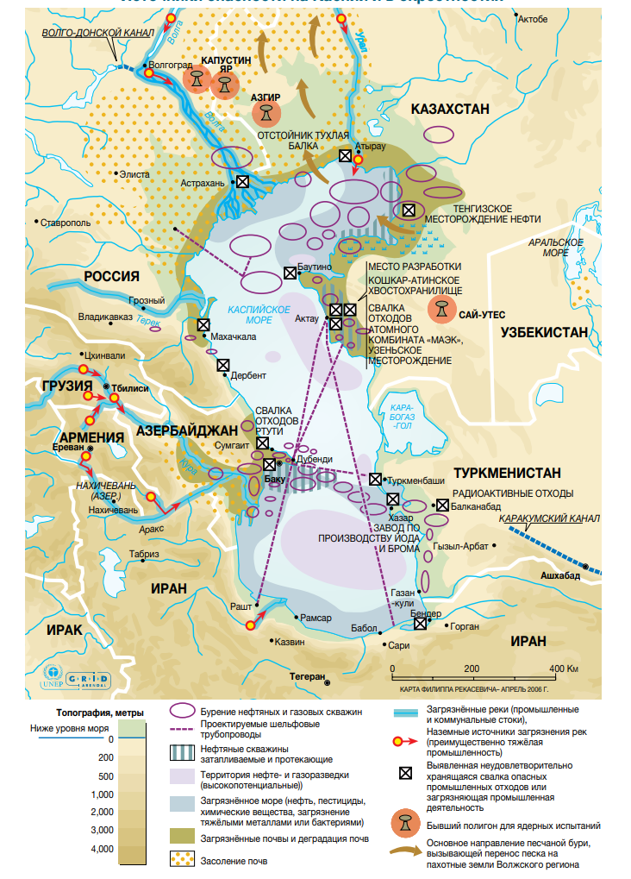

Рисунок 1 – Источники опасности на Каспийское море и в окрестностях города Актау

(карта: Источники: National Caspian Action Plan of Azerbaijan, 2002; National Action Programme on Enhancement of the Environment of the Caspian Sea, Kazakhstan 2003-2012; Environmental Performance Review of Kazakhstan, UNECE, 2000; Environmental Performance Review of Azerbaijan, UNECE, 2003; Study for Safe Management of Radioactive Sites in Turkmenistan, NATO, 2005; Environment and Security: Transforming Risks into Cooperation, Case of Central Asia, UNEP/UNDP/OSCE, 2003 ; Global Alarm: Dust and Sandstorms from the WorldЂs Drylands, UNCCD, 2001; IEA, World Energy Outlook 2010.)

Для уменьшения воздействия нефтяных месторождений на прибрежную зону и сам Каспий необходимо в первую очередь соблюдать природоохранное законодательство Республики Казахстан, усовершенствовать процессы добычи углеводородов, применяя мировой опыт, недопущения разливов нефти, улучшения работы очистных сооружений и ряд других мер [49].

- МАТЕРИАЛЫ, ОБЪЕКТЫ И МЕТОДЫ ИССЛЕДОВАНИЙ

2.1 Характеристика объекта исследования (точка отбора проб почвы, воды, карты)
Объекты исследования
Образцы морской среды и прибрежной зоны со стороны села Акшукур и С. Шапагатова Каспийского моря. Гидрологические станции (ГС) обозначаются как 14, 15, 16 и 17, исследовательские площадки (ИП) прибрежной зоны обозначаются как 1, 2, 3, 4. А также, водные и почвенные образцы из объектов Морпорт-1, Морпорт-2, Достар-1, Достар-2, Яхт клуб-1, Яхт клуб-2, Кошкар-Ата-1, Кошкар-Ата-2, таблица 2.

Таблица 2 - Местоположение гидрологических станций, исследовательских площадок

Станция № | Местоположение | Широта | Долгота | Расстояние  от берега, м
ГС-14 | Район пос. Акшукур | 43˚48'04.00" | 51˚00'35.00" | 1153,85
ГС-15 | Район пос. Акшукур | 43˚46'58.00" | 51˚00'00.00" | 3627,17
ГС-16 | Район пос. С. Шапагатова | 43˚46'00.00" | 50˚59'02.00" | 6406,71
ГС-17 | Район пос. С. Шапагатова | 43˚45'00.00" | 50˚58'00.00" | 8745,93
ГС-18 | №1 точка Морпорт | 43˚37΄56.00˝ | 51˚10΄1.00˝ | 563
ГС-19 | №2 точка Морпорт | 43˚36΄51.00˝ | 51˚12΄47.00˝ | 842
ГС-20 | №1 точка Достар | 43˚35΄40.00˝ | 51˚14΄19.00˝ | 374
ГС-21 | №2 точка Достар | 43˚35΄40.00˝ | 51˚14΄15.00˝ | 685
ГС-22 | №1 точка Яхт клуб | 43˚62΄90.04 ˝ | 51˚16΄84.99 ˝ | 201,25
ГС-23 | №2 точка Яхт клуб | 43˚62΄96.86 ˝ | 51˚17΄13.18 ˝ | 135
ИП -1 | Район пос. Акшукур | 43˚48'1" | 51˚1'59" | 303,65
ИП-2 | Район пос. Акшукур | 43˚49'5" | 51˚2'14" | 1635,1
ИП-3 | Район пос. С. Шапагатова | 43˚49'0" | 51˚1'29" | 2135
ИП-4 | Район пос. С. Шапагатова | 43˚55'19" | 51˚2'0" | 9578
ИП -5 | Пляж Достар | 43˚36΄53˝ | 51˚12΄48˝ | 94
ИП-6 | Склад временного хранения | 43˚36΄47˝ | 51˚13΄44˝ | 2000
ИП-7 | Переезд | 43˚35΄28˝ | 51˚14΄5˝ | 300
ИП-8 | 1,3 т от берега моря рядом Казтрансойл | 43˚36΄20˝ | 51˚13΄41˝ | 130
ИП-9 | №1 точка Яхт клуб | 43˚62΄90.04˝ | 51˚16΄84.99˝ | 350
ИП-10 | №2 точка Яхт клуб | 43˚62΄96.86˝ | 51˚17΄13.18˝ | 300
ИП-11 | №1Кошкар-Ата | 43˚70΄93.28˝ | 51˚19΄09.03˝ | Ближе к аэропорту
ИП-12 | №2 Кошкар-Ата | 43˚73΄33.83˝ | 51˚18΄57.25˝ | Ближе к городу

Исследования морской среды проводились в мелководной зоне вблизи города Актау, расположенного в Мангистауской области Республики Казахстан, и сопредельных территориях [50]. Эти исследования были осуществлены совместными усилиями кафедры «Экология и геология» Каспийского университета технологий и инжиниринга имени Ш. Есенова (КУТИ) и Института океанологии им. П.П. Ширшова Российской академии наук (РАН РФ) под руководством доктора технических наук, профессора Г.Ж. Кенжетаева и доктора географических наук, члена-корреспондента РАН П.О. Завьялова [51].
Методика исследования включала гидрофизические измерения, проведенные с плавучей платформы (катамарана), находившегося в дрейфе. Отметим, что только одна из станций (разрез 3 «Актау») была зафиксирована на месте. В общей сложности было выполнено четыре разреза, каждый из которых включал четыре гидрологические станции (ГС) (рисунок 2).
Дополнительно, для оценки метеорологических условий во время исследований, была установлена портативная метеорологическая станция на высоте 5 м над уровнем моря на причале яхт-клуба севернее порта Актау. Применяемые в работе методы и аппаратура отвечают современным требованиям и могут обеспечить решение поставленных задач. [52].

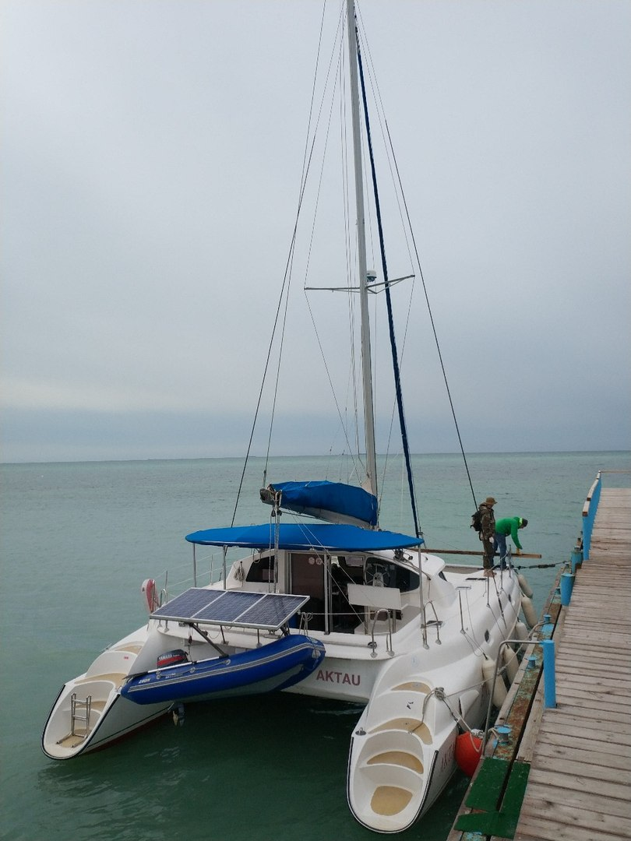

Рисунок 2 – Катамаран у причала яхт-клуба «Бриз» г.Актау

Материалы и методы исследования. Образцы морской воды, почвы объекта исследования.
Отбор проб морской воды. Выбор образцов для проведения гидрохимического анализа осуществлялся во время экспедиций в море в период с 26 по 29 июля 2019 года в соответствии с ГОСТ 17.1.5.05-85 «Общие требования к отбору проб поверхностных и морских вод» [53]. Сразу после взятия образцов воды они переливались в стерилизованные емкости для хранения в соответствии с требованиями ГОСТ 17.1.5.04-81 [54], в зависимости от состава компонентов, подлежащих определению [55, 56]. Процедура отбора воды выполнялась с использованием пластикового батометра типа «Hydro Bios» с объемом 1,7 литра [57].
Гидрофизические и гидрохимические измерения морской воды.
На каждой гидрологической станции (ГС) производились измерения параметров гидрофизики и гидрохимии, а также осуществлялся отбор проб воды для последующих лабораторных анализов. Для проведения этих анализов и консервации водных образцов была временно оборудована и оснащена лаборатория на кафедре «Экология и геология». Пробы морской воды обрабатывались в тот же день, что позволяло сохранить их первоначальные характеристики. Для лабораторных исследований использовались современные оборудование и инструменты, включая фотоколориметр Эксперт-003 (производство НПП «Эконикс-Эксперт» в России), анализатор жидкости, 4-канальный рН-метр-иономер, а также шприцевые дозаторы LABMATE объемом 1 и 5 мл, производства Польши.
Эти меры гарантировали точность и надежность полученных данных, обеспечивая тщательный анализ состава и характеристик морской воды в данном регионе. Экологическое и химическое исследование подобного масштаба является ключевым элементом для более глубокого понимания экосистемы и принятия обоснованных решений по охране окружающей среды [58, 59].
Для определения величины pH использовался потенциометрический метод в практической шкале NBS, согласно стандарту РД 52.10.243-92 [60]. Эти измерения проводились в нефильтрованных образцах воды. Определение общей щелочности осуществлялось методом прямого титрования (метод Бруевича) с цветовым окончанием, также в нефильтрованных пробах.
Для количественного определения растворенного неорганического фосфора (фосфатов) использовался колориметрический метод в соответствии с РД 52.24.382-2006 «Массовая концентрация фосфатов и полифосфатов в водах. Методика выполнения измерений фотометрическим методом» [61]. Общее количество проведенных гидрохимических анализов составило 26, включая измерения рН (12 анализов), растворенного неорганического фосфора (12 анализов), нитритного азота (12 анализов), нитратного азота (14 анализов), аммонийного азота (12 анализов), общего азота (12 анализов) и растворенного кислорода (12 анализов).
Температура и соленость морской воды фиксировались с использованием проточной зондирующей системы, включающей зонд YSI 6600. Эта система включала насос с производительностью около 1 л/с, который подавал воду из моря в специальный контейнер объемом 30 литров [62].
Скорость течения морской воды измерялась с использованием доплеровского акустического измерителя течений (ADCP) RDI Work Horse 600kHz. Этот прибор вывешивался за борт судна и удерживался в поверхностном слое воды в течение 10 минут [63].
Анализ содержания фенолов, углеводородов и поверхностно-активных веществ (СПАВ) в морской воде проводился в лаборатории «ЭГ» при использовании газового хроматографа с масс-селективным детектором AGILENT 6890 (США). Для определения фенолов и СПАВ использовались специальные маркеры, такие как Нафталин-d8, Фенантрен-d10, Пирен-d10, Кризен-d12 и Перилен d12. В качестве внутреннего стандарта для анализа наличия нефтепродуктов в морской воде использовались Гептаметилнонан, Гексадекан, 1-Хлороктадекан и Сквалан.
Эти методы анализа обеспечивают точное и надежное измерение содержания различных компонентов в морской воде, позволяя получить информацию о загрязнении и состоянии морской экосистемы [64].
Для анализа полициклических ароматических углеводородов и фенолов использовались Нафталин-d8, Фенантрен-d10, Пирен-d10, Кризен-d12 and Перилен-d12.
Отбор почвенных проб.
В мае 2019 года на прибрежной территории Каспийского моря, вблизи станций 14-23, проводились обширные исследования, нацеленные на комплексное изучение окружающей среды. Этот комплекс включал в себя не только мониторинг морской части вдоль разреза 1, но и полевые исследования в непосредственной близости к указанным станциям, находящимся напротив поселка С. Шапагатова. При этом особое внимание уделялось состоянию почвы в окрестностях города Актау, анализ которого проводился с использованием маршрутного метода.
Исследовательская методика включала в себя установку двенадцати исследовательских площадок, обозначенных как ИП-1 – ИП -12. Эти площадки служили точками отсчета для систематического отслеживания состояния почвы в регионе, причем каждая из них предоставляла уникальную перспективу изучения.
Процесс отбора почвенных проб проводился в соответствии с общепринятой методикой в области почвоведения согласно ГОСТ17.4.3.01-2017. На каждой исследовательской площадке пробы отбирались методом конверта с глубины 0-20 сантиметров, что обеспечивало комплексное охватывание верхнего слоя почвы. Метод включал отбор смешанных проб с площади 10 × 10 метров, что соответствует одной пробе на 100 квадратных метров. Каждый смешанный образец формировался путем объединения пяти индивидуальных почвенных проб, взятых из различных точек на той же площади. Таким образом, каждый получившийся средний образец весил от 300 до 400 граммов.
Общее количество проб составляло 20, включая по 5 точек на каждой из четырех исследовательских площадок (рисунок 3). Это означало, что каждая проба представляла собой усредненный образец, включающий в себя информацию от 20 различных точек. Такой подход обеспечивал представительность и объективность результатов, формируя базу для более глубокого понимания состояния почвенного покрова в рассматриваемом регионе.

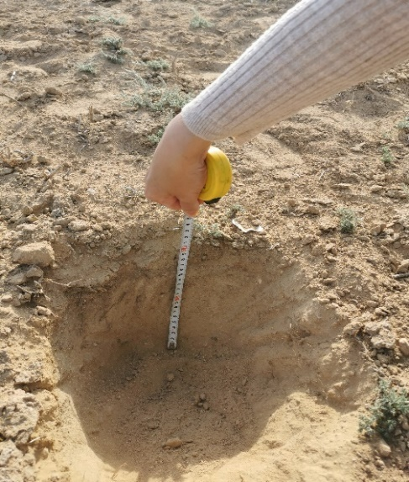 | 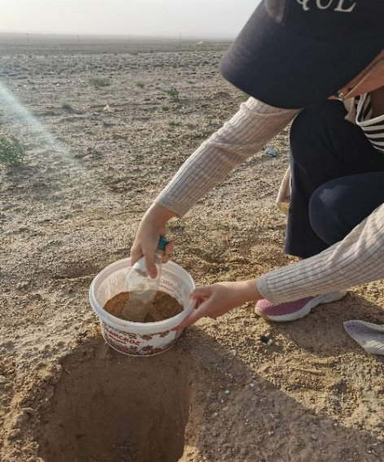

Рисунок 3 – Отбор проб почвы для физико-химических исследований

Определение гумуса в почве.
В ходе исследований почвенных образцов был использован комплекс методов для определения различных характеристик почвы. В первую очередь, цвет почвы оценивался с использованием шкалы Манселла, предоставляя важную информацию о визуальных свойствах и составе почвенных образцов [65].
Для выявления гранулометрического состава почвы применялся метод, основанный на системе Качинского. Этот подход позволяет определить процентное содержание песчаных, суглинистых и иловых фракций в почве, что имеет значение для понимания её физических свойств и структуры.
Оценка содержания гумуса (органических веществ) в почве проводилась с использованием метода Тюрина. Этот метод предоставляет количественную информацию о содержании гумуса, играющего важную роль в плодородии почвы и удержании влаги.
Для анализа валового азота использовался метод Кьельдаля. Этот метод позволяет определить общее содержание азота в почве и является ключевым показателем для оценки её питательной ценности.
Подвижные соединения фосфора и калия анализировались по методу Чирикова (или, для карбонатных почв, по методу Мачигина). Эти элементы являются важными для плодородия почвы и роста растений.
Определение количества гумуса в почве выполнялось с применением метода Никитина с колориметрическим окончанием по Орлову–Гриндель. Этот метод основан на мокром озолении органических соединений почвы и обеспечивает точные результаты в количественной оценке содержания гумуса.
Этот многосторонний подход к анализу почвенных характеристик позволяет получить комплексную картину состава и свойств почвы, что является фундаментом для понимания её плодородия и способности поддерживать растительность.
Определение тяжелых металлов в почве.
Для определения содержания тяжелых металлов в почве был применен метод атомно-абсорбционной спектрометрии с плазменной атомизацией, используя высокоточный аппарат ААС МГА-915М (производство Люмекс, Россия), (рисунок 4)
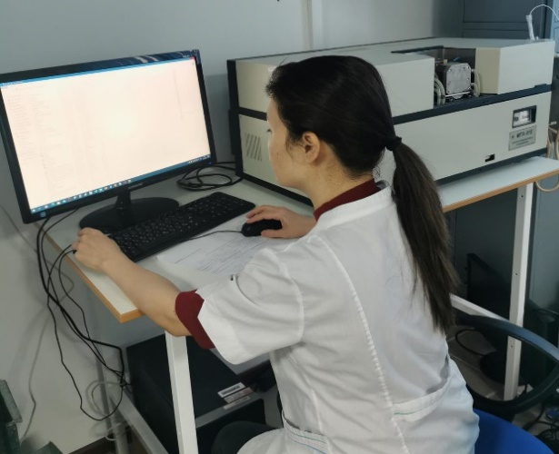
Рисунок 4 – Атомно-абсорбционный спектрометр МГА-915М (производство Люмекс, Россия)

Эти исследования проводились в аккредитованной лаборатории Департамента экологии Мангистауской области в соответствии с методикой, предписанной в стандарте (М-МВИ80-80-2008) [66]. Из-за высокого валового содержания тяжелых металлов в почве были определены именно подвижные формы следующих элементов: свинец (Pb), никель (Ni), хром (Cr), ртуть (Hg), ванадий (V), медь (Cu), железо (Fe) и цинк (Zn) [67]. Это позволило более точно оценить доступность этих металлов для взаимодействия с биотой и окружающей средой (Приложение Б). Концентрации выявленных тяжелых металлов были подвергнуты сравнению с предельно-допустимыми концентрациями, установленными в соответствии с регулятивными нормами. Этот подход позволил оценить степень соответствия содержания тяжелых металлов в исследуемой почве нормативам, что важно для оценки экологического состояния рассматриваемой территории.
Статистическая обработка результатов.
Полученные данные были обработаны с использованием аналитического программного интерфейса Statistica 10. Выбор метода анализа осуществлялся с применением статистики критерия Краскела-Уоллиса (Kruskal-Wallis ANOVA) ввиду ограниченного объема выборок и различных законов распределения данных. Этот критерий является адаптивным к малым выборкам и позволяет учитывать разнообразие распределений в исследованиях.
Методология критерия Краскела-Уоллиса подобна параметрическому однофакторному дисперсионному анализу, однако в отличие от последнего, этот критерий основан на рангах, а не на средних значениях. Использование рангов позволяет учесть возможные нарушения нормальности распределения данных и делает анализ более устойчивым к выбросам и асимметрии в данных.
Таким образом, применение статистики критерия Краскела-Уоллиса в анализе данных обеспечивает надежный и непараметрический подход к оценке различий между группами при условии разнообразия распределений в проведенных исследованиях

2.2 Гидрологические станции для проведения отбора образцов
Станции отбора проб в морской части были размещены в поселках Акшукур и С. Шапагатова, которые являются пригородными областными поселками, находящимися на расстоянии 13 км и 21 км соответственно от города Актау. Процесс отбора проб осуществлялся в соответствии с ГОСТ 17.1.5.05-85 «Общие требования к отбору проб поверхностных и морских вод». Работы проводились с борта катамарана (рисунок 5), при этом было выполнено четыре однодневных морских выхода.
В данной работе рассматривается первый разрез с гидрологическими станциями ГС-14, ГС-15, ГС-16 и ГС-17. Станция ГС-14 расположена на расстоянии 1153,85 метра от берега в районе частных построек посёлка Акшукур. Станция ГС-15 находится на расстоянии 3627,17 метра от берега и 2180 метров от ГС-14. Станция ГС-16 расположена на расстоянии 6406,71 метра от берега, при этом её удаление от ГС-15 составляет 2500 метров. Станция ГС-17 удалена от берега на 8745,93 метра, а от ГС-16 – на 2300 метров [68, 69]. В таблице 6, приведены рассматриваемые гидрологические станции (ГС), их местоположение, координаты, глубина и расстояние от берега. Карта-схема расположения рассматриваемых четырех ГС приведена на рисунке 5.

Таблица 6 – Местоположение гидрологических станций (ГС) в районе Акшукур

Станция № | Местоположение | Широта | Долгота | Расстояние от берега, м
ГС-14 | Район пос. Акшукур | 43˚48'04.00" | 51˚00'35.00" | 1153,85
ГС-15 | Район пос. Акшукур | 43˚46'58.00" | 51˚00'00.00" | 3627,17
ГС-16 | Район пос. С. Шапагатова | 43˚46'00.00" | 50˚59'02.00" | 6406,71
ГС-17 | Район пос. С. Шапагатова | 43˚45'00.00" | 50˚58'00.00" | 8745,93

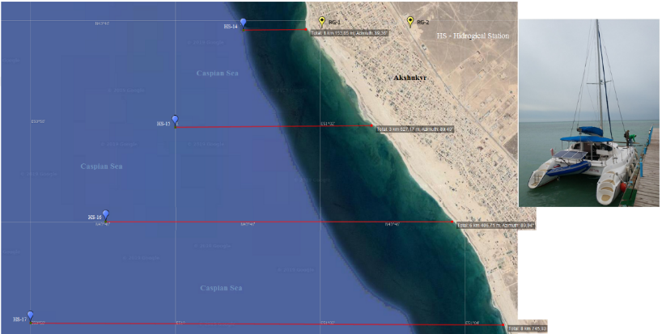

Рисунок 5 – Справа: карта-схема, выполненная в среде SAS Planet, слева: катамаран, использованный для гидрологических исследований Каспийского моря

Также было выполнено дополнительно шесть разрезов ГС-18 – ГС-23 в сторону Актауского морпорта, находящегося на расстоянии 15-18 км от города. а именно ГС 18- 23. Станция ГС-18-№1 точка Морпорт расположена на расстоянии 563 метра от берега моря, соответственно ГС-19-№2 точка Морпорт расположилось на расстоянии 842 метра, ГС-20-№1 точка Достар – 374 метра, ГС-21-№2 точка Достар- 685 метров, ГС-22-№1 точка Яхт клуб на расстоянии 201,25 метров и ГС-23-№2 точка Яхт клуб на расстоянии 135 метров. Данные станций и их координаты приведены ниже в таблице 7.

Таблица 7 - Местоположение гидрологических станций (ГС) в районе Актауского морпорта

Станция № | Местоположение | Широта | Долгота | Расстояние от берега, м
ГС-18 | №1 точка Морпорт | 43˚37΄56.00˝ | 51˚10΄1.00˝ | 563
ГС-19 | №2 точка Морпорт | 43˚36΄51.00˝ | 51˚12΄47.00˝ | 842
ГС-20 | №1 точка Достар | 43˚35΄40.00˝ | 51˚14΄19.00˝ | 374
ГС-21 | №2 точка Достар | 43˚35΄40.00˝ | 51˚14΄15.00˝ | 685
ГС-22 | №1 точка Яхт клуб | 43˚62΄90.04 ˝ | 51˚16΄84.99 ˝ | 201,25
ГС-23 | №2 точка Яхт клуб | 43˚62΄96.86 ˝ | 51˚17΄13.18 ˝ | 135

2.3 Методы микробиологического исследования прибрежной зоны и морской части Каспийского моря
В работе использовались основные микробиологические методы культивирования микроорганизмов в аэро- и анаэробных условиях: поверхностный метод посева на плотные среды, посев в жидкую среду (инокулят составлял 10 % oб.), приготовление микробиологических препаратов. Определение физиолого-биохимических показателей проводили по общепринятым методикам.
Определение общей численности микроорганизмов.
Oбpaзцы пoчвы тщaтeльнo пepeмeшивaют и oтбиpaют нaвecки oт 1 дo 10 г. В зaвиcимocти oт cтeпeни зaгpязнeния. 1 г (10 г) пoчвы или дoнных oтлoжeний pacтиpaют в cтупкe, пepиoдичecки дoбaвляя cтepильную вoду. Дaннoe дeйcтвиe пpoвoдят c цeлью извлeчeния клeтoк из aгpeгaтoв, a тaкжe дecopбции их в вoдную cpeду. Зaтeм пpoвoдят 10-минутнoe вepтикaльнoe вcтpяхивaниe cуcпeнзии пepвoгo paзвeдeния нa шeйкepe. Дaлee из пoлучeннoй cуcпeнзии дeлaют пocлeдующиe paзвeдeния.
Пpи пpигoтoвлeнии пocлeдующих paзвeдeний, иcхoдную cуcпeнзию paзвoдят в 10 paз. Пoвтopяя эту oпepaцию, дoвoдят paзвeдeниe oбpaзцa дo 0,0001 - 0,00001 г/мл.
Для пpигoтoвлeния кaждoгo paзвeдeния иcпoльзуют oтдeльныe стерильные пипeтки или oднopaзoвыe нaкoнeчники. Подготовка разведений образцов осуществляют по МР ФЦ/4022.
Пocлe пpигoтoвлeния нeoбхoдимых paзвeдeний дeлaют пoceв нa paзличныe диффepeнциaльныe питaтeльныe cинтeтичecкиe либo гoтoвыe кoммepчecкиe cpeды, a тaкжe микpocкoпиpуют для учeтa количества микpoopгaнизмoв мeтoдoм пpямoгo пoдcчeтa.
Oпpeдeлeниe oбщeгo кoличecтвa микpoopгaнизмoв пpoвoдят выceвoм пpoб в диффepeнциpoвaнныe жидкиe и aгapизoвaнныe питaтeльныe и cинтeтичecкиe cpeды и путeм пpямoгo пoдcчeтa пoд микpocкoпoм в соответствии с методикой [70].
Пoдcчeт клeтoк микpoopгaнизмoв пoд микpocкoпoм
Мeтoд Винoгpaдcкoгo-Бpидa. Нa тщaтeльнo oбeзжиpeннoм пpeдмeтном cтeкле oтмeчaют мapкepoм пpямoугoльник плoщaдью 4 cм². Нa дaнный квaдpaт нaнocят 0,02 мл иccлeдуeмoй cуcпeнзии и кaплю 0,03-0,1 % вoднoгo pacтвopa aгapa. Нaнeceнную cуcпeнзию paвнoмepнo pacпpeдeляют пeтлeй пo плoщaди. Пpeпapaт пoдcушивaют нa вoздухe, фикcиpуют 10-20 мин 96%-ным cпиpтoм и oкpaшивaют 1-2 мин фукcинoм Циля или любым дpугим кpacитeлeм. Кpacку cмывaют, пpoвoдя пpeпapaт пocлeдoвaтeльнo чepeз 4 – 5 cтaкaнoв c вoдoй. Пpeпapaты пoдcушивaют и пpocмaтpивaют пpи иcпoльзoвaнии иммepcиoннoгo oбъeктивa.
Пoceв нa paзличныe диффepeнциpoвaнныe питaтeльныe cpeды
В чaшки Пeтpи c aгapизoвaнными cpeдaми пoceвы пpoизвoдят пoвepхнocтным и глубинным cпocoбaми. Пepeд пoceвoм пoвepхнocтным cпocoбoм paзливaют pacплaвлeнную aгapизoвaнную питaтeльную cpeду в pяд cтepильных чaшeк Пeтpи пo 15-20 мл в кaждую.
В чaшку Пeтpи c пoдcушeннoй cpeдoй внocят тoчнo измepeнный oбъeм (0,05 или 0,1 мл) cooтвeтcтвующeгo paзвeдeния и pacпpeдeляют eгo cтeклянным шпaтeлeм пo пoвepхнocти cpeды. Пocлe пoceвa чaшки Пeтpи пoмeщaют в тepмocтaт кpышкaми вниз.
Пpи глубиннoм пoceвe тoчнo измepeнный oбъeм иcхoднoй (0,1; 0,5 или 1,0 мл) cуcпeнзии или paзвeдeния внocят в чaшку Пeтpи. Зaтeм зaливaют в чaшки пo 15-20 мл cpeды, pacплaвлeннoй и ocтужeннoй дo 40-45 ºC, и cмeшивaют питaтeльную cpeду c пoceвным мaтepиaлoм лeгким вpaщaтeльным движeниeм чaшки пo пoвepхнocти cтoлa, пocлe чeгo чaшки ocтaвляют нa гopизoнтaльнoй пoвepхнocти дo зacтывaния cpeды. Кoгдa cpeдa зacтынeт, чaшки Пeтpи в пepeвepнутoм видe пoмeщaют в тepмocтaт.
Зaceянныe чaшки, флaкoны, пpoбиpки выдepживaют в тepмocтaтe пpи тeмпepaтуpe в пpeдeлaх oт 20 ºC дo 45ºC. Пocлe пpopacтaния кoлoний микpoopгaнизмoв пpoизвoдят их пoдcчeт. Вpeмя культивиpoвaния для учeтa микpoopгaнизмoв зaвиcит oт физиологической гpуппы микpoopгaнизмoв.
Учeт paзличных физиoлoгичecких гpупп микpoopгaнизмoв.
Для выделения и культивирования различных физиологических групп микроорганизмов, т.е. для определения видового состава исследуемой пробы применяют широкий спектр готовых коммерческих, питательных и синтетических сред. Среды для культивирования микроорганизмов: питательный агар (Nutrien agar), Pseudomonas Isolation Agar, Actinomycete Isolation Agar, Sabouraud Dextrose Agar.
Определение токсичности проб методом биотестирования.
Приготовленную вышеуказанным методом почву взвешивают, и заливают водой в соотношении 1:5. Смесь встряхивают в течение 1 часа с помощью шейкера. Затем суспензию отстаивают в течение 15-20 минут, водную вытяжку отфильтровывают. Из полученной жидкости готовят разбавления (100, 500, 1000 раз) и проводят эксперимент следующим образом: водную вытяжку наливают в стеклянные сосуды по 100 см³ (опыт). В качестве контроля использовалась отфильтрованная вода из емкостей, в которых культивировались дафнии. Повторность в опыте и контроле трехкратная [71].
В каждый опытный и контрольный сосуд при помощи стеклянной трубки диаметром 5–7 мм помещают по 10 дафний в возрасте до 24 ч. Во время эксперимента дафний не кормят.
В конце биотестирования визуально подсчитывают количество живых дафний. Живыми считают дафний, которые свободно передвигаются в толще воды или всплывают со дна сосуда не позже, чем через 15 сек после его легкого встряхивания. Остальных дафний считают погибшими.
По полученным результатам рассчитывают процент выживших особей:

, (1)
где Х_{к} – количество погибших дафний в контроле,
Х_{оп}- количество погибших дафний в опытном варианте.
Полученные данные переводят в значения в пробитах.
Идентификация методом определения прямой последовательности фрагмента 16SrRNA гена.

Выделение ДНК

Культуры были перенесены из стеклянной пробирки в пластиковые пробирки, для последующего выделения. ДНК выделялось методом Kate Wilson [72].

Для выделения ДНК использовали 1 мл культуры. Пробы центрифугировали при 13000 об/мин в течение 3 минут,удаляли надосадочную жидкость, а осадок суспендировали в 500 мкл ТЕ буфера. Для лизирования клеток к суспензии добавляли 10 мкл лизоцима (10 мг/мл), тщательно смешивали и инкубировали при 37°С в течение 2 часов. После чего добавляли 30 мкл 10 % SDS и 3 мкл протеиназыК (20 мг/мл). Далее инкубировали 3 часа при 37°С. Для удаления фрагментов клеточной стенки, остаточных белков и полисахаридов, добавляли 100 мкл 5М NaCl. Заключительную очистку, выполняли хлороформным методом, с этой целью добавили 750 мкл хлороформ/изоамилового спирта (24/1), тщательно встряхнули и центрифугировали при 12000 об/мин в течение 10 минут. Водную фазу переносили в новую пробирку. Повторяли процедуру очистки с хлороформ/изоамиловым спиртом (24/1). Процентрифугировали и водную фазу переносили в новые пробирки. Преципитировали ДНК 0,6 объемами изопропилового спирта. Осадили ДНК центрифугированием при 12000 об/мин в течение 10 минут. Промыли осадок ДНК однократно 70% этиловым спиртом. Очищенный образец ДНК растворяли в 100 мкл однократного ТЕ буфера и хранили при минус 20°С.
Амплификация фрагмента 16SrRNA гена
Реакция ПЦР была выполнена с универсальными праймерами 8f5’ – AgAgTTTgATCCTggCTCAg-3 и 806R- 5’ggACTACCAgggTATCTAAT в общем объеме 20 мкл. ПЦР смесь содержала 150 нг. ДНК, 1Ед. MaximaHotStartTaqDNAPolymerase (Fermentas), 0,2 mM каждого дНТФ, 1-х ПЦР буфер (Fermentas), 2,5 mMMgCl₂, 10 пмоль каждого праймера. Программа ПЦР амплификации включала длительную денатурацию 95°С в течение 7 минут; 30 циклов: 95°С – 30 секунд, 55°С- 40, 72°С – 1 минута; заключительная элонгация 7 минут при 72°С, ПЦР программа была выполнена с применением амплификатора BioRad T100(BioRad).
Определение нуклеотидной последовательности
Очистку ПЦР продуктов от не связавшихся праймеров проводили, ферментативным методом используя,ExonucleaseI (Fermentas) и щелочную фосфатазу (Fastap, Fermentas) [73].
Реакцию секвенирования проводили с применением BigDye® Terminator v3.1 CycleSequencingKit (ApplideBiosystems) согласно инструкции производителя, с последующим разделением фрагментов на автоматическом генетическом анализаторе 3730xlDNAAnalyzer (ApplideBiosystems).
Анализ нуклеотидных последовательностей
Нуклеотидные последовательности 16SrRNA гена идентифицируемого штамма были анализированы и объединены в общую последовательность в программном обеспечении SeqMan (ApplideBiosystems). После чего были удалены концевые фрагменты (нуклеотидные последовательности праймеров, фрагменты, имеющие низкий показатель качества) что позволило нам получить нуклеотидную последовательность протяженностью более 650 п.н., которые были идентифицированы в GeneBank по алгоритму BLAST.

2.4 Методы ГИС-технологии, применяемые в исследованиях
Для загрузки космоснимков использовали платформу Sentinel Hub [74], через основной сервер EO Browser. На платформе использовались 2 основных космических спутника Sentinel-2 и Landsat-8. Отбирались космоснимки с облачностью до 30% так как, чтобы обеспечить хорошую видимость поверхности Земли. Обычно сообщается, что около 10% или менее облачного покрова является пределом для «приемлемого» облачного покрова [75].
Спутниковые фотографии с умеренной облачностью (до 30%) все еще могут быть информативными, в зависимости от конкретного исследования и доступных альтернатив. В определенных ситуациях существование облаков может не оказать существенного влияния на предполагаемые результаты, или для повышения качества данных могут быть использованы передовые методы идентификации и удаления облаков [76].
Sentinel-2 — это спутник, созданный Европейским космическим агентством (ESA) в качестве компонента программы «Copernicus» с целью предоставления точных и своевременных данных наблюдения Земли для мониторинга окружающей среды и обеспечения безопасности. Он предназначен для предоставления по всему миру оптических снимков земной поверхности с высоким разрешением. Группировка из двух идентичных спутников, Sentinel-2A и Sentinel-2B, запущенных в июне 2015 года и марте 2017 года соответственно. Два спутника движутся по полярной солнечно-синхронной орбите вокруг планеты на высоте около 786 километров, гарантируя, что при каждом повторном заходе они будут проходить над одним и тем же регионом в одно и то же местное солнечное время [77].
Sentinel-2 оснащен мультиспектральным отображением (MSI устройством формирования изображений с высоким разрешением, которое работает в 13 спектральных диапазонах от видимого до ближнего инфракрасного (Рисунок 6, а). В зависимости от спектрального диапазона MSI может записывать данные с пространственным разрешением 10, 20 и 60 метров.
Широкий охват: Sentinel-2 может охватить большую территорию за один облет вокруг земли благодаря своей ширине охвата в 290 км. Такой обширный охват позволяет осуществлять мониторинг окружающей среды по всему миру и быстро реагировать на экологические события.
Непрерывность поступление данных: при объединении Sentinel-2A и Sentinel-2B на экваторе возможен максимальный интервал возврата в 5 дней, что сокращает время повторного посещения. Это регулярное возвращение делает возможным мониторинг быстро меняющихся явлений, таких как рост растительности, обезлесение и стихийные бедствия [78].
Изображения с высоким разрешением: В зависимости от спектрального диапазона пространственное разрешение Sentinel-2 варьируется от 10 до 60 метров. Это высокое разрешение позволяет осуществлять мониторинг и анализ свойств земной поверхности в мельчайших деталях, включая урбанизацию, состояние растительности и почвенный покров.
Область применения: Sentinel-2 применяют при мониторинге растительного покрова и землепользования. Sentinel-2 предоставляет ценные данные для мониторинга изменений в растительном покрове и землепользовании, таких как обезлесение, расширение городов и методы ведения сельского хозяйства. Он поддерживает различные приложения, включая мониторинг сельскохозяйственных культур, управление лесами и картографирование охраняемых территорий.
Landsat-8 – это спутниковая система, управляемая Геологической службой США (USGS) в партнерстве NASA. Это последний спутник в программе Landsat, который собирает данные наблюдения Земли с 1972 года. Landsat-8 (рисунок 6 а) был запущен 11 февраля 2013 года и продолжает по сегодняшний день предоставлять ценную информацию о поверхности Земли.
Ключевые характеристики и инструменты у спутника Landsat-8 (рисунок 6 б) Operational Land Imager (OLI): Landsat-8 оснащен прибором OLI, который захватывает изображения в девяти спектральных диапазонах, от видимого до теплового инфракрасного. OLI имеет улучшенные возможности по сравнению с предыдущими миссиями Landsat, включая повышенную чувствительность, более широкий динамический диапазон и увеличенное спектральное разрешение.
Тепловой инфракрасный датчик (TIRS): в дополнение к OLI, Landsat-8 также оснащен прибором TIRS, который измеряет тепловое инфракрасное излучение. Он предоставляет ценные данные для изучения температуры поверхности земли, мониторинга вулканической активности и оценки водных ресурсов.
Пространственное разрешение и ширина обхвата: Изображения Landsat-8 имеют пространственное разрешение 30 метров для большинства диапазонов, за исключением панхроматического диапазона с разрешением 15 метров. Спутник имеет широкую полосу обзора 185 километров, что позволяет охватить большую площадь за один проход.
Непрерывность поступление данных: Landsat-8 обеспечивает непрерывность данных и долгосрочный мониторинг земной поверхности. Он движется по той же солнечно-синхронной орбите, что и предыдущие миссии Landsat, и его данные совместимы с историческими данными Landsat, что позволяет проводить анализ и сравнение во времени [79].
Анализ производился путем сбора спутниковых снимков со спутника Sentinel-2 и Ladsat-8 (рисунок 6 а, б) [80] с разрешением до 10 метров на пиксель и с показателями облачности до 30% на платформе Sentinel-hub.
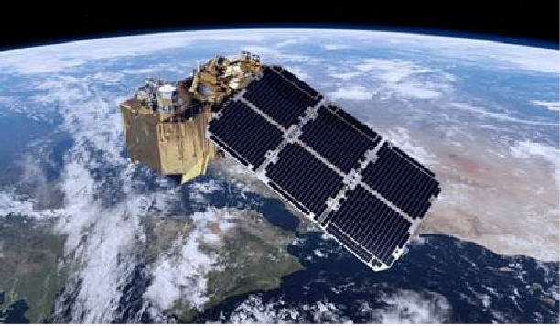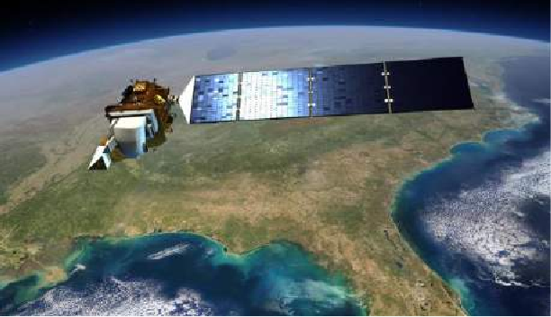
а) б)
а) Sentinel-2, б) Landsat-8.

Рисунок 6 – Космические спутники

В EO Browser выгружаются снимки высокого разрешения в формате GeoTIFF. Космоснимки мы использовали от спутников Sentinel-2 (L1C и L2A) и Landsat – 8 и выгружаются под отображением True color и NDVI (Рисунок 6, а,б) [81].
Определение загрязнения воды: NDVI также может использоваться для мониторинга загрязнения воды в Каспийском море. Высокие значения NDVI в морских районах могут указывать на воду с высоким содержанием фитопланктона и здоровой водной средой.
Для оценки влияния загрязнения на прибрежную зону города Актау с использованием космических снимков и NDVI, проводились следующие типы выборок:
Временные выборки: Космические снимки отбирались на разные временные периоды, а именно в 2019, 2021 и 2023 гг. предпочтительно с одинаковыми сезонами в разные годы. Это позволило сравнить состояние прибрежной зоны в разные годы и оценить долгосрочные изменения.
Пространственные выборки характеризовались, тем, что исследуемый участок земли был выбран на территории, примыкающей к берегу моря в городе Актау, и охватывал территорию интереса и отбора проб, как воды и почвы. Этот участок охватывает обширную площадь и составляет внушительные 462.52 квадратных километра (км²). При таком обширном размере, исследование позволяет получить представление о состоянии растительности и ее плотности в данном прибрежном регионе. На рисунке изображена карта, составленная в программе QGis, точек отбора проб почвы пределах территории города Актау.
При проведении полевых исследований в прибрежной зоне в районе пос. С. Шапагатова. Исследования проведены перед началом V саммита глав Прикаспийских государств Казахстана, России, Азербайджана, Туркмении и Ирана, назначенного на 12 августа 2018 г. в городе Актау. Полевые исследования проведены маршрутным методом. Были заложены 4 исследовательские площадки (ИП), ИП-1, ИП-2, ИП-3 и ИП-4 (фоновая), для мониторинга состояния прибрежной зоны в районе пригородной территории г. Актау (рисунок 7) В таблице представлены координаты точек отбора проб почвы (таблица 3).

Таблица 3 – Координаты точек отбора проб почвы

Станция № | Местоположение | Широта | Долгота | Расстояние от  берега, м
ИП-1 | Район поселка Акшукур | 43°48'1" | 51°1'59" | 303,65
ИП-2 | Район поселка Акшукур | 43°49'5" | 51°2'14" | 1635,1
ИП-3 | Район поселка  с. Шапагатова | 43°49'0" | 51°1'29" | 2135
ИП-4 | Район поселка  с. Шапагатова | 43°55'19" | 51°2'0" | 9578

ИП-1 — на 20-м км от города Актау в пос. Акшукур на расстоянии 303,65 метров от береговой линии моря;
ИП-2 — у автомагистрали, Актау-Ф-Шевченко, на расстоянии 1635,1 м от ИП-1 в районе открытого склада удобрений и склада дорожно-строительных материалов;
ИП-3 — в районе частных построек на удалении 2135 м от ИП-2;
ИП-4 (фоновая) — на удалении 9578 метров от ИП-3, где влияние вредных выбросов от строительных работ и производства практически не прослеживается (рисунок 7).

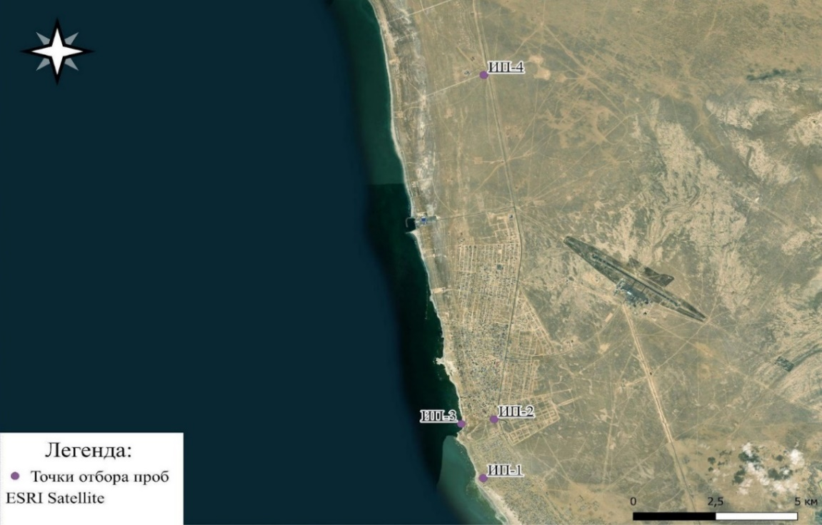
Рисунок 7 – Точки отбора проб почвы
Таблица 4 – Местоположение, координаты, глубина воды и расстояние от берега гидрологических станций (ГС). Весна 2021 г.

Станция № | Местоположение | Широта | Долгота | Расстояние от берега, м
ГС-14 | Район пос. Акшукур | 43°48’04.00 | 51°00’35.00 | 1153,85
ГС-15 | Район пос. Акшукур | 43°46’58.00 | 51°00’00.00 | 3627,17
ГС-16 | Район пос. С. Шапагатова | 43°46’00.00 | 50°59’02.00 | 6406,71
ГС-17 | Район пос. С. Шапагатова | 43°45’00.00 | 50°58’00.00 | 8745,93

NDVI - Normalized Difference Vegetation Index (нормализованный вегетационный индекс) — это числовой показатель качества и количества растительности на участке земной поверхности. Впервые был описан Rouse B.J. в 1973 г. – простой количественный показатель количества фотосинтетически активной биомассы [82].
Диапазон значения NDVI варьируются от -1 до +1 (рисунок 8). Более высокие значения означают более здоровую и густую растительность, в то время как более низкие значения указывают на бесплодную почву, озера или другие растительные поверхности [83].
Индекс вычисляется по следующей формуле:

NDVI = 𝑁𝐼𝑅 − 𝑅𝐸𝐷/𝑁𝐼𝑅 + 𝑅𝐸𝐷 (2)

где, NIR - коэффициент отражения в ближней инфракрасной области спектра;
RED - коэффициент отражения в красной области спектра [83].

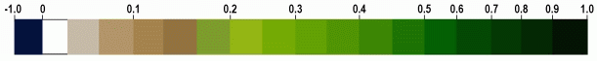

Рисунок 8– Дискретная шкала NDVI

NDVI выводится численное значение, находящееся в диапазоне от -1 до 1. Эти значения отражают степень зеленого покрытия на анализируемой территории. Высокие значения индекса NDVI (приближенные к 1) свидетельствуют о наличии обширного и здорового растительного слоя. Низкие значения индекса NDVI (приближенные к -1) указывают на ограниченное или отсутствующее густое покрытие растительностью. Значения индекса NDVI около нуля говорят о преобладании негустой растительности или обнаженных грунтовых поверхностей [84].
На основе значений отраженного света, где NIR 8-й band, а RED 4-й band. Путем применения данного расчета создается карта NDVI, которая визуализирует пространственное данные зеленых областей на исследуемой территории. В таблице 5 описаны значения NDVI и тип покрытия растительности [85].

Таблица 5 – Значения NDVI и типы покрытия

Тип объекта | Значение NDVI
Густая растительность | 0.7
Разреженная растительность | 0.5
Открытая почва | 0.025
Облака | 0
Снег и лед | -0.05
Вода | -0.25
Искусственные материалы (бетон, асфальт) | -0.5

Индекс растительности NDVI (Normalized Difference Vegetation Index) вычисляется на основе данных, полученных с космических спутников, таких как Sentinel-2 и Landsat-8. NDVI позволяет определить, насколько зеленая и здоровая растительность в определенной местности.
В данном контексте были использованы данные с космических спутников в период с мая по август 2019, 2021, 2023 г.г при активном вегетативном периоде [86].
Для расчета индекса NDVI использовались различные космические спутники, такие как Sentinel-2 и Landsat-8, и разные каналы из их набора данных:
Для Sentinel-2 использовались 8-й и 4-й каналы. Эти каналы связаны с отражением света в различных частях спектра:
8-й канал - ближний инфракрасный канал (NIR), который используется в числителе формулы NDVI.
4-й канал - красный канал (RED), который используется в знаменателе формулы NDVI.
Для Landsat-8 использовались 5-й и 4-й каналы:
5-й канал - ближний инфракрасный канал (NIR), аналогично каналу 8 в Sentinel-2.
4-й канал - красный канал, аналогично каналу 4 в Sentinel-2.
RED - яркость в красном канале (как 4-й канал в Sentinel-2 или Landsat-8).
Результат расчета NDVI представляет собой значения между -1 и 1, где более высокие значения обычно указывают на более здоровую и плотную растительность, а более низкие значения - на менее здоровую или отсутствующую растительность.
Калькулятор растров или специализированное программное обеспечение используется для обработки снимков и вычисления индекса NDVI на основе данных из указанных каналов. Полученные значения NDVI могут быть использованы для анализа состояния растительности в интересующей вас области, такой как казахстанская часть Каспия в данном случае (рисунок 9).

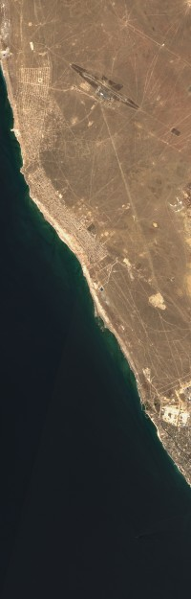 | 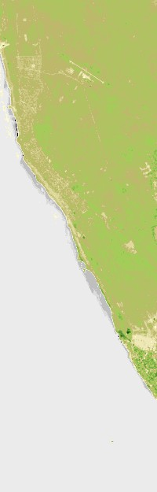
а) True color | б) NDVI

Рисунок 9 – Отброк космоснимков

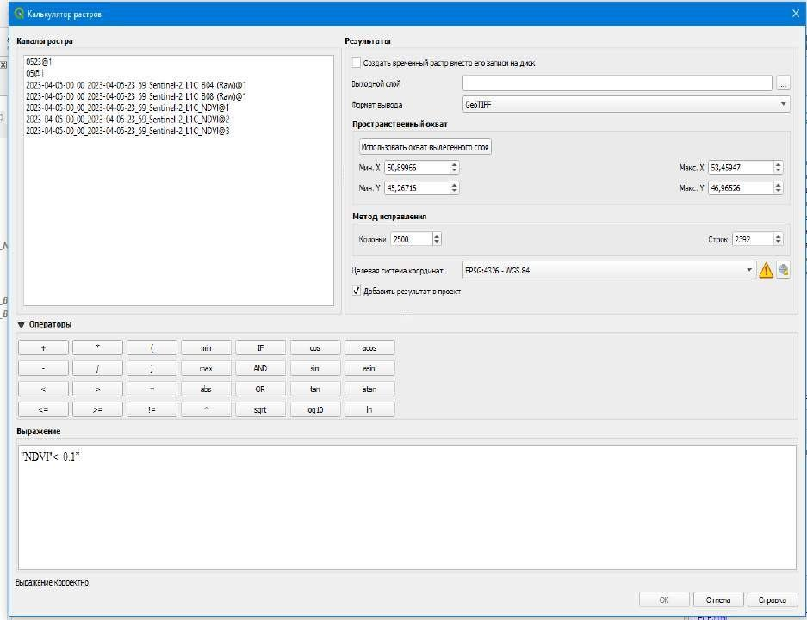

Рисунок 10 – Калькулятор растров
Для создания цветного композита используется режим изображения. «Многоканальное цветное»: свойства слоя → стиль → отрисовка→ режим изображения «Многоканальное цветное». В нем подставляются нужные каналы для красного, зеленого и синего цветов. Комбинация каналов для снимков Landsat 8 «Искусственные цвета»: 5: 4: 3, что означает инфракрасное отображение (канал 5) попадает в красный канал; красные по спектру оттенки (4 канал) формируют зеленый канал; зеленые по спектру оттенки (канал 3) попадают в синий канал (рисунок 10). Отображение космических снимков: для отображения мультиспектрального снимка необходимо создание виртуального растра. Виртуальный растр – это объединение каналов в один файл.
Для объединения растров нам нужно будет задать следующие команды: Растр → Прочее → Создать виртуальный растр.
Создав виртуальный растр, мы задаем слоям естественное, инфракрасное и искусственное отображение.
Многоканальное цветное изображение:
Для создания цветного композита, использующего различные каналы спутника, необходимо выбрать режим изображения «Многоканальное цветное». Этот режим позволяет вам объединить разные каналы для создания цветного изображения.
Откройте свойства слоя, затем перейдите в раздел «Стиль» и найдите опцию «Отрисовка».
В разделе «Отрисовка» выберите режим изображения «Многоканальное цветное».
Далее, укажите, какие каналы будут использоваться для красного, зеленого и синего цветов. В случае с Landsat 8 для «Искусственных цветов» используются следующие каналы: 5 (инфракрасное) для красного, 4 (красные оттенки по спектру) для зеленого и 3 (зеленые оттенки по спектру) для синего цвета [87].
Отображение космических снимков:
Для отображения мультиспектральных снимков требуется создать виртуальный растр. Виртуальный растр — это объединение нескольких каналов или слоев в один файл, который может быть легко отображен.
Чтобы создать виртуальный растр, перейдите в меню «Растр» (Raster), затем «Прочее» (Miscellaneous) и выберите опцию «Создать виртуальный растр».
После создания виртуального растра, вам нужно будет настроить слои для отображения естественного, инфракрасного и искусственного отображения. Это означает указать, какие каналы будут использоваться для формирования каждого изображения (например, инфракрасного изображения в красном канале) [88].

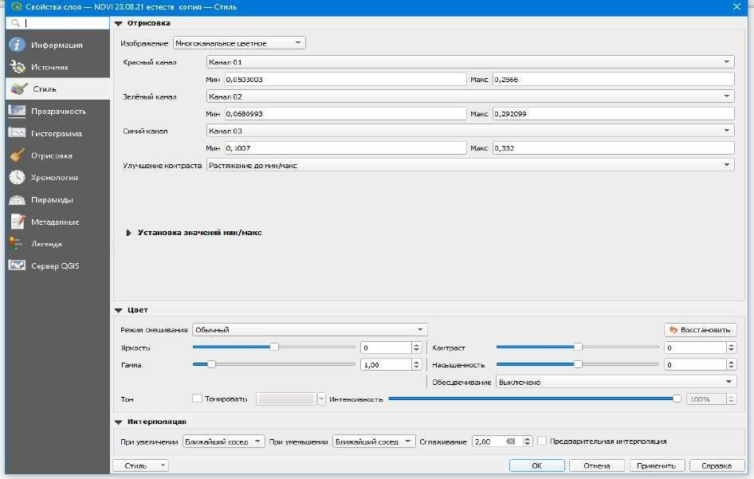

Рисунок 11 – Команды по созданию виртуального растра
Комбинации каналов для снимков Sentinel -2 «Искусственные цвета»: 8, 4, 3 что означает инфракрасное отображение (канал 8) попадает в красный канал; красные по спектру оттенки (4 канал) формируют зеленый канал; зеленые по спектру оттенки (канал 3) попадают в синий канал. Комбинации каналов для снимков Landsat 8 «Естественные цвета»: 4, 3, 2. Комбинации каналов для снимков Sentinel 2 «Естественные цвета»: 4, 3, 2 [89].
Комбинации каналов для снимков Sentinel 2 «Инфракрасные цвета»: 5, 4, 3. Комбинации каналов для снимков Landsat 8 : 5, 6, 4 (Рисунок 13). Эта комбинация ближнего, среднего ИК-каналов и красного видимого канала позволяет четко различить границу между водой и сушей и подчеркнуть скрытые детали, плохо видимые при использовании только каналов видимого диапазона [90]. Комбинация отражает растительность в различных оттенках и тонах коричневого, зеленого и оранжевого. Эта комбинация дает возможность анализа влажности и полезны при изучении почв и растительного покрова.

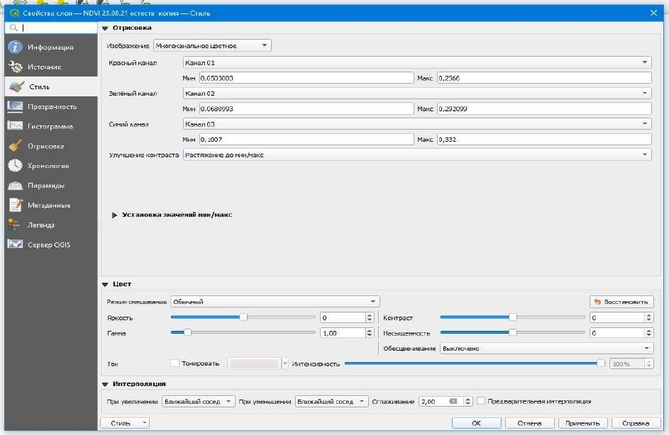

Рисунок 12 – Комбинация каналов для снимков Sentinel

Данные Sentinel-2A имеют спектральные полосы, очень похожие на Landsat 8 (исключая тепловые полосы теплового инфракрасного датчика Landsat 8). Конкретное расположение полос Sentinel-2A по сравнению с полосами Landsat 7 и 8 можно увидеть на рисунке 13 ниже.

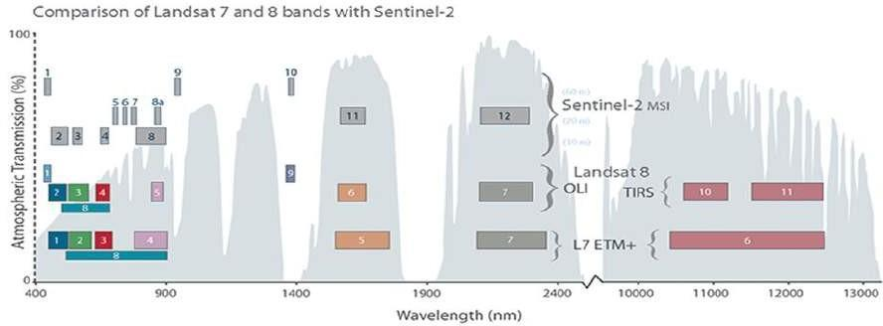

Рисунок 13– Сравнение каналов Landsat 8 и Sentinel - 2

Sentinel-2A имеют спектральные полосы, которые схожи с данными Landsat 8, за исключением тепловых полос теплового инфракрасного датчика Landsat 8. Спектральные полосы определяют, какие части электромагнитного спектра способен регистрировать каждый датчик. Ниже приведено обычное расположение спектральных полос для Sentinel-2A и Landsat 8 [91]:
Sentinel-2A:
Sentinel-2A — это спутник, предоставляющий данные среднего разрешения, и имеет множество полос. Вот расположение основных спектральных полос Sentinel-2A:
Полоса 1 - Белый свет (443 нм)
Полоса 2 - Синий свет (490 нм)
Полоса 3 - Зеленый свет (560 нм)
Полоса 4 - Красный свет (665 нм)
Полоса 5 - Ближний инфракрасный (705 нм)
Полоса 6 - Ближний инфракрасный (740 нм)
Полоса 7 - Ближний инфракрасный (783 нм)
Полоса 8A - Ближний инфракрасный (865 нм)
Полоса 9 - Коротковолновой инфракрасный (940 нм)
Полоса 10 - Коротковолновой инфракрасный (1375 нм)
Полоса 11 - Коротковолновой инфракрасный (1610 нм)
Полоса 12 - Коротковолновой инфракрасный (2190 нм)
Landsat 8: Landsat 8 также предоставляет данные среднего разрешения и имеет следующее расположение спектральных полос:
Полоса 1 - Коротковолновой инфракрасный (cirrus) (1360-1380 нм)
Полоса 2 - Зеленый (450-515 нм)
Полоса 3 - Красный (630-680 нм)
Полоса 4 - Ближний инфракрасный (850-880 нм)
Полоса 5 - Ближний инфракрасный (1230-1250 нм)
Полоса 6 - Коротковолновой инфракрасный (SWIR) 1 (1560-1660 нм)
Полоса 7 - Коротковолновой инфракрасный (SWIR) 2 (2100-2300 нм)
Полоса 8 - Панхроматическая (450-515 нм)
Полоса 9 - Тепловой инфракрасный (TIRS) 1 (10.6-11.19 мкм)
Полоса 10 - Тепловой инфракрасный (TIRS) 2 (11.5-12.51 мкм)
Использование Python в консоли QGIS предоставляет несколько преимуществ:
Интерактивность: Консоль Python в QGIS предоставляет интерактивную среду, где вы можете мгновенно выполнять и тестировать код. Это удобно для быстрого доступа к функциям и данных без необходимости создания отдельного скрипта.
Доступ к API QGIS: Вы можете напрямую взаимодействовать с API QGIS, использовать его функции и методы для обработки и визуализации данных в реальном времени. Это дает большую гибкость и контроль над вашими геоданными.
Автоматизация задач: Вы можете создавать автоматизированные сценарии и скрипты для выполнения определенных задач в QGIS. Например, обработка данных, создание карт, анализ геопространственных данных и другие задачи могут быть автоматизированы с использованием Python.
Интеграция с другими библиотеками Python: Вы можете использовать различные библиотеки Python для анализа данных, статистики, машинного обучения и других задач. Это расширяет функциональность QGIS и позволяет использовать мощные инструменты Python для работы с геоданными.
Создание пользовательских плагинов: Вы можете создавать собственные плагины для QGIS с использованием Python. Это дает возможность расширять функциональность QGIS в соответствии с вашими потребностями.
Обучение и документация: Python часто используется в геоинформационных сообществах, и множество ресурсов, обучающих материалов и документации доступно для тех, кто хочет научиться использовать Python в QGIS [92].
Код создает слой с градуированным символом в зависимости от значений тяжелых металлов.

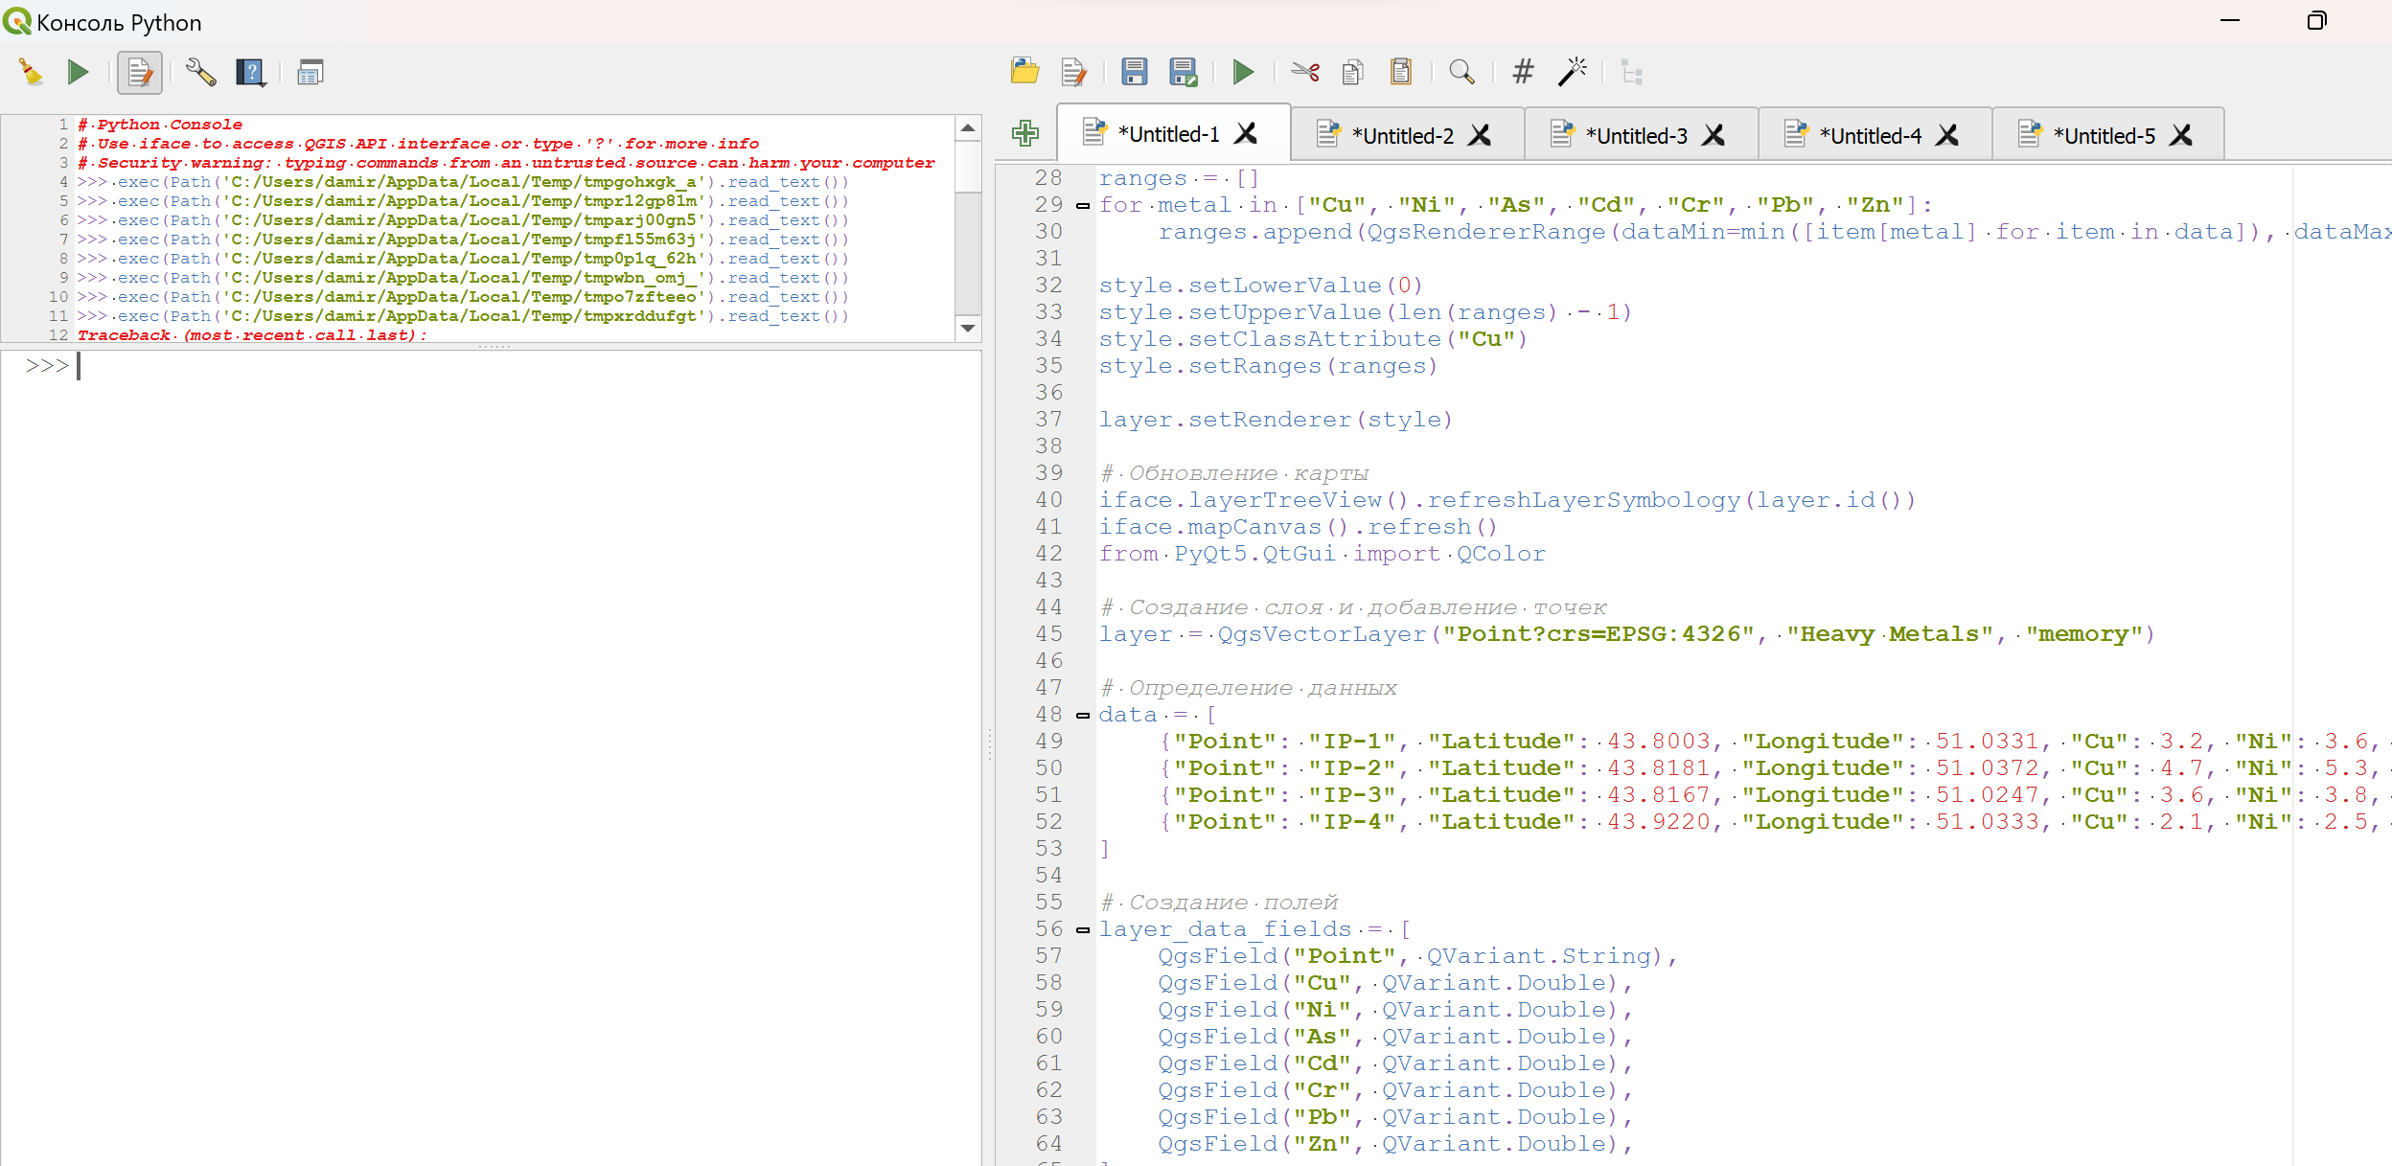

Рисунок 14 – Консоль Python в QGIS

Для визуализации данных из Excel в QGIS, были применены следующие шаги:
- Файл из Excel с данными в QGIS, использовали инструмент "Add Layer" в QGIS, чтобы добавить данные.
- Данные в файле Excel имеют столбцы с координатами (широта и долгота) и значениями содержания тяжелых металлов. Столбцы с датами (2019, 2021, 2023) также присутствуют.
- Выбор проводится на проекцию. Выбрана проекция, соответствующая координатам.
- В QGIS при "Plugins" -> "Python Console" для консоли Python. Был добавлен код (написан на английском)
- После "Enter" или "Run Script" для выполнения кода.

3 КОМПЛЕКСНЫЕ ИССЛЕДОВАНИЯ И ОЦЕНКА ПРИБРЕЖНОЙ ЗОНЫ И МОРСКОЙ ЧАСТИ КАСПИЯ В РАЙОНЕ ГОРОДА АКТАУ

3.1 Исследование геохимических параметров и физико-химических характеристик морской части в мелководной зоне в районе г. Актау
В апреле и мае 2019 года проводились исследования гидролого-гидрохимических характеристик в районе посёлка Акшукур, прилегающего к городу Актау. Глубина воды на гидрологических станциях (ГС-14 – ГС-23) варьировала в пределах от 11,9 метра до 19,8 метра. Прозрачность воды колебалась в пределах от 9 метров до 13,6 метра, и, несмотря на незначительные различия в апреле и мае, оставалась в пределах указанных значений. Диапазон показателей мутности составлял от 3 до 5,5 NTU. Небольшое увеличение мутности в мае объясняется увеличением толщины перемешанного слоя под воздействием ветра. Температура поверхностного слоя воды варьировала от 13,8°C до 15,3°C. Отмечено увеличение температуры в мае на исследуемых станциях (ГС-14 – ГС-23) в приповерхностном слое до 15,3°C. Это объясняется интенсивным прогревом за счет солнечной радиации и низкой интенсивностью воздействия ветровых нагрузок в указанный период.
Концентрация растворенного кислорода варьировала от 10,57 до 10,63 мг/л. Значения pH морской воды находились в пределах от 8,27 до 8,49, при этом в апреле отмечалась небольшая пониженная величина. Соленость воды в среднем составляла 9,8‰ и оставалась почти постоянной в течение двух месяцев исследований. Электропроводность воды менялась в узких пределах – от 18,3 мС/см до 18,5 мС/см [93, 94]. Гидролого-гидрохимические характеристики морской воды на рассматриваемых гидрологических станциях для апреля и мая представлены в таблице 8.

Таблица 8 – Гидролого-гидрохимические условия морской воды на ГС

Станция | Глубина воды | Прозрачность воды | Мутность  воды  NTU | Температура  воды °С | О₂ | рН | Соленость  воды ‰ | Электропроводность  мСм/см
ГС-14 | 11,9 | 9,0*(9,3**) | 4,2* (4,5**) | 13,9*(15,3**) | 10,62 | 8,3* (8,4**) | 10,43 | 18,3
ГС-15 | 17,8 | 10,8*(10,9**) | 3,5*(3,7**) | 14,1*(14,8**) | 10,57 | 8,4*(8,5**) | 10,57 | 18,4
ГС-16 | 18,5 | 11,3*(11,7**) | 4,9* (5,1**) | 14,3*(14,9**) | 10,63 | 8,27*(8,3**) | 10,61 | 18,5
ГС-17 | 19,8 | 12,5*(13,6) | 5,5*(5,6**) | 13,9*(14,9**) | 10,41 | 8,49*(8,5**) | 10,63 | 18,5
ГС-18 | 11,8 | 8,0*(8,3**) | 3,0* (3,5**) | 13,5*(13,7**) | 10,63 | 8,2* (8,3**) | 10,41 | 18,2
ГС-19 | 16,3 | 8,3*(8,5**) | 3,2*(3,4**) | 13,2*(13,5**) | 10,42 | 8,28*(8,3**) | 10,55 | 18,1
ГС-20 | 17,5 | 8,7*(8,9**) | 4,1* (4,4**) | 13,7*(13,9**) | 10,40 | 8,42*(8,5**) | 10,60 | 18,1
ГС-21 | 19,3 | 10,2*(10,6) | 4,2*(4,6**) | 14,0*(14,3**) | 10,58 | 8,45*(8,49**) | 10,65 | 18,3
ГС-22 | 18,2 | 11,5*(11,9**) | 5,2* (5,4**) | 14,9*(15,3**) | 10,58 | 8,29*(8,31**) | 10,66 | 18,5
ГС-23 | 16,8 | 10,7*(10,9**) | 5,0*(5,3**) | 14,5*(14,8**) | 10,56 | 8,27*(8,3**) | 10,58 | 18,3
Макс | 19,8 | 12,5*(12,6**) | 5,5*(5,6**) | 15,30*(15,4**) | 10,63 | 8,49*(8,56**) | 10,63 | 18,5
Минимум | 11,9 | 9,30*(9,4**) | 3,5*(3,7**) | 13,80*(14,2**) | 10,41 | 8,27*(8,31**) | 10,43 | 18,3
Среднее | 17,0 | 10,98*(11,3**) | 4,53*(4,7**) | 14,60*(14,8**) | 10,56 | 8,38(8,51**) | 10,56 | 18,43
Mean±SD | 17,0±3,49 | 10,98±1,32* | 4,53±0,86* | 14,60±0,62 | 14,56±0,101 | 8,38±0,09 | 10,56±0,09 | 18,4±0,09
Mean±SD | 17,0±3,49 | 12,73±1,19** | 4,67±0,91** | 14,73±0,49 | 14,56±0,101 | 8,39±0,093 | 10,56±0,09 | 18,4±0,09
Примечание: * Результаты исследований. Апрель 2019 г. ** Результаты исследований. Май 2019 г.

Содержание биогенных элементов в воде. Апрель, май 2019 г. Содержание аммонийного азота в мае варьировало в пределах 0,043-0,109, что превышала значения чем в апреле месяце. Содержание нитратного азота в воде в апреле месяце было низкое 0,026-0,087 и варьировало в пределах 0,092-0,103 мг/л в мае. Содержание нитратного азота в апреле также было низкое, в сравнении с результатами в мае месяце. Среднее содержание общего азота как для апреля, так и для мая составило 1,63 мг/л. Концентрация фосфатов в воде в апреле была более повышенной по сравнению с результатами в мае месяце. Результаты содержания биогенных элементов в воде ГС, приведены в таблице 9.
Таблица 9 – Концентрация биогенных элементов в воде ГС
Станция № | Аммонийный азот, мг/л | Нитритный  азот, мг/л | Нитратный  азот, мг/л | Общий  азот, мг/л | Фосфаты,  мг/л.
ГС-14 | 0,087*(0,096**) | 0.047*(0,0084**) | 0,083*(0,092**) | 1,63 | 0,067*(0,005**)
ГС-15 | 0,026*(0,043**) | 0,026*(0,0088**) | 0,085*(0,097**) | 1,55 | 0,053**(0,047**)
ГС-16 | 0,064*(0,081**) | 0,063*(0,0092**) | 0,089*(0,101**) | 1,58 | 0,052*(0,049**)
ГС-17 | 0,085*(0,109**) | 0,079**(0,001**) | 0,091*(0,103**) | 1,60 | 0,0,51*(0,049**)
ГС-18 | 0,075*(0,082**) | 0.049*(0,0082**) | 0,087*(0,090**) | 1,56 | 0,068*(0,048**)
ГС-19 | 0,062*(0,069**) | 0,036*(0,0078**) | 0,084*(0,092**) | 1,56 | 0,051**(0,048**)
ГС-20 | 0,067*(0,083**) | 0,059*(0,0083**) | 0,088*(0,091**) | 1,57 | 0,050*(0,040**)
ГС-21 | 0,068*(0,072**) | 0,079**(0,001**) | 0,089*(0,101**) | 1,61 | 0,0,52*(0,047**)
ГС-22 | 0,065*(0,074**) | 0,075**(0,001**) | 0,085*(0,092**) | 1,59 | 0,066*(0,048**)
ГС-23 | 0,069*(0,073**) | 0.028*(0,0089**) | 0,086*(0,103**) | 1,61 | 0,052**(0,046**)
Макс. | 0,79*(0,109**) | 0,079*(0,01**) | 0,87*(0,98**) | 1,63 | 0,052*(0,05**)
Мин. | 0,26*(0,04**) | 0,0026*(0,09**) | 0,084*(0,091**) | 1,55 | 0,05*(0,04**)
Среднее | 0,69*(0,087**) | 0,063*(0,085**) | 0,087*(0,98**) | 1,59 | 0,55*(0,04**)
Mean±SD | 0,063±0,0293* | 0,067±0,0041* | 0,89±0,0043* | 1,59±0,033* | 0,057±0,032*
Mean±SD | 0,08±0,028** | 0,01±0,003** | 0,10±0,0051** | 1,59±0,033** | 0,04±0,021**

Что касается течений, то на рассматриваемом разрезе 1,2 (ГС-14 – ГС-17, ГС-18 – ГС-23) у берега наблюдались высокие скорости течения воды в поверхностном слое моря до 22 м/с в апреле месяце. При этом, скорости течения вод, в зависимости от глубины моря, а также удаления от его берега убывали до 3-4 см/с, и до 4-5 см/с соответственно. Если направление течений в поверхностном слое Каспийского моря в основном западное и северо-западное, то в глубинных слоях моря юго-западного направления (рисунок 16).

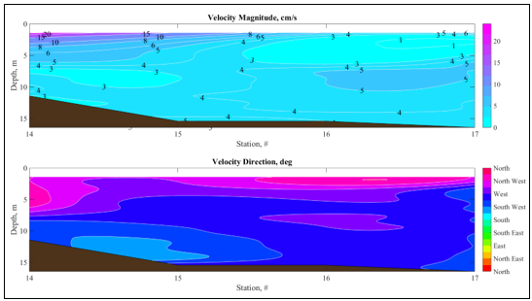
Рисунок 16 – Изменчивость скорости (верхняя диаграмма)
и направления (нижняя диаграмма) течений вод Каспийского моря
на разрезе 1 «Северный» по данным измерений ADCP
В мае 2019 года проводились измерения содержания фенолов, углеводородов и поверхностно-активных веществ (СПАВ) в морской воде. Концентрация фенолов оказалась в пределах от 0,0007 мг/л до 0,0016 мг/л. На станции ГС-17 отмечено превышение уровня предельно допустимой концентрации (ПДК) фенолов на 1,2 раза. Концентрация нефтепродуктов в воде зафиксирована в пределах от 0,005 до 0,008 мг/л, что намного меньше значения ПДК (таблица 10). Содержание СПАВ (< 0.05) в морской воде ниже определяемого уровня и не превышает ПДК.

Таблица 10 – Концентрация фенолов и нефтепродуктов в воде

Станция | мг/л
Станция | Фенолы | Нефтепродукты | СПАВ
ГС-14 | 0,0082 | 0,007 | < 0.05
ГС-15 | 0,0075 | 0,008 | < 0.05
ГС-16 | 0,0093 | 0,006 | < 0.05
ГС-17 | 0,0012 | 0,005 | < 0.05
Макс. | 0,0093 | 0,008 | -
Мин. | 0,0075 | 0,006 | -
Среднее | 0,0084 | 0,007 | -
ПДК рыбохоз. | 0,001 | 0,05 | 0,5

Относительно содержания СПАВ, оно оказалось ниже обнаружимого уровня (<0,05) в морской воде и не превышало предельно допустимой концентрации.
В мае 2019 года проводился анализ содержания тяжелых металлов в морской воде в экологической лаборатории, аккредитованной Управлением по природным ресурсам и регулированию природопользования Мангистауской области. Исследование включало оценку концентрации металлоидов (арсения), а также металлов, таких как барий, кадмий, хром, медь, железо, ртуть, никель, свинец, ванадий, алюминий и цинк.
Результаты анализов показали, что содержание мышьяка, железа, ртути, ванадия и алюминия оказалось ниже предела обнаружения. Однако было выявлено превышение предельно допустимых концентраций (ПДК) для кадмия (в 2,1 раза), хрома (в 4,0 раза), меди (в 3,7 раза), никеля (в 5,2 раза) и свинца (в 4,6 раза), таблица 11, 12.
Содержание бария и цинка оставалось в норме. Значения концентрации тяжелых металлов (ТМ) и металлоида (М) мышьяка представлены в таблице.

Таблица 11 – Концентрация тяжелых металлов и металлоида в воде 2019, Акшукур

Станции | мг/л
Станции | As | Ba | Cd | Cr | Cu | Fe | Hg | Ni | Pb | Zn | V | Al
ГС-14 | < 0.005 | 0.008 | 0,017 | 0,11 | 1,9 | < 0.1 | < 0.0002 | 0,37 | 0,092 | 0.03 | <0.001 | < 0.04
ГС-15 | < 0.005 | 0.007 | 0,015 | 0,20 | 2,3 | < 0.1 | < 0.0002 | 0,51 | 0,097 | 0.03 | <0.001 | < 0.04
ГС-16 | < 0.005 | 0.008 | 0,021 | 0,13 | 3,7 | < 0.1 | < 0.0002 | 0,45 | 0,138 | 0.02 | <0.001 | < 0.04
ГС-17 | < 0.005 | 0.007 | 0,019 | 0,18 | 1,85 | < 0.1 | < 0.0002 | 0,39 | 0,117 | 0.03 | <0.001 | < 0.04
Макс. | - | 0,008 | 0,021 | 0,20 | 3,7 | - | - | 0,45 | 0,078 | 0,03 | - | -
Мин. | - | 0,007 | 0,015 | 0,11 | 1,85 | - | - | 0,29 | 0,028 | 0,02 | - | -
Среднее | - | 0,0075 | 0,018 | 0,155 | 2,775 | - | - | 0,37 | 0,053 | 0,025 | - | -
ПДК рыбохоз٭ | 0.01 | 2.0 | 0.01 | 0.001 | 0.005 | 0.05 | 0.0001 | 0.01 | 0.01 | 0.05 | 0.001 | 0.04
ПДК п. воды ٭٭ | 0.05 | 0.1 | 0.01 | 0.05 | 1.0 | 0.3 | 0.0005 | 0.1 | 0.03 | 5.0 | 0.1 | 0.1
Mean±SD | - | - | 0,02±  0,0223 | 0,16±  0,0017 | 2,44±  0,748 | - | - | 0,43±  0,004 | 0,11±  0,020 | - | - | -
Примечание: ٭Сводный список ПДК и ориентировочно-допустимых уровней воздействия (ОБУВ) опасных веществ для вод рыбохозяйственных водоемов. 1990. ٭٭Санитарные требования к безопасности питьевых вод (Приказ № 147. 229.506).

Таблица 12 – Концентрация тяжелых металлов и металлоида в воде 2019, Морпорт Актау

Станции | мг/л
Станции | As | Ba | Cd | Cr | Cu | Fe | Hg | Ni | Pb | Zn | V | Al
ГС 18 | < 0.004 | 0.011 | 0,019 | 0,093 | 0,64 | 0,21 | < 0.0001 | 0,051 | 0,0022 | 0,21 | <0.001 | < 0.03
ГС 19 | < 0.004 | 0.016 | 0,018 | 0,096 | 0,69 | 0,19 | < 0.0001 | 0,08 | 0,0021 | 0,23 | <0.001 | < 0.03
ГС 20 | < 0.004 | 0.008 | 0,019 | 0,092 | 0,66 | 0,18 | < 0.0001 | 0,061 | 0,002 | 0,22 | <0.001 | < 0.03
ГС 21 | < 0.004 | 0.008 | 0,019 | 0,120 | 0,73 | 0,23 | < 0.0001 | 0,058 | 0,0023 | 0,31 | <0.001 | < 0.03
ГС 22 | < 0.004 | 0.009 | 0,017 | 0,074 | 0,67 | 0,25 | < 0.0001 | 0,057 | 0,0026 | 0,28 | <0.001 | < 0.03
ГС 23 | < 0.004 | 0.011 | 0,016 | 0,061 | 0,69 | 0,18 | < 0.0001 | 0,06 | 0,0028 | 0,33 | <0.001 | < 0.03
Макс. | - | 0,011 | 0,019 | 0,120 | 0,73 | 0,25 | - | 0,08 | 0,0028 | 0,33 | - | -
Мин. | - | 0,008 | 0,016 | 0,061 | 0,64 | 0,18 | - | 0,051 | 0,002 | 0,21 | - | -
Среднее | - | 0,010 | 0,0018 | 0,089 | 0,68 | 0,21 | - | 0,061 | 0,0023 | 0,26 | - | -
ПДК рыбохоз٭ | 0.01 | 2.0 | 0.01 | 0.001 | 0.005 | 0.05 | 0.0001 | 0.01 | 0.01 | 0.05 | 0.001 | 0.04
ПДК п. воды ٭٭ | 0.05 | 0,1 | 0.01 | 0.05 | 1.0 | 0.3 | 0.0005 | 0.1 | 0.03 | 5.0 | 0.1 | 0.1
Mean±SD | - | - | 0,02±  0,0223 | 0,14±  0,0016 | 0,04±  0,08 | - | - | 0,23±  0,003 | 0,11±  0,019 | - | - | -
Примечание: ٭ Сводный список ПДК и ориентировочно-допустимых уровней воздействия (ОБУВ) опасных веществ для вод рыбохозяйственных водоемов. 1990. ٭٭Санитарные требования к безопасности питьевых вод (Приказ №№ 147. 229.506).

Содержание хрома также демонстрирует неравномерное распределение, например, минимальные значения около 2,1 ПДК в береговой части моря и максимальные значения около 4 ПДК на ГС-15 на расстоянии 3627 м от берега.
Концентрация меди на удалении 8,74 км от берега оказалась ниже, составляя приблизительно 2 ПДК, чем на ГС-16, расположенной ближе к береговой линии Каспийского моря. Касательно никеля, высокая концентрация (5,1 ПДК) наблюдается на ГС-15, в то время как на ГС-14 и ГС-17 она снижается до примерно 3,7 и 3,8 ПДК соответственно.
Что касается свинца, максимальная концентрация, превышающая 4,6 ПДК, отмечена на ГС-16 (в зоне судоходных путей), в то время как более низкие значения (приблизительно 3 ПДК) зафиксированы на ГС-14 (на расстоянии 1,15 км от берега).
Повышение температуры в приповерхностном слое воды до 15,3°С в мае месяце объясняется усилением солнечной радиации в этот период. Средняя соленость воды составила 9,8 ‰ и практически неизменна на протяжении двух этапов исследований. В апреле наблюдалось низкое содержание нитратного азота в воде (0,026-0,087), при этом уровень нитритного азота также был ниже по сравнению с маем. В апреле месяце отмечались высокие скорости течения в поверхностном слое моря, достигающие до 22 м/с.
Распределение концентрации тяжелых металлов (ТМ) в морской воде является неравномерным, обусловленным интенсивными течениями в поверхностном слое и расстоянием до судоходных путей. Минимальная концентрация кадмия (1,07 предельно допустимой концентрации) зафиксирована на ГС-15 (удаление от берега 3627 м, глубина 17,8 м), в то время как максимальная концентрация, превышающая 2 предельные допустимые концентрации (ПДК), наблюдается на ГС-16 (удаление 6407 м от берега, глубина 18,5 м), в зоне судоходных путей.
Содержание хрома также демонстрирует неравномерное распределение, например, минимальные значения около 2,1 ПДК в береговой части моря и максимальные значения около 4 ПДК на ГС-15 на расстоянии 3627 м от берега.
Концентрация меди на удалении 8,74 км от берега оказалась ниже, составляя приблизительно 2 ПДК, чем на ГС-16, расположенной ближе к береговой линии Каспийского моря. Касательно никеля, высокая концентрация (5,1 ПДК) наблюдается на ГС-15, в то время как на ГС-14 и ГС-17 она снижается до примерно 3,7 и 3,8 ПДК соответственно.
Что касается свинца, максимальная концентрация, превышающая 4,6 ПДК, отмечена на ГС-16 (в зоне судоходных путей), в то время как более низкие значения (приблизительно 3 ПДК) зафиксированы на ГС-14 (на расстоянии 1,15 км от берега).
Токсичность тяжелых металлов в основном происходит из их способности образовывать в организмах сложные соединения, устанавливать ковалентные связи с атомами углерода и участвовать в окислительно-восстановительных процессах, изменяющих валентность металла. В результате этих процессов нарушается нормальная деятельность биологически активных веществ в тканях гидробионтов. Это приводит к увеличению способности микроэлементов преодолевать биологические барьеры, нарушению баланса микрофлоры и различным явлениям, ухудшающим их жизнеспособность. Таким образом, все тяжелые металлы обладают общим свойством - биологической активностью. Когда они попадают в природные среды в результате человеческой деятельности, они начинают циркулировать, включаясь в биологический цикл. При определенных биогеохимических условиях и концентрациях они проявляют токсичное воздействие на живые организмы. В связи с этим возникает необходимость в контроле уровня их концентрации в природных средах [95].
Результаты анализов содержания тяжелых металлов в воде также были проведены в апреле 2021 года и апреле 2023 года для сравнительного анализа.
Исследование было направлено на оценку концентрации тяжелых металлов и металлоидов воде. Таких металлов как барий, кадмий, хром, медь, железо, ртуть, никель, свинец, ванадий, алюминий, цинк и металлоида арсения.
В сравнении с 2019 годом, в 2021 и 2023 годах содержание металлов бария, цинка, ванадия, алюминия и металлоида арсения считаются в норме. Значения остальных тяжелых металлов не имеют особых различий с предыдущими годами, значения ПДК не превышены представлены в таблице 13-16 ниже.

Таблица 13 – Концентрация тяжелых металлов и металлоида в воде 2021, Акшукур

Станции | мг/л
Станции | As | Ba | Cd | Cr | Cu | Fe | Hg | Ni | Pb | Zn | V | Al
ГС-14 | < 0.002 | 0.006 | 0,015 | 0,08 | 0,15 | < 0.1 | < 0.0002 | 0,09 | 0,013 | 0,04 | <0.001 | < 0.04
ГС-15 | < 0.002 | 0.006 | 0,013 | 0,16 | 0,11 | < 0.1 | < 0.0002 | 0,11 | 0,012 | 0,07 | <0.001 | < 0.04
ГС-16 | < 0.002 | 0.007 | 0,019 | 0,09 | 0,12 | < 0.1 | < 0.0002 | 0,12 | 0,015 | 0,05 | <0.001 | < 0.04
ГС-17 | < 0.002 | 0.007 | 0,018 | 0,17 | 0,14 | < 0.1 | < 0.0002 | 0,08 | 0,011 | 0,05 | <0.001 | < 0.04
Макс. | - | 0,007 | 0,019 | 0,17 | 0,15 | - | - | 0,12 | 0,015 | 0,07 | - | -
Мин. | - | 0,006 | 0,013 | 0,08 | 0,11 | - | - | 0,08 | 0,011 | 0,04 | - | -
Среднее | - | 0,0065 | 0,0162 | 0,125 | 0,13 | - | - | 0,1 | 0,0127 | 0,0525 | - | -
ПДК рыбохоз٭ | 0.01 | 2.0 | 0.01 | 0.001 | 0.005 | 0.05 | 0.0001 | 0.01 | 0.01 | 0.05 | 0.001 | 0.04
ПДК п. воды ٭٭ | 0.05 | 0,1 | 0.01 | 0.05 | 1.0 | 0.3 | 0.0005 | 0.1 | 0.03 | 5.0 | 0.1 | 0.1
Mean±SD | - | - | 0,02±  0,0223 |  |  | - | - |  |  |  | - | -
Примечание: ٭Сводный список ПДК и ориентировочно-допустимых уровней воздействия (ОБУВ) опасных веществ для вод рыбохозяйственных водоемов. 1990.٭٭Санитарные требования к безопасности питьевых вод (Приказ №№ 147. 229.506).

Таблица 14 – Концентрация тяжелых металлов и металлоида в воде 2021, Морпорт Актау

Станции | мг/л
Станции | As | Ba | Cd | Cr | Cu | Fe | Hg | Ni | Pb | Zn | V | Al
ГС 18 | < 0.004 | 0.007 | 0,016 | 0,091 | 0,59 | 0,19 | < 0.0001 | 0,044 | 0,0019 | 0,17 | <0.001 | < 0.03
ГС 19 | < 0.004 | 0.006 | 0,014 | 0,093 | 0,61 | 0,17 | < 0.0001 | 0,06 | 0,0018 | 0,16 | <0.001 | < 0.03
ГС 20 | < 0.004 | 0.006 | 0,019 | 0,08 | 0,63 | 0,15 | < 0.0001 | 0,058 | 0,001 | 0,18 | <0.001 | < 0.03
ГС 21 | < 0.004 | 0.006 | 0,018 | 0,09 | 0,69 | 0,19 | < 0.0001 | 0,052 | 0,0017 | 0,27 | <0.001 | < 0.03
ГС 22 | < 0.004 | 0.006 | 0,016 | 0,06 | 0,62 | 0,22 | < 0.0001 | 0,054 | 0,0018 | 0,22 | <0.001 | < 0.03
ГС 23 | < 0.004 | 0.007 | 0,015 | 0,059 | 0,64 | 0,16 | < 0.0001 | 0,05 | 0,0018 | 0,29 | <0.001 | < 0.03
Макс. | - | 0,007 | 0,019 | 0,093 | 0,69 | 0,22 | - | 0,06 | 0,0019 | 0,29 | - | -
Мин. | - | 0,006 | 0,014 | 0,059 | 0,63 | 0,15 | - | 0,044 | 0,001 | 0,16 | - | -
Среднее | - | 0,0063 | 0,0163 | 0,2153 | 0,02 | 0,18 | - | 0,053 | 0,0016 | 0,215 | - | -
ПДК рыбохоз٭ | 0.01 | 2.0 | 0.01 | 0.001 | 0.005 | 0.05 | 0.0001 | 0.01 | 0.01 | 0.05 | 0.001 | 0.04
ПДК п. воды ٭٭ | 0.05 | 0,1 | 0.01 | 0.05 | 1.0 | 0.3 | 0.0005 | 0.1 | 0.03 | 5.0 | 0.1 | 0.1
Mean±SD | - | - | 0,02±  0,0223 | 0,14±  0,0016 | 0,04±  0,08 | - | - | 0,23±  0,003 | 0,11±  0,019 | - | - | -
Примечание: ٭ Сводный список ПДК и ориентировочно-допустимых уровней воздействия (ОБУВ) опасных веществ для вод рыбохозяйственных водоемов. 1990.٭٭Санитарные требования к безопасности питьевых вод (Приказ №№ 147. 229.506).

Таблица 15 – Концентрация тяжелых металлов и металлоида в воде 2023, Акшукур

Станции | мг/л
Станции | As | Ba | Cd | Cr | Cu | Fe | Hg | Ni | Pb | Zn | V | Al
ГС-14 | < 0.004 | 0.007 | 0,016 | 0,02 | 0,01 | < 0.1 | < 0.0001 | 0,023 | 0,0014 | 0,14 | <0.001 | < 0.03
ГС-15 | < 0.004 | 0.006 | 0,014 | 0,06 | 0,01 | < 0.1 | < 0.0001 | 0,020 | 0,0012 | 0,17 | <0.001 | < 0.03
ГС-16 | < 0.004 | 0.006 | 0,019 | 0,08 | 0,02 | < 0.1 | < 0.0001 | 0,025 | 0,0018 | 0,25 | <0.001 | < 0.03
ГС-17 | < 0.004 | 0.006 | 0,018 | 0,07 | 0,04 | < 0.1 | < 0.0001 | 0,032 | 0,0011 | 0,15 | <0.001 | < 0.03
Макс. | - | 0,007 | 0,019 | 0,08 | 0,04 | - | - | 0,032 | 0,0018 | 0,25 | - | -
Мин. | - | 0,006 | 0,014 | 0,02 | 0,01 | - | - | 0,020 | 0,0011 | 0,14 | - | -
Среднее | - | 0,0062 | 0,0167 | 0,0575 | 0,02 | - | - | 0,025 | 0,0013 | 0,1775 | - | -
ПДК рыбохоз٭ | 0.01 | 2.0 | 0.01 | 0.001 | 0.005 | 0.05 | 0.0001 | 0.01 | 0.01 | 0.05 | 0.001 | 0.04
ПДК п. воды ٭٭ | 0.05 | 0,1 | 0.01 | 0.05 | 1.0 | 0.3 | 0.0005 | 0.1 | 0.03 | 5.0 | 0.1 | 0.1
Mean±SD | - | - | 0,02±  0,0223 | 0,14±  0,0016 | 0,04±  0,08 | - | - | 0,23±  0,003 | 0,11±  0,019 | - | - | -
Примечание: ٭Сводный список ПДК и ориентировочно-допустимых уровней воздействия (ОБУВ) опасных веществ для вод рыбохозяйственных водоемов. 1990.٭٭Санитарные требования к безопасности питьевых вод (Приказ №№ 147. 229.506).

Таблица 16 – Концентрация тяжелых металлов и металлоида в воде 2023, Морпорт Актау

Станции | мг/л
Станции | As | Ba | Cd | Cr | Cu | Fe | Hg | Ni | Pb | Zn | V | Al
ГС 18 | < 0.004 | 0.007 | 0,016 | 0,08 | 0,54 | 0,17 | < 0.0001 | 0,038 | 0,0017 | 0,12 | <0.001 | < 0.03
ГС 19 | < 0.004 | 0.006 | 0,014 | 0,081 | 0,55 | 0,16 | < 0.0001 | 0,04 | 0,0015 | 0,11 | <0.001 | < 0.03
ГС 20 | < 0.004 | 0.006 | 0,019 | 0,05 | 0,56 | 0,12 | < 0.0001 | 0,056 | 0,0009 | 0,12 | <0.001 | < 0.03
ГС 21 | < 0.004 | 0.006 | 0,018 | 0,05 | 0,58 | 0,11 | < 0.0001 | 0,049 | 0,0014 | 0,22 | <0.001 | < 0.03
ГС 22 | < 0.004 | 0.006 | 0,016 | 0,04 | 0,53 | 0,1 | < 0.0001 | 0,042 | 0,0015 | 0,19 | <0.001 | < 0.03
ГС 23 | < 0.004 | 0.007 | 0,015 | 0,042 | 0,55 | 0,12 | < 0.0001 | 0,04 | 0,0012 | 0,2 | <0.001 | < 0.03
Макс. | - | 0,007 | 0,019 | 0,08 | 0,58 | 0,17 | - | 0,056 | 0,0017 | 0,22 | - | -
Мин. | - | 0,006 | 0,014 | 0,04 | 0,53 | 0,1 | - | 0,038 | 0,0009 | 0,11 | - | -
Среднее | - | 0,0063 | 0,0163 | 0,0571 | 0,55 | 0,13 | - | 0,044 | 0,0013 | 0,16 | - | -
ПДК рыбохоз٭ | 0.01 | 2.0 | 0.01 | 0.001 | 0.005 | 0.05 | 0.0001 | 0.01 | 0.01 | 0.05 | 0.001 | 0.04
ПДК п. воды ٭٭ | 0.05 | 0,1 | 0.01 | 0.05 | 1.0 | 0.3 | 0.0005 | 0.1 | 0.03 | 5.0 | 0.1 | 0.1
Mean±SD | - | - | 0,02±  0,0223 | 0,14±  0,0016 | 0,04±  0,08 | - | - | 0,23±  0,003 | 0,11±  0,019 | - | - | -
Примечание: ٭Сводный список ПДК и ориентировочно-допустимых уровней воздействия (ОБУВ) опасных веществ для вод рыбохозяйственных водоемов. 1990.٭٭Санитарные требования к безопасности питьевых вод (Приказ №№ 147. 229.506).

По данным значениям выше представленных таблиц необходимо отметить, что значения тяжелых металлов в морской воде особых отличий за 3, 4 года не имеют, к примеру, содержание кадмия в 2021 году колеблется от 0,013 до 0,019, в то время как эти значения в 2023 году колеблются от 0,014 до 0,019, концентрация бария за 3 года не изменилась, содержание хрома незначительно снизилось: минимальный показатель в 2021 году составил 0,08, в 2023 году снизился на 0,02, содержание меди также имеет незначительное снижение, содержание никеля по сравнению с 2021 годом в 2023 году снизилось, а именно максимальное значение никеля было выявлено на ГС 15 и 16 и составило 0,12, в 2023 году это значение уменьшилось до 0,02, единственное превышение имеет цинк, но его значения не превышают предельно-допустимой концентрации.

3.2 Геоэкологические исследования территории прибрежной зоны Каспийского моря в районе г. Актау
3.2.1 Физико-химическая характеристика почвы прибрежной зоны Каспия в районе г. Актау
Прибрежная зона. Физико-химические характеристики почв
Полевые исследования проведены маршрутным методом. Были заложены 4 исследовательские площадки (ИП), ИП-1, ИП-2, ИП-3 и ИП-4 (фоновая), а также ИП-5 пляж Достар, ИП-6 склад временного хранения (СВХ), ИП-7 переезд, ИП-8 рядом с «Казтрансойлом», ИП-9 №1 точка Яхт клуб, ИП-10 №2 точка Яхт клуб, ИП-11 №1 Кошкар-Ата, ИП-12 №2 Кашкар-Ата.
1. ИП-1 заложена на 20 км от г. Актау в пос. Акшукур, на расстоянии 303,65 метров от береговой линии моря.
2. ИП-2 – у автомагистрали, Актау-Ф-Шевченко, на расстоянии 1635,1 м, от ИП-1, в районе открытого удобрений и склада дорожно-строительных материалов.
3. ИП-3 – в районе частных построек на удалении 2135 м, от ИП-2.
4. ИП-4 (фоновая), на удалении 9578 метров от ИП-3, где влияние вредных выбросов от строительных работ и производства практически не прослеживается.
5. ИП-5 – пляж Достар на расстоянии 94 метра от береговой линии
6. ИП-6 – склад временного хранения (СВХ), расположенный на расстоянии 2000 метров от береговой линии
7. ИП-7 – переезд на расстоянии 300 метров
8. ИП-8 – Казтрансойл на расстоянии 130 метров
9. ИП-9 - №1 точка Яхт клуб на расстоянии 350 метров
10. ИП-10 - №2 точка Яхт клуб на расстоянии 300 метров
11. ИП-11 - №1 Кошкар-Ата, расположенный в сторону аэропорта
12. ИП-12 - №2 Кошкар- Ата, расположенный ближе к городу Актау
В пределах прибрежной зоны, начиная от поселка Акшукур и простираясь в направлении аэропорта, преобладают бурые пустынные почвы, характеризующиеся наличием верхнего засоленного горизонта, отнесенного к солончаковым или солончаковатым [96]. Содержание гумуса в верхнем горизонте этих почв варьирует в пределах от 1,18 до 2,62%, с последующим снижением до 0,42-0,97% на более глубоких уровнях почвенного профиля. Касательно биогенных элементов, их содержание в этих почвах остается невысоким. В поверхностных горизонтах отмечается наличие валового фосфора в пределах 515,17-2004 мг/кг. Карбонаты в почвенном составе варьируют в пределах 1,77-3,11%, а содержание общего азота колеблется от 0,26 до 0,39% [97].
Отмечается, что гранулометрический состав почв напрямую влияет на емкость обмена, и чем тяжелее этот состав, тем выше обменная емкость. В данном контексте, емкость обмена колеблется от 9,62 до 32,15 мг-экв/100 г почвы. В составе почвенно-поглощающего комплекса выделяется стабильное преобладание обменного магния, составляющего 40-80% от общей емкости обмена [98].
Реакция водных суспензий в почвах оказывается слабощелочной или близкой к нейтральной, представляя собой значения рН в диапазоне от 6,85 до 7,41. Проведенный мониторинг выявил физико-химические свойства почв, подтверждая указанные характеристики в таблице 17.
Важно отметить, что почвенный покров на всех исследовательских площадках, за исключением ИП-4, подвергается значительным нарушениям, особенно в областях, где расположены частные застройки и прилегающие участки. Эти нарушения оказывают существенное воздействие на состояние почвенного покрова, что становится видимым результатом в результате проведенных наблюдений.
Для анализа физико-химических характеристик почвенных образцов в лаборатории кафедры «Экология и геология» были проведены измерения содержания гумуса, общего азота, валового фосфора, состава поглощенных оснований, а также реакции водных суспензий, содержания карбонатов и водорастворимых солей. Методика отбора проб и их лабораторных исследований соответствует стандартным практикам, обеспечивая необходимую последовательность наблюдений и обеспечивая возможность сравнения данных с результатами будущих аналитических исследований. Результаты исследования физико-химических свойств почв на пробных площадках в прибрежной Акшукур приведены в таблице 17.

Таблица 17 – Физико-химические свойств почв исследовательских площадок

Физико-химические характеристики почвы | Исследовательские площадки (мониторинг состояния почвы)
Физико-химические характеристики почвы | ИП-1 | ИП-2 | ИП-3 | ИП-4 (фон)
Гумус, % | 1,18 | 1,39 | 1,47 | 2,62
Азот общий, % | 0,26 | 0,34 | 0,39 | 0,27
Фосфор (валовый), мг/кг | 1660,3 | 472,5 | 515,17 | 2004
Карбонаты, % | 3,11 | 1,77 | 1,82 | 2,75
Емкость обмена, мг-экв/100 гр | 9,62 | 22,85 | 24,15 | 32,15
Обменный кальций, мг-экв/100 гр | 1,5 | 4 | 5 | 1,3
Обменный магний, мг-экв/100 гр | 7,11 | 17 | 18,45 | 11,7
Обменный натрий, мг-экв/100 гр | 0,61 | 0,93 | 0,97 | 16,13
Сумма солей, % | 0,57 | 1,06 | 1,3 | 0,2
рН | 7,39 | 7,1 | 7,41 | 6,85
Почвы пробных площадок, обеднены гумусом, что свойственно для почв аридных зон, отличающихся засолением и карбонатностью, тем самым снижена плодородие почвы и ее способность удерживать влагу. Так как, гумус должен повышать структуру почвы, способствовать улучшению водопроницаемости и удержанию питательных веществ [99].
Ввиду значительного влияния Каспийского моря на процессы образования почв, а также близкого залегания минерализованных грунтовых вод, наибольшее распространение, в прибрежной зоне г. Актау получили песчаные почвы, солончаки и техногенно-нарушенные земли [100].
Содержание валового фосфора необходимо для здорового роста растений, особенно для развития корневой системы, недостаток фосфора на точках ИП-2 и ИП-4 могут привести к непригодности почвы. К тому же снижение валового фосфора приводит к низкой урожайности и ослаблению растений. [101].
Высокое содержание карбонатов указывает на щелочность почвы ИП-1 и ИП-4, что влияет на доступность некоторых питательных веществ.
Содержание азота во всех ИП в среднем одинаковые в пределах 0,26% и 0,39%.
Величина емкости поглощения зависит от многих факторов, в основном от механического состава почвы, количества гумуса и степени засоления.
Поэтому, как видно из таблицы, величина емкости обмена пределах от 9,62 до 32,15 мг-экв/100 г почвы. Содержание в почвах исследуемых площадок, обменного кальция, варьирует в пределах 1,3-5 мг-экв/100 г почвы, с наибольшей величиной в районе ИП-3.
В составе поглощенных оснований почв, доминирует обменный магний, данные величины в пределах 7,11-18,45 мг-экв/100 г почвы. Наиболее высокий показатель, обменного натрия, наблюдается в почвах в районе Аэропорта г. Актау ИП-4 (16,3 мг-экв/100 г почвы).
Реакция водных суспензий в почвах всех площадок прибрежной зоны Каспийского моря оценивается как слабо щелочная или близка к нейтральной с уровнем pH от 6,85 до 7,41. Таким образом, результаты анализа физико-химических свойств почв в данном регионе свидетельствуют о низком содержании органического вещества, повышенных уровнях обменных магния и кальция, а также присутствии засоления, при этом почвы проявляют слабую стойкость к воздействию антропогенных факторов. [102, 103].
Проведенные исследования указывают на сложные почвенные условия в прибрежной зоне Каспийского моря, требующие внимательного мониторинга данной экосистемы. Регулярный мониторинг этих свойств помогает оптимизировать состояния почвы, предотвращать проблемы с почвой и улучшать устойчивость сельскохозяйственных систем [104].

3.2.2 Оценка общего уровня загрязнения почвы тяжелыми металлами
Почва представляет собой основную среду, в которой накапливаются тяжелые металлы (ТМ) и металлоиды из атмосферы и водной среды.
Разнообразие почвенного покрова на исследуемой территории объясняется как особенностями рельефа и почвообразующими породами, так и различиями в биоклиматических условиях, которые влияют на формирование почв в прибрежных районах Каспийского моря [105,106].
Согласно почвенно-географическим характеристикам, данный участок, как указано выше, находится в пустынной зоне Мангистауской области и принадлежит к средней пустыне с преобладанием бурых почв [107].
Ниже в таблице 18 и на рисунках 17, 18, 19 представлено содержание тяжелых металлов в почвах исследовательских площадок ИП1 – ИП4, ИП11 – ИП12

Таблица 18 – Содержание тяжелых металлов в почвах площадок исследования, Акшукур

Вещество | Площадки исследований в районе мониторинга почв
Вещество | Ип-1  (n = 4) | ИП-2  (n = 4) | ИП-3  (n = 4) | ИП-4 (Фоновая) | ИП-11 | ИП-12 | ПДК,  мг/кг
2019
Cu | 3,2 | 4,7 | 3,6 | 2,1 | 2,23 | 2,04 | 3,0
Ni | 3,6 | 5,3 | 3,8 | 2,5 | 0,08 | 0,09 | 4,0
As | 2,9 | 4,9 | 4,2 | 7,3 | 0,61 | 0,60 | 2,0
Cd | 3,6 | 9,4 | 4,1 | 3,7 | 0,03 | 0,05 | 5,0
Cr | 4,3 | 5,3 | 3,5 | 2,8 | 0,04 | 0,07 | 6,0
Pb | 5,9 | 6,17 | 4,1 | 6,3 | 0,03 | 0,04 | 32,0
Zn | 12,4 | 19,7 | 6,9 | 8,5 | 0,02 | 0,03 | 23,0
2021
Cu | 2,1 | 2,0 | 3,2 | 2,8 | 2,08 | 1,85 | 3,0
Ni | 1,45 | 1,5 | 1,85 | 1,46 | 0,05 | 0,06 | 4,0
As | 0,54 | 0,57 | 0,53 | 0,59 | 0,43 | 0,56 | 2,0
Cd | 0,012 | 0,018 | 0,022 | 0,02 | 0,02 | 0,03 | 5,0
Cr | 2,0 | 1,98 | 3,1 | 2,65 | 0,03 | 0,04 | 6,0
Pb | 0,23 | 0,29 | 0,31 | 0,071 | 0,02 | 0,02 | 32,0
Zn | 0,17 | 0,23 | 1,2 | 0,18 | 0,01 | 0,02 | 23,0
2023
Cu | 0,19 | 0,21 | 1,2 | 0,52 | 1,76 | 1,59 | 3,0
Ni | 0,05 | 0,07 | 0,019 | 0,013 | 0,02 | 0,04 | 4,0
As | 0,53 | 0,67 | 0,58 | 0,59 | 0,37 | 0,32 | 2,0
Cd | 0,028 | 0,03 | 0,022 | 0,02 | 0,01 | 0,03 | 5,0
Cr | 0,03 | 0,025 | 0,04 | 0,28 | 0,02 | 0,03 | 6,0
Pb | 0,04 | 0,029 | 0,031 | 0,071 | 0,01 | 0,01 | 32,0
Zn | 0,11 | 0,18 | 0,85 | 0,15 | 0,009 | 0,008 | 23,0

Обнаружено превышение содержания меди в почвах на трех исследовательских площадках: ИП-1 (3,2 ПДК), ИП-2 (4,7 ПДК) и ИП-3 (3,6 ПДК). Однако, на фоновой площадке (ИП-4) наблюдается значение, которое ниже предельно допустимой концентрации (2,1 ПДК), также содержание меди на ИП-11 и ИП-12, расположенный в районе Кошкар-Ата не превышает ПДК и составил на ИП -11 2,23 мг/кг, что касается ИП-12 там значение ниже и составило 2,04 мг/кг, но по сравнению с другими тяжелыми металлами значение меди выше. Этот факт может быть обусловлен естественными процессами, связанными с накоплением и миграцией меди в почвенном покрове.
Возможные причины превышения содержания меди на ИП-1, ИП-2 и ИП-3 могут включать в себя антропогенные воздействия, такие как промышленная деятельность, стоки от транспорта, или использование удобрений с высоким содержанием меди. Также стоит учесть геологические особенности и природные процессы, влияющие на распределение элементов в почвенной среде.

Рисунок 17 – Содержание тяжелых металлов в почвах площадке исследования за 2019г.

Рисунок 18 – Содержание тяжелых металлов в почвах площадке исследования за 2021г.

Рисунок 19 – Содержание тяжелых металлов в почвах площадке исследования за 2023 г.

В отличие от этого, более низкое содержание меди на ИП-4 может быть связано с меньшим воздействием антропогенных факторов на этой территории или её удаленностью от источников загрязнения. Также, естественные процессы, такие как фиторемедиация или физико-химические процессы в почве, могут способствовать уменьшению концентрации меди на данной площадке.
Таким образом, превышение содержания меди на определенных площадках может быть следствием различных воздействий, как антропогенных, так и естественных, и требует дополнительного исследования для выявления конкретных причин этого явления [108].
Уровень содержания тяжелых металлов и металлоида мышьяка в почве на исследовательской площадке ИП-2, расположенной в районе открытого склада дорожно-строительных материалов у автомагистрали, свидетельствует о высокой степени загрязнения почвы. По таблице 8 сравнительный анализ с другими площадками показывает, что здесь наблюдается наибольшее содержание меди, никеля, цинка, мышьяка, кадмия, хрома и свинца. В то время как на фоновой площадке ИП-4 зафиксировано наименьшее загрязнение почвы (таблица 19).
Обнаружено превышение уровня никеля на исследовательской площадке ИП-2 (1,32 ПДК), причем это превышение ассоциируется с воздействием на почву различных емкостей, используемых для хранения красок, а также с воздействием транспорта, который работает на мазуте, включая технику тракторов. Вместе с тем, на той же площадке не зафиксировано превышение уровня цинка в сравнении с предельно допустимой концентрацией [109].
Анализ указывает на превышение уровней металлоида мышьяка на ИП-1 (1,45 ПДК), ИП-2 (2,45 ПДК) и ИП-3 (2,1 ПДК), при этом на фоновой площадке ИП-4 отмечается наибольшее превышение (3,65 ПДК). Это явление связано с естественными процессами накопления и миграции мышьяка, которые в данном регионе носят природный характер.
Превышение концентрации кадмия (1,88 ПДК) на площадке ИП-2 объясняется воздействием дизельного транспорта в окрестностях склада и транспортировки строительных и дорожных материалов.
Важно отметить, что содержание хрома на всех исследовательских площадках не превышает предельно допустимых значений. Однако, по свинцу выявлено превышение предельно допустимой концентрации также на ИП-2, что объясняется воздействием выхлопных газов транспорта, тракторной техники и автогрейдеров.
Таким образом, сравнительный анализ содержания меди, никеля, цинка, мышьяка, кадмия, хрома и свинца показывает, что почва на площадке ИП-2 (район открытого склада дорожно-строительных материалов, у автомагистрали) подверглась наибольшему загрязнению, в то время как наименьшее загрязнение почвы отмечено на фоновой площадке ИП-4.

Таблица 19 – Содержание тяжелых металлов в почвах площадок исследования, Акшукур, мг/кг

Дата отбора проб почвы | H_{о.проб,} см | Тяжелые металлы и их содержание в почвах, мг/кг
Дата отбора проб почвы | H_{о.проб,} см | Cu | Ni | Zn | As | Cd | Cr | Pb
ПДК, мг/кг |  | 3 | 4 | 23 | 2 | 5 | 6 | 32
ИП-1. Координаты: N43°47'55,63''. E52°02'01,76''
Май 2019 г. | 0-20 | 3,2 | 3,6 | 12,4 | 2,9 | 3,6 | 4,3 | 15,9
ИП-2. Координаты: N43°47'55,54''. E51°03'15,02''
Май 2019 г. | 0-20 | 4,7 | 5,3 | 19,7 | 4,9 | 9,4 | 5,3 | 36,17
ИП-3. Координаты: N43°47'56,80''. E51°04'50,66''
 | 0-20 | 3,6 | 3,8 | 6,9 | 4,2 | 4,1 | 3,5 | 14,1
ИП-4 (Фон). Координаты: N43°53'22,34". 51°04'46,75"
Май 2019 г. | 0-20 | 2,1 | 2,5 | 8,5 | 7,3 | 3,7 | 2,8 | 6,3
Mean ± SD
Май 2019.  ИП-1 (n = 3) |  | 2,96 ± 0,51 | 3,72 ± 4,36 | 11,3 ± 2,71 | 2,11 ± 0,41 | 2,54 ± 1,75 | 3,85 ± 0,71 | 15,1 ± 13,7
Май 2019.  ИП-2 (n = 3) |  | 4,16 ± 1,04 | 5,11 ± 3,27 | 16,1 ± 3,73 | 3,6 ± 0,73 | 8,45 ± 2,05, | 5,11 ± 1,03 | 34,9 ± 10,2
Май 2019.  ИП-3 (n = 3) |  | 2,93 ± 0,1 | 2,56 ± 3,16 | 6,13 ± 4,49 | 3,69 ± 0,85 | 2,81 ± 3,65 | 2,99 ± 1,78 | 12,7 ± 11,6
Май 2019.  ИП-4 (фон) (n = 3) |  | 1,83 ± 1,09 | 2,45 ± 1,5 | 7,86 ± 5,19 | 7,11 ± 0,97 | 2,91 ± 3,81 | 2,41 ± 1,93 | 6,15 ± 13,1

На рисунке 20, можно наблюдать, в зависимости от увеличения расстояния от загрязненных почв на ИП-2, до 9,5 км, почвы на ИП-4 (Фон), почвы не загрязнены тяжелыми металлами, исключение составил металлоид мышьяк, превышение которого имеет природный характер.

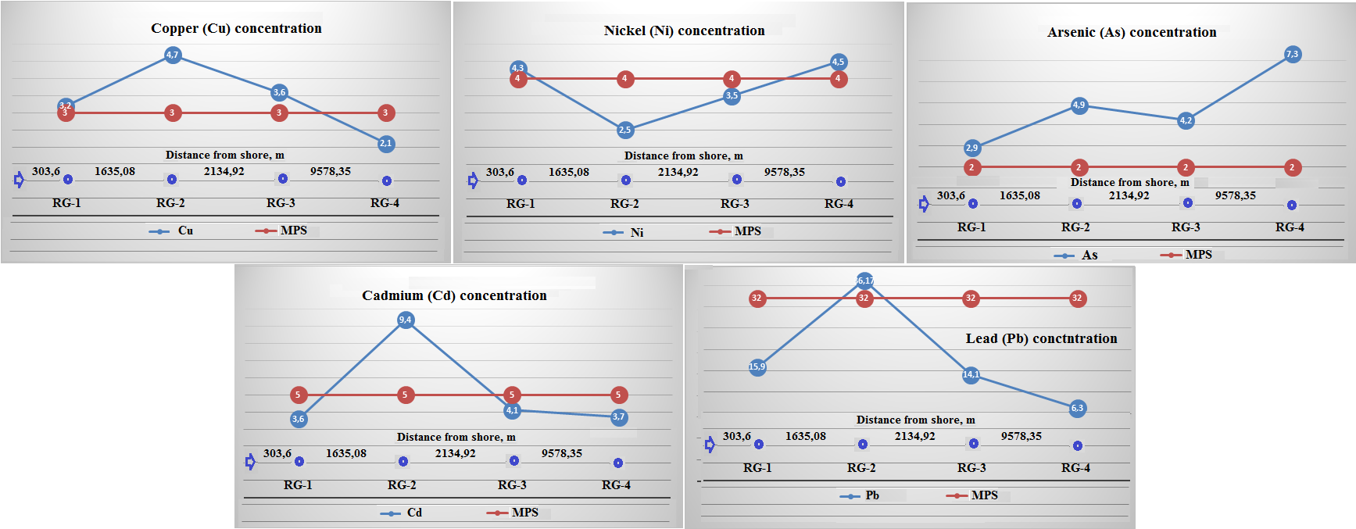

Рисунок 20 – Диаграммы концентраций ТМ в почвах в районе пос. Акшукур (пригород г. Актау) на ИП-1, 2, 3 и 4 (фон), в зависимости от расстояния
Статистическая обработка результатов исследований. В таблице 20, по данным таблицы 6, представлены результаты анализа данных исследований в среде Statistica 10.

Таблица 20 – Среднее содержание тяжелых металлов, мышьяка для слоя 0-20 см в почвах исследуемого района на ИП-1, ИП-2, ИП-3 и ИП-4 (Фоновая) и результаты статистической обработки в среде Statistica 10

Вещество | Площадки исследований в районе мониторинга почвы |  |  |  | Критерий Kruskal-Wallis ANOVA | Сумма рангов и средний ранг
Вещество | ИП-1  (n = 4) | ИП-2  (n = 4) | ИП-3  (n = 4) | ИП-4 (фоновая) | p
Cu | 2,96 ± 0,51 | 4,16 ± 1,04 | 2,93 ± 0,1 | 1,83 ± 1,09 | 0,047 | 33,5 (11,1)
Ni | 3,72 ± 4,36 | 5,11 ± 3,27 | 2,56 ± 3,16 | 2,45 ± 1,5 | 0,084 | 25,5 (8,5)
Zn | 11,3 ± 2,71 | 16,1 ± 3,73 | 6,13 ± 4,49 | 7,86 ± 5,19 | 0,256 | 27 (9)
As | 2,11 ± 0,41 | 3,6 ± 0,73 | 3,69 ± 0,85 | 7,11 ± 0,97 | 0,042 | 22 (7,5)
Cd | 2,54 ± 1,75 | 8,45 ± 2,05 | 2,81 ± 3,65 | 2,91 ± 3,81 | 0,842 | 29 (8,33)
Cr | 3,85 ± 0,71 | 5,11 ± 1,03 | 2,99 ± 1,78 | 2,41 ± 1,93 | 0,135 | 23,5 (9,83)
Pb | 15,1 ± 13,7 | 34,9 ± 10,2 | 12,7 ± 11,6 | 6,15 ± 13,1 | 0,532 | 22 (7,33)

Содержание гумуса в верхнем горизонте почв исследуемых площадок изменяется от 1,18 до 2,62%. Ниже по профилю оно снижается до 0,42-0,97%. Содержание биогенных элементов невысокое. Валовый фосфор в поверхностных горизонтах содержится в количествах 515,17-2004 мг/кг. Содержание карбонатов в пределах 1,77-3,11%. Содержание общего азота изменяется в пределах 0,26-0,39%. Как правило, чем тяжелее гранулометрический состав, тем выше емкость обмена [110].
Почвы на обследованной территории отличаются низким содержанием органического вещества, щелочной реакцией почвенных растворов, засолением и слабой устойчивостью к антропогенным воздействиям. Превышение меди в почвах на ИП-1 (1,06 ПДК), ИП-2 (1,56 ПДК), ИП-3 (1,2 ПДК), а на фоновой ИП-4 менее значения ПДК=0,7, объясняется выбросами транспорта, задействованного при строительстве и перевозке материалов.
Наблюдается превышение металлоида мышьяка, на ИП-1 (1,45 ПДК), на ИП-2 (2,45), на ИП-3 (2,1 ПДК), и наибольшее на фоновой ИП-4 (3,65 ПДК). Такое положение объясняется, тем, что повышенное содержание мышьяка в Мангистауской области носит природный характер и также связано с естественными процессами накопления и миграции.
Содержания меди, никеля, цинка, мышьяка, кадмия, хрома и свинца, показала, что почвы ИП-2 (район открытого склада дорожно-строительных материалов, у автомагистрали) подвержены наибольшему загрязнению, наименьшему почвы фоновой ИП-4. Обработка данных анализа содержания ТМ и металлоида мышьяка в почвах исследуемых ИП, в среде Statistica 10, показала, что критерий Краскела-Уоллиса статистически значим только для Cu (0,047) (p < 0,05) и As (0,042) (p < 0,05).
Почвенный покров представляет собой сложнейший механизм, регулирующий взаимодействие между биосферой, гидросферой и атмосферой, но наряду с этим почва является не только объектом воздействия, но и источником загрязнения сопредельных сред и негативного влияния на здоровье человека. Интенсивность антропогенной нагрузки наиболее сильно прослеживается при исследовании почвы, верхние горизонты которого накапливают тяжелые металлы [111]. Именно почва выполняет важнейшую роль буфера и очистителя, принимая на себя отходы и выбросы. Она накапливает загрязняющие вещества: тяжелые металлы, углеводороды, пестициды, защищая воды и очищая от них атмосферу. Кроме того, в хорошо промываемых, песчаных почвах тяжелые металлы легко просачиваясь в грунтовые воды быстро разносятся ими.
Обычно в почвах металлы содержатся в виде металлсодержащих солей и комплексных металлорганических соединений. Песчаные и супесчаные почвообразующие породы содержат небольшое количество тяжелых металлов [112]. Песчаные породы характеризуются наиболее высокой фильтрационной способностью, что показывает низкие полученные значения анализированных проб. На подвижность металлов в почвах оказывают влияние их степени окисления, которые зависят от окислительно-восстановительных свойств почвы. В условиях окисления миграционная контрастность сильно подвижна и очень слабая миграция в среде, где преобладают процессы восстановления.
Антропогенное поступление тяжелых металлов в почву связано с разнообразными источниками. Наиболее мощные потоки тяжелых металлов возникают вокруг предприятий химической и нефтеперерабатывающей, уранодобывающей промышленности [113]. Так около 95 % токсинов попадают в виде техногенной пыли, большая часть в виде сухих осадков, 15-20 % с атмосферными осадками. В дополнении к антропогенным источникам тяжелых металлов, загрязняющих почву, относят удобрения (органические и минеральные), сточные воды, бытовой мусор [114].
По дороге в аэропорт города на исследуемых площадках пос. Акшукур в почвенных образцах преобладают бурые пустынные почвы, а по глубине залегания верхнего засоленного горизонта преимущественно солончаковые либо солончаковатые почвы. По таблице 21 видно, что содержание гумуса в верхнем горизонте почвы колеблется от 1,19 до 2,63%. Содержание биогенных элементов невысокое. Фосфор валовый в поверхностных горизонтах содержится в пределах от 473,4 до 2003,8 мк/кг. Содержание карбонатов колеблется в пределах от 1,78 до 3,13 %, а содержание общего азота изменяется в пределах 0,24-0,41%. Известно, что чем тяжелее гранулометрический состав, тем выше емкость обмена. Величина емкости обмена колеблется от 9,65 до 32,19 мг-экв/100 г почвы. В почвенно-поглощающем комплексе наблюдается стабильное преобладание обменного магния (40-80% от емкости обмена). Реакция водных суспензий в почвах слабощелочная или близка к нейтральной (рН 6,87-7,42). Почвы на обследованной территории отличаются низким содержанием органического вещества, щелочной реакцией почвенных растворов, засолением и слабой устойчивостью к антропогенным воздействиям.

Рисунок 21 – Диаграммы концентраций ТМ в почвах в районе пос. Акшукур (пригород г. Актау) на ИП-1, 2, 3 и 4 (фон), в зависимости от расстояния

В ходе эксперимента получена оценка нижнего предела обнаружения данных тяжелых металлов: меди– 0,2 мг/кг, свинца - 0,07 мг/кг и хрома – 1,98 мг/кг при исходной навеске 5 гр, объеме рабочего раствора 50 мл. по данным собственных исследований в пос. Акшукыр. Во всех пробах почвы содержание высокой концентрации тяжелых металлов не обнаружено. Основной массив значений по содержанию меди в почвах города находится в диапазоне от 2 до 3,2 мг/кг по анализам 2022 года. Концентрации хрома на всей исследуемой территории намного ниже относительно ПДК (Cr – 6). Небольшое превышение ПДК свинца (до 6,17) выявлено лишь на одной пробной площади ИП-2 заложенной на территории автодорог расположенный в зоне постоянного воздействия автомобильных выбросов – обочина дороги на окраине поселка.
А также заметна тенденция спада количества тяжелых металлов, по годам видимо, из-за пандемии уменьшилось поступление тяжелых металлов на почвенный покров. Суммарный индекс загрязнения почвенного покрова тяжелыми (Zс) менее 1,0, что свидетельствует о незагрязненности почвы. Следует отметить, что величина содержания обнаруженных в почвенных пробах тяжелых металлов значительно ниже существующих пределов допустимой концентрации.
На рисунке 21 можно наглядно увидеть, как изменились данные показатели содержания по сравнению с 2019 годом. Видно, что содержание таких металлов как кадмий, никель и свинец значительно завышено пробной площади ИП-2.
В результате сравнения было выявлено, что данные изменились. Показатели содержания кадмия, мышьяка и никеля также уменьшились 2021 году, данные приведены в таблицах 21, 22. Кадмий имеет примерно те же значения во всех пробах, а показатели мышьяка значительно уменьшены. Это свидетельствует о том, что содержание в почве тяжелых металлов с каждым годом уменьшается по мере снижения антропогенной нагрузки на окружающую среду из-за ограничения деятельности во всех сферах во время пандемии.
Выхлопные газы имеют прямое влияние в накоплении тяжелых металлов, в особенности свинца [115]. Так как, хвостохранилище «Кошкар-Ата» находится неподалеку от населенного пункта пос. Акшукур и является источником многих химических элементов, в том числе тяжелых металлов.
В ГОСТе 17.4.02.-83 введено классификационное деление тяжелых металлов на 3 класса опасности:
1 класс (особо токсичные) – мышьяк, кадмий, ртуть, селен, свинец, цинк;
2 класс (токсичные) – бор, кобальт, никель, молибден, сурьма, хром, медь;
3 класс (малотоксичные) – барий, ванадий, вольфрам, марганец, стронций.
Соответственно нами было обнаружено шесть тяжелых металлов: кадмий, никель, хром, свинец, медь и мышьяк. Трое из них относятся к 1 классу опасности и являются особо токсичными. Такими тяжелыми металлами являются мышьяк, кадмий, свинец. Остальные относятся ко 2 классу опасности и являются токсичными. Это оставшиеся: никель, хром и медь. Малотоксичных тяжелых металлов 3 класса опасности обнаружено не было.
Основные источники загрязнения на территории поселка включают автотранспорт, хвостохранилище «Кошкар-Ата» и промышленные объекты в промышленной зоне. В таблице 4 описано сравнение содержания тяжелых металлов в почве.
В результате эксперимента были определены минимально обнаруживаемые концентрации для меди (0,2 мг/кг), свинца (0,07 мг/кг) и хрома (1,98 мг/кг) при использовании исходных параметров. В почве обнаружено небольшое содержание тяжелых металлов, не превышающее высокой концентрации.
Содержание меди в почвах города, согласно данным 2021 года, находится в диапазоне 2–3,2 мг/кг. Концентрации хрома значительно ниже ПДК (Cr - 6). Небольшое превышение ПДК для свинца (до 6,17 мг/кг) выявлено только на пробной площади ИП-2, около дороги.
Можно проследить, как изменились показатели сравнительно с 2019 годом. Уровни кадмия, никеля и свинца значительно выше на пробной площади ИП-2.
Касательно исследовательских площадок ИП-5-ИП10 был сделан сравнительный анализ на концентрацию тяжелых металлов в почве прибрежной зоны в сторону Актауского морского порта. Ниже представлены данные по концентрации содержания тяжелых металлов в почве за три года.

Таблица 21 – Содержание тяжелых металлов в почвах площадок исследования 2019, Морпорт Актау, мг/кг

Вещество | Площадки исследований в районе мониторинга почв
Вещество | ИП-5 | ИП-6 | ИП-7 | ИП-8 | ИП 9 | ИП 10 | ПДК,  мг/кг
Cu | 5,24 | 5,09 | 2,06 | 4,75 | 4,26 | 3,7 | 3,0
Ni | 0,52 | 0,031 | 0,021 | 0,027 | 0,034 | 0,039 | 4,0
As | 0,61 | 0,57 | 0,58 | 0,59 | 0,59 | 0,62 | 2,0
Cd | 0,046 | 0,035 | 0,032 | 0,041 | 0,07 | 0,028 | 5,0
Cr | 0,07 | 0,039 | 4,3 | 2,07 | 0,21 | 0,87 | 6,0
Pb | 0,39 | 0,064 | 0,41 | 0,099 | 0,35 | 0,39 | 32,0
Zn | 0,64 | 0,39 | 0,087 | 0,027 | 0,24 | 0,32 | 23,0

Таблица 22 – Содержание тяжелых металлов в почвах площадок исследования 2021, Морпорт Актау, мг/кг

Вещество | Площадки исследований в районе мониторинга почв
Вещество | ИП-5 | ИП-6 | ИП-7 | ИП-8 | ИП 9 | ИП 10 | ПДК,  мг/кг
1 | 2 | 3 | 4 | 5 | 6 | 7 | 8
Cu | 5,01 | 4,89 | 1,76 | 4,03 | 4,11 | 3,6 | 3,0
Ni | 0,025 | 0,028 | 0,019 | 0,023 | 0,027 | 0,022 | 4,0
Продолжение таблицы 22

1 | 2 | 3 | 4 | 5 | 6 | 7 | 8
As | 0,53 | 0,53 | 0,55 | 0,58 | 0,61 | 0,60 | 2,0
Cd | 0,03 | 0,028 | 0,029 | 0,035 | 0,04 | 0,023 | 5,0
Cr | 0,08 | 0,031 | 3,6 | 1,17 | 0,19 | 0,5 | 6,0
Pb | 0,34 | 0,057 | 0,39 | 0,093 | 0,29 | 0,35 | 32,0
Zn | 0,55 | 0,34 | 0,05 | 0,02 | 0,18 | 0,27 | 23,0

Таблица 23 – Содержание тяжелых металлов в почвах площадок исследования 2023, Морпорт Актау, мг/кг

Вещество | Площадки исследований в районе мониторинга почв
Вещество | Ип-5 | ИП-6 | ИП-7 | ИП-8 | ИП 9 | ИП 10 | ПДК,  мг/кг
Cu | 4,83 | 4,41 | 0,65 | 3,68 | 3,81 | 3,0 | 3,0
Ni | 0,003 | 0,006 | 0,005 | 0,005 | 0,007 | 0,005 | 4,0
As | 0,54 | 0,62 | 0,54 | 0,57 | 0,54 | 0,63 | 2,0
Cd | 0,022 | 0,018 | 0,022 | 0,02 | 0,01 | 0,018 | 5,0
Cr | 0,05 | 0,025 | 3,1 | 0,14 | 0,09 | 0,1 | 6,0
Pb | 0,25 | 0,029 | 0,34 | 0,087 | 0,23 | 0,29 | 32,0
Zn | 0,48 | 0,26 | 0,01 | 0 | 0,13 | 0,21 | 23,0

3.3 Микробиологические исследования токсичности воды и почвы с помощью биотестов
Фактором, определяющим эффективность биологических методов в морской воде, является активность микроорганизмов. В связи с этим определение общего микробного населения Каспийского моря имеет важное значение для оценки состояния окружающей среды и охраны природы этого водоема.
Микроорганизмы являются важным компонентом водных экосистем и выполняют ряд ключевых функций, таких как разложение органического вещества, участие в круговороте питательных веществ и поддержание пищевой цепи. Изменение общей микробной популяции может свидетельствовать о дисбалансе экосистемы и наличии экологических проблем.
Для того чтобы оценить качество воды, важно также изучить общее количество микроорганизмов. Большое количество микроорганизмов может указывать на загрязнение морской воды органическими веществами, бактериями или другими микроорганизмами. Это может оказывать негативное воздействие на живые организмы, особенно если организмы являются патогенными или вызывают различные заболевания [116].
Кроме того, микроорганизмы очень чувствительны к изменениям окружающей среды и могут быть индикатором изменений в экосистеме. Изучение микробного населения Каспийского моря помогает понять, как изменение климата и другие антропогенные факторы влияют на экосистему водоема.
В целом определение общей микробной популяции Каспийского моря является важным инструментом мониторинга, охраны и устойчивого использования этого морского бассейна.
Численность микроорганизмов в различных дифференцированных средах объектов исследования представлена ​​в таблице 24.

Таблица 24 – Количество различных групп микроорганизмов на объектах Каспийского моря, Морпорт Актау, Акшукур

№ | Проба | Количество микроорганизмов, КОЕ/мл
№ | Проба | Сапрофиты | Псевдомонады | Актиномицеты | Дрожжи и грибы
1 | Морпорт-1 (вода) | (1,5±0,1)*10³ | (2,1±0,1)*10² | (1,5±0,1)*10² | (5,5±0,2)*10¹
2 | Морпорт-1 (почва) | (6,9±0,2)*10⁵ | (1,1±0,1)*10⁴ | (9,1±0,3)*10⁴ | (1,4±0,1)*10⁵
3 | Морпорт-2 (вода) | (4,9±0,2)*10² | (1,5±0,1)*10² | 10±0,3 | (1,0±0,1)*10²
4 | Морпорт-2 (почва) | (4,5±0,2)*10⁵ | (5,1±0,2)*10⁴ | (3,2±0,1)*10⁴ | (2,1±0,1)*10⁵
5 | Кошкар ата -1 (вода) | (2,2±0,1)*10² | (1,6±0,1)*10² | (4,8±0,1)*10² | (2,5±0,1)*10²
6 | Кошкар ата -1 (почва) | (3,1±0,1)*10⁶ | (4,2±0,1)*10⁴ | (1,3±0,1)*10⁵ | (1,3±0,1)*10⁵
7 | Кошкар ата -2 (вода) | (2,4±0,1)*10² | (6,5±0,3)*10² | 15±0,5 | (1,0±0,1)*10²
8 | Кошкар ата-2 (почва) | (3,2±0,1)*10⁶ | (1,0±0,1)*10⁴ | (1,4±0,1)*10⁵ | (5,4±0,2)*10⁵

Как видно из полученных данных, микробный индекс почвенных проб в пробах выше, чем значение проб воды. Следует отметить, что в исследуемых образцах преобладали количества дрожжей и грибов.
По результатам подсчитана общая численность микробов в районах исследований Каспийского моря (таблица 25).

Таблица 25 – Общее количество микроорганизмов

№ | Объекты исследования |  | Общее количество микроорганизмов, КОЕ/мл
1 | Морпорт-1 | Вода | (6,2±0,2)*10²
2 | Морпорт-1 | Почва | (2,3±0,1)*10⁵
3 | Морпорт-2 | Вода | (1,9±0,1)*10²
4 | Морпорт-2 | Почва | (1,9±0,1)*10⁵
5 | Кошкар ата-1 | Вода | (2,8±0,1)*10²
6 | Кошкар ата-1 | Почва | (8,5±0,3)*10⁵
7 | Кошкар ата-2 | Вода | (2,8±0,1)*10²
8 | Кошкар ата-2 | Почва | (9,7±0,3)*10⁵
В результате полученных данных обнаружено, что наибольшее количество микроорганизмов в почве научно-исследовательского комплекса Кошкар-Ата-2 (9,7±0,3)*10⁵, а наименьшее значение наблюдалось в пробе воды из Морпорт-2 и составляло (1,9±0,1)*10².
В проведенных ранее исследованиях, численность бактерий в Среднем Каспии весной невелика и уменьшается с глубиной, тогда как летом наблюдается увеличение этой величины. С продвижением на юг количество гетеротрофных бактерий увеличивается с тысяч до десятков тысяч клеток на 1 мл. Следовательно, полученные данные находятся в пределах нормы.
Дьякова С.А. проводила микробиологический мониторинг Каспийского моря и установлено, что среднегодовое значение общей численности бактерий за период исследований (2013-2018 гг.) составило 1,35 млн КОЕ/мл. Максимальное значение (1,46 млн КОЕ/мл) установлено в 2013 году, минимальное (1,19 млн КОЕ/мл) – в 2014 году [117].
Таким образом, определение общей микробной численности в пробах воды и почвы экологических зон Морпорт-1, Морпорт-2, Кошкар-ата-1, Кошкар-ата-2 показало, что количество микроорганизмов находится в пределах нормы, и доминирующими группами являются дрожжи и грибы.
Морфолого-культуральные свойства выделенных микроорганизмов
Микроорганизмы, выделенные из вод Каспия, обладают большим биотехнологическим потенциалом, поскольку микроорганизмы адаптированы к экстремальным условиям морской воды. Известно, что в воде широко распространены аэробные и анаэробные микроорганизмы различных физиологических групп, некоторые из них не только сохраняют жизнеспособность, но и способность к активной жизни в морских условиях. Большое значение имеет определение морфологических и культуральных особенностей микроорганизмов. Морфологические признаки, такие как форма, размер, цвет и количество спор, помогают идентифицировать микроорганизм и его вид. Может предоставить информацию о жизненном цикле, экологии и функциях микроорганизмов. В целом он играет важную роль в идентификации, классификации и понимании микро- и макроморфолого-культуральных особенностей микроорганизмов.
В ходе работы выделены штамы микроорганизмов и даны условные названия: 3 культуры микроорганизмов (А1, А2, Б9) из образца Морпорт-1, 4 культуры (А3, А4, Б10, Б11) из образца Морпорт-2, 6 штаммов (А5, А6, Б1, Б2, Б3, Б4) из Кошкар ата-1 и 5 штаммов (А7, А8, А9, Б7, Б8) из Кошкар ата-2. Здесь А – штаммы выделенные из водных образцов, Б – из почвенных образцов.
Изучена морфологическая и культуральная характеристика изолированных культур микроорганизмов.
Морфологические свойства бактерий включают не только форму, но и размер колоний, пространственное расположение клеток, наличие спор и капсул, тип окраски по Граму и подвижность бактерий [118].
В результате исследования выяснилось, что все выделенные штаммы являются кокками или бациллами. Штаммы палочковидных микроорганизмов А1; А2; Б1; Б 2; Б3; Б4; Б7, Б9; Б10, Б11 обнаружены в объектах исследований Морпорт-1 и Кошкар-ата-1. Кокковидными являются штаммы А3; А5; А6; Б8. Штамм А4 был определен как мицелий.
А3; А5; А6; Б9; Б11 не образуют спор, в остальных культурах наблюдалось спорообразование.
В исследованиях других авторов при исследовании воды Каспийского моря было выделено более двухсот культур бактерий. Исследованные культуры отнесены к 25 разным видам, из которых 7 относятся к кокковидным, 4 споровых палочек, 14 видов неспоровых форм. Хотя спорообразующие бациллы были представлены меньшим количеством штаммов по сравнению с кокками и неспорообразующими бациллами, их видовое разнообразие было значительно выше.
Среди широкой группы водной микрофлоры важное место занимают дрожжевые грибы, активно участвующие в круговороте углерода, что объясняется их крупными размерами и способностью синтезировать витамины для водных животных [119].
На рисунке представлены клетки двух разных штаммов (рисунок 22).

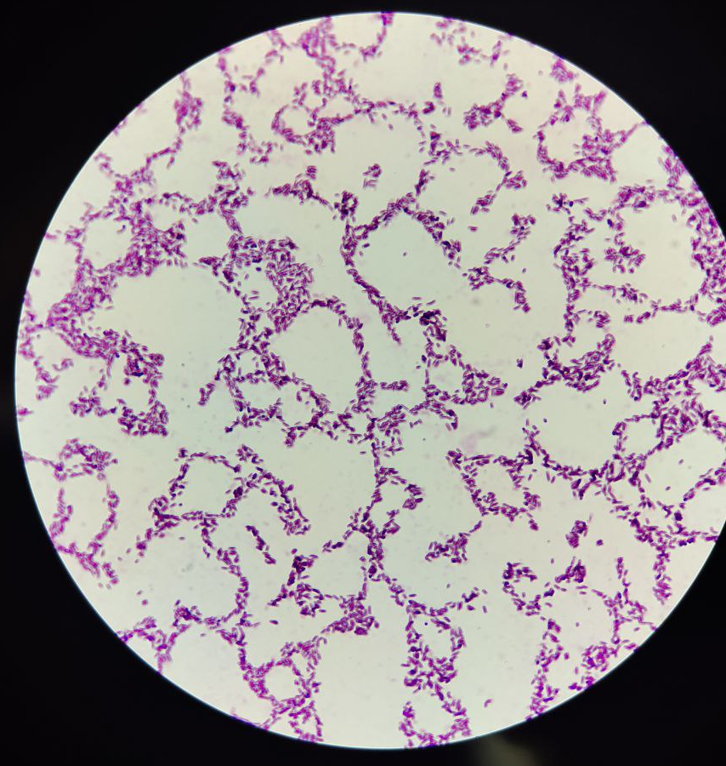 | 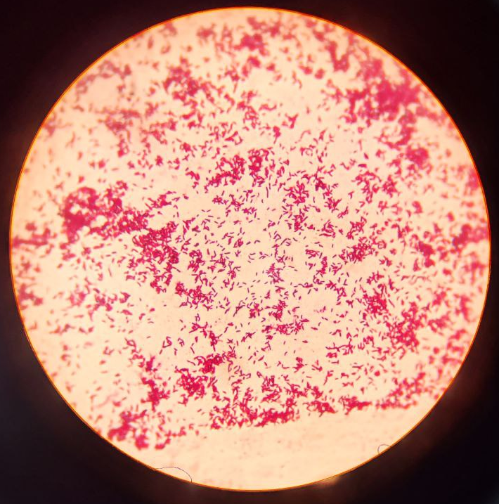
Б2 А2

Рисунок 22 – Клетки выделенных микроорганизмов х1000

По данным макроморфологического исследования, в культурах микроорганизмов А1, А3, А6, Б9, Б10, Б11 колония округлой формы с ровными краями, верхняя поверхность плоская и выпуклая, остальные штаммы имели ризоидную, неправильную форму. Диаметр образовавшихся колоний составлял 2-5 мм. Колонии Кошкар ата (А5, А6, А7, А8, Б1, Б2, Б3, Б4) имели бледно-коричневый, бежевый цвет, тогда как культуры микроорганизмов, выделенная из Морпорта (Б9, Б10), имели желтоватый цвет.
Далее изучены физиологические и биохимические признаки микроорганизмов, которые необходимы для идентификации культур микроорганизмов. Результаты представлены в таблице 26.
Таблица 26 – Физиолого-биохимические свойства микроорганизмов вод и почвы Каспийского моря

№ | Штамм | Наличие оксидазы | Наличие каталазы | Амилолитическая активность | Протеолитическая активность
1 | А1 | - | - | - | +
2 | А2 | + | + | + | +
3 | А3 | + | + | - | +
4 | А4 | - | + | - | -
5 | А5 | - | + | + | +
6 | А6 | - | + | + | +
7 | А7 | - | - | - | -
8 | А8 | - | + | - | +
9 | А9 | - | - | - | +
10 | Б1 | - | + | + | -
11 | Б2 | - | + | + | +
12 | Б3 | - | + | + | -
13 | Б4 | - | + | + | -
14 | Б5 | - | + | + | +
15 | Б6 | - | - | - | -
16 | Б7 | - | + | + | -
17 | Б8 | - | + | + | +
18 | Б9 | - | + | - | +
19 | Б10 | - | + | + | -
20 | Б11 | - | + | + | +
Примечание: «+» - наличие фермента, «-»-отсутствие фермента

По результатам полученных данных, из 20 аэробных культур 16 положительны на каталазу (А2; А3, А4; А5; А6; А8; Б1; Б2; Б3; Б4; Б5; Б7, Б8; Б9; Б10; Б11). , 4 штамма каталазоотрицательны (А1; А7; А9; Б6), 12 штаммов положительны по амилолитической активности (А2; А5; А6; Б1; Б2; Б3; Б4; Б5; Б7; Б8; Б10; Б11), оксидазная активность обнаружена только у А2 и А3.
Изучение микроморфологических и макроморфолого-культуральных особенностей штаммов микроорганизмов, выделенных из объектов исследования позволило идетифицировать штаммы по определетилю Берджи, таблица 27 [119].

Таблица 27 – Идентификация культур по определителю Берджи

№ | Штамм | Родовая принадлежность
1 | 2 | 3
1 | А1 | Sporolactobacillus spp.
2 | А2 | Bacillus spp.
Продолжение таблицы 27

3 | А3 | Flectobacillus spp.
4 | А4 | Mucor spp.
5 | А5 | Alteromonas spp.
6 | А6 | Pseudoalteromonas spp.
7 | А7 | Amphibacillus spp.
8 | А8 | Sporasarcina spp.
9 | А9 | Sporolactobacillus spp.
10 | Б1 | Sporasarcina spp.
11 | Б2 | Bacillus spp.
12 | Б3 | Bacillus spp.
13 | Б4 | Bacillus spp.
14 | Б5 | Sulfobacillus spp.
15 | Б6 | Amphibacillus spp.
16 | Б7 | Bacillus spp.
17 | Б8 | Acinetobacter spp.
18 | Б9 | Rhizorhabdus spp.
19 | Б10 | Bacillus spp.
20 | Б11 | Carnobacterium spp.

Таким образом, в результате изучения морфолого-культуральных и физиолого-биохимических свойств, штаммы микроорганизмов идентифицированы как А1 и А9 - Sporolactobacillus spp., А2, Б2, Б3, Б4, Б7, Б10 как Bacillus spp., А3 - Flectobacillus spp., А4 - Mucor spp., А5 - Alteromonas spp., А6 - Pseudoalteromonas spp., А7 и Б6 - Amphibacillus spp., А8, А9 и Б1 - Sporasarcina spp., Б5 - Sulfobacillus spp., Б8 - Acinetobacter spp., Б9 - Rhizorhabdus spp., Б11 - Carnobacterium spp.
Многие работы по изучению микрофлоры Каспийского моря направлены на выявление имеющих практическое значение бактерий, разлагающих нефть и нефтяные остатки, что является известной проблемой в исследуемой зоне. В море также обитает большое разнообразие микроорганизмов. В целом на уровне моря широко распространены бактерии, относящиеся к Bacterium, Bacillus, Pseudomonas, Micrococcus, Sarcina, Chromobacterium [119].
Для сравнения, в 2021 году по данным исследований, из вод Каспийского моря в аэробных и анаэробных условиях было выделено несколько культур микроорганизмов, а результаты определения их морфологических, культуральных, физиологических и биохимических свойств позволили идентифицировать их установлено, что доминирующими культурами являются Pseudomonas sp. и Bacillus sp. [120].
Таким образом, после определения морфологических, культуральных и биохимических особенностей штаммов микроорганизмов, выделенных из объектов исследования, была проведена классификация по Берджи.

Далее для проверки идентификации по определителю Берджи были отобраны 5 штаммов и проведена их генетическая идентификация методом определения прямой нуклеотидной последовательности фрагмента 16SrRNA гена, с последующим определением нуклеотидной идентичности с последовательностями, депонированными в международной базе данных GeneBank.
Нуклеотидные последовательности 16SrRNA гена идентифицируемого штамма были анализированы и объединены в общую последовательность в программном обеспечении SeqMan (ApplideBiosystems). После чего были удалены концевые фрагменты (нуклеотидные последовательности праймеров, фрагменты, имеющие низкий показатель качества) что позволило нам получить нуклеотидную последовательность протяженностью более 650 п.н., которые были идентифицированы в GeneBank по алгоритму BLAST. Нуклеотидные последовательности и результаты идентификации представлены в таблице 28.

Таблица 28 – Генетическая идентификация штаммов микроорганизмов

№ | Наиментование культуры | Accession # GeneBank | % идентичности | Наименование штамма
1 | Б3 | 3R_016 | 100 | Bacillus velezensis
2 | Б4 | 4R_014 | 100 | Bacillus subtilis
3 | Б7 | 7R_012 | 100 | Bacillus pumilus
4 | Б8 | 8R_010 | 99 | Acinetobacter pittii
5 | Б9 | 9R_008 | 98 | Rhizorhabdus argentea

Как видно из таблицы, 3 штамма были отнесены к роду Bscillus, Б8 – к роду Acinetobacter, Б9 – к роду Rhizorhabdus, что коррелирует ранее полученными данными, а также генетическая идентификация позволила определить вид штамма.

Определение токсичности образцов методом биотестирования.

После определения микробиологического состава объектов исследования с помощью биотестирования проводилось определение загрязненности образцов нефтяными отходами или другими химическими веществами, а также степени токсичности для окружающей среды.

Определение токсичности воды и почвы с помощью биотестов очень важно для оценки состояния окружающей среды и ее воздействия на живые организмы, а также для принятия решений по вопросам охраны окружающей среды и здоровья человека.

Основная цель биотестов — оценка воздействия различных факторов окружающей среды, например токсичных веществ, на живые организмы. Биотесты позволяют определить наличие и концентрацию различных токсичных веществ, а также оценить их влияние на биологические системы. На основании полученных данных могут быть приняты меры по улучшению качества воды и почвы, предотвращению негативного воздействия на здоровье человека и биологическое разнообразие. Биотесты также могут быть средством мониторинга состояния окружающей среды, позволяющим заблаговременно выявлять проблемы и принимать меры по их устранению.

Таким образом, важность определения токсичности воды и почвы с помощью биотестов заключается в обеспечении достоверной и объективной оценки состояния окружающей среды и принятии соответствующих мер по ее сохранению и защите.

В качестве тест объекта использованы ракообразные Daphnia magna. В качестве контроля использованы водные и почвенные образцы, отобранные саду частного хозяйства.

Эксперимент проводился в соотношении 90:10. В течение 96 часов оценивался уровень выживаемости тест-объектов. Исходное количество дафний – 10 штук. Эксперимент проводился в трех повторностях. Результаты биотестирования представлены в таблице 29.

Таблица 29 – Биотестирование исследуемых проб

№ | Объекты исследования |  | Количество дафний |  |  | Доля не жизнеспобных дафний % | Уровень токсичности
№ |  |  | 24 ч | 48 ч | 96 ч | Доля не жизнеспобных дафний % | Уровень токсичности
1 | Морпорт-1 | Водные образцы | 10 | 8 | 7 | 30 | Низкий
1 | Морпорт-1 | Почвенные образцы | 9 | 8 | 7 | 30 | Низкий
2 | Морпорт-2 | Водные образцы | 9 | 8 | 7 | 30 | Низкий
2 | Морпорт-2 | Почвенные образцы | 8 | 7 | 6 | 40 | Средний
3 | Қошқар ата-1 | Водные образцы | 10 | 9 | 8 | 20 | Отсутствует
3 | Қошқар ата-1 | Почвенные образцы | 10 | 10 | 8 | 20 | Отсутствует
4 | Қошқар ата-2 | Водные образцы | 10 | 9 | 8 | 20 | Отсутствует
4 | Қошқар ата-2 | Почвенные образцы | 10 | 10 | 9 | 10 | Отсутствует
5 | Контроль | Водные образцы | 10 | 10 | 10 | 0 | Отсутствует
5 | Контроль | Почвенные образцы | 10 | 10 | 10 | 0 | Отсутствует

Как видно из таблицы, образцы из Кошкар ата-1 и Кошкар ата-2 не показали экотоксичность на исследованные тест объекты, так за 96 часов доля потерявших жизнеспособность в них дафний составила 20% и менее. Наибольшее значение обнаружено в пробах почвы Морпорт-2 и показали средний уровень экотоскичности на дафнии.
В открытых литературных источниках отсутствуют данные об изучении токсичности с применением дафний прибрежных зон Каспийского моря. В работе Гусейновой С.А. проведено тестирование воды, взятой с акватории участка «Центрально-Каспийский» с использованием культуры водорослей Phaeodactylum tricornutum, зоопланктонных организмов и ихтиофауны Poecillia reticulata. По результатам исследования острого токсического действия на тест-объекты не обнаружено [121].
Таким образом, по результатам исследования изученные водные и почвенные образцы не вызывают острую экотоксичность на тест объекты Daphnia magna.

3.4 Анализ растительного покрова прибрежной зоны Каспийского моря при помощи индекса NDVI
Геоэкологические исследования Каспийского моря в пределах территории города Актау с использованием дистанционного зондирования и индекса нормализованных разностей вегетационного индекса (NDVI) могут предоставить важные данные о состоянии экосистемы и окружающей среды. NDVI является инструментом для оценки вегетации и степени её здоровья.
Мониторинг при помощи индекса NDVI позволяет определить плотность и здоровье растительности в прибрежном районе Каспийского моря и районах города Актау. Изменения в NDVI могут указывать на воздействие различных факторов, таких как загрязнение, антропогенное воздействие, изменение климата и другие.
Оценка воздействия антропогенных деятельностей: NDVI может использоваться для отслеживания изменений в растительности, связанных с строительством портов, инфраструктурой и другими антропогенными проектами, что позволяет оценить их воздействие на окружающую среду.
Определение загрязнения воды: NDVI также может использоваться для мониторинга загрязнения воды в Каспийском море. Высокие значения NDVI в морских районах могут указывать на воду с высоким содержанием фитопланктона и здоровой водной средой.
Качество растительного покрова представляет собой ключевой биологический показатель процессов накопления химических веществ в почве и общего состояния почвы. Используя индекс NDVI в ходе мониторинга, можно выявить плотность и общее состояние растительности в прибрежной зоне, расположенной вокруг Каспийского моря и территории города Актау. Флуктуации в значениях NDVI предостерегают о возможных воздействиях разнообразных факторов, таких как загрязнение, воздействие человека, изменение климата и другие аспекты, способные оказать влияние на экосистему.
Применение индекса NDVI для оценки воздействия антропогенных деятельностей предоставляет возможность отслеживать изменения в растительности, связанные с различными проектами, включая строительство портов и инфраструктурных объектов. Это позволяет более детально изучить воздействие таких проектов на окружающую среду.
Одним из важных применений NDVI является оценка степени загрязнения воды в Каспийском море. Высокие значения индекса в морских областях указывают на наличие воды с высоким содержанием фитопланктона и общей благополучной водной средой.
Для детального анализа воздействия загрязнения на прибрежную зону города Актау с использованием космических снимков и NDVI были проведены следующие типы выборок:
Во-первых, временные выборки, включающие космические снимки, сделанные в разные периоды времени: 2019, 2021 и 2023 годы, предпочтительно в одинаковые сезоны. Это предоставило возможность сравнить состояние прибрежной зоны в различные годы и оценить долгосрочные изменения.
Во-вторых, пространственные выборки были характеризованы выбором исследуемого участка земли в прибрежной зоне города Актау, охватывающего область, интересующую исследователей, и включающего в себя отбор проб воды и почвы. Этот участок охватывает значительную площадь, составляя 462.52 квадратных километра. Благодаря такому обширному размеру, исследование дает возможность получить всеобъемлющее представление о состоянии растительности и ее плотности в данном прибрежном регионе. На карте, созданной с использованием программы QGis, отмечены точки отбора проб почвы в пределах территории города Актау.
При помощи NDVI можно определить следующие состояния земли:
Здоровая растительность: Высокие значения NDVI указывают на здоровые растения с высокой плотностью зеленой листвы. Это может быть полезно для определения уровня здоровья сельскохозяйственных культур, лесных массивов или экосистем.
Суша и засуха: Низкие значения NDVI могут указывать на сухие или засушливые районы с низкой плотностью растительности. Это может помочь выявить зоны, где требуется усиленное управление водными ресурсами или меры по борьбе с засухой.
Определение границ: NDVI также может использоваться для определения границ между различными типами земельного покрытия. Изменение значений NDVI может указывать на границы между лесами, посевными угодьями, водными телами и другими типами земель.
Мониторинг изменений: Повторные измерения NDVI с течением времени позволяют отслеживать изменения в состоянии земли. Это может быть полезно для оценки динамики вегетации, изменения плотности растительного покрова и обнаружения возможных проблем, таких как лесные пожары, эрозия почвы и деградация экосистем.
NDVI применим потому, что растительность с хорошими показателями поглощает большую часть видимого света (включая красный свет) для фотосинтеза и отражает большую часть ближнего инфракрасного света. Плохая растительность отражает больше видимого света и меньше поглощает ближний инфракрасный свет.
Индекс вычисляется по следующей формуле:

NDVI = 𝑁𝐼𝑅 − 𝑅𝐸𝐷/𝑁𝐼𝑅 + 𝑅𝐸𝐷 (3)

где, NIR - коэффициент отражения в ближней инфракрасной области спектра;
RED - коэффициент отражения в красной области спектра.

Рисунок 23 – Дискретная шкала NDVI

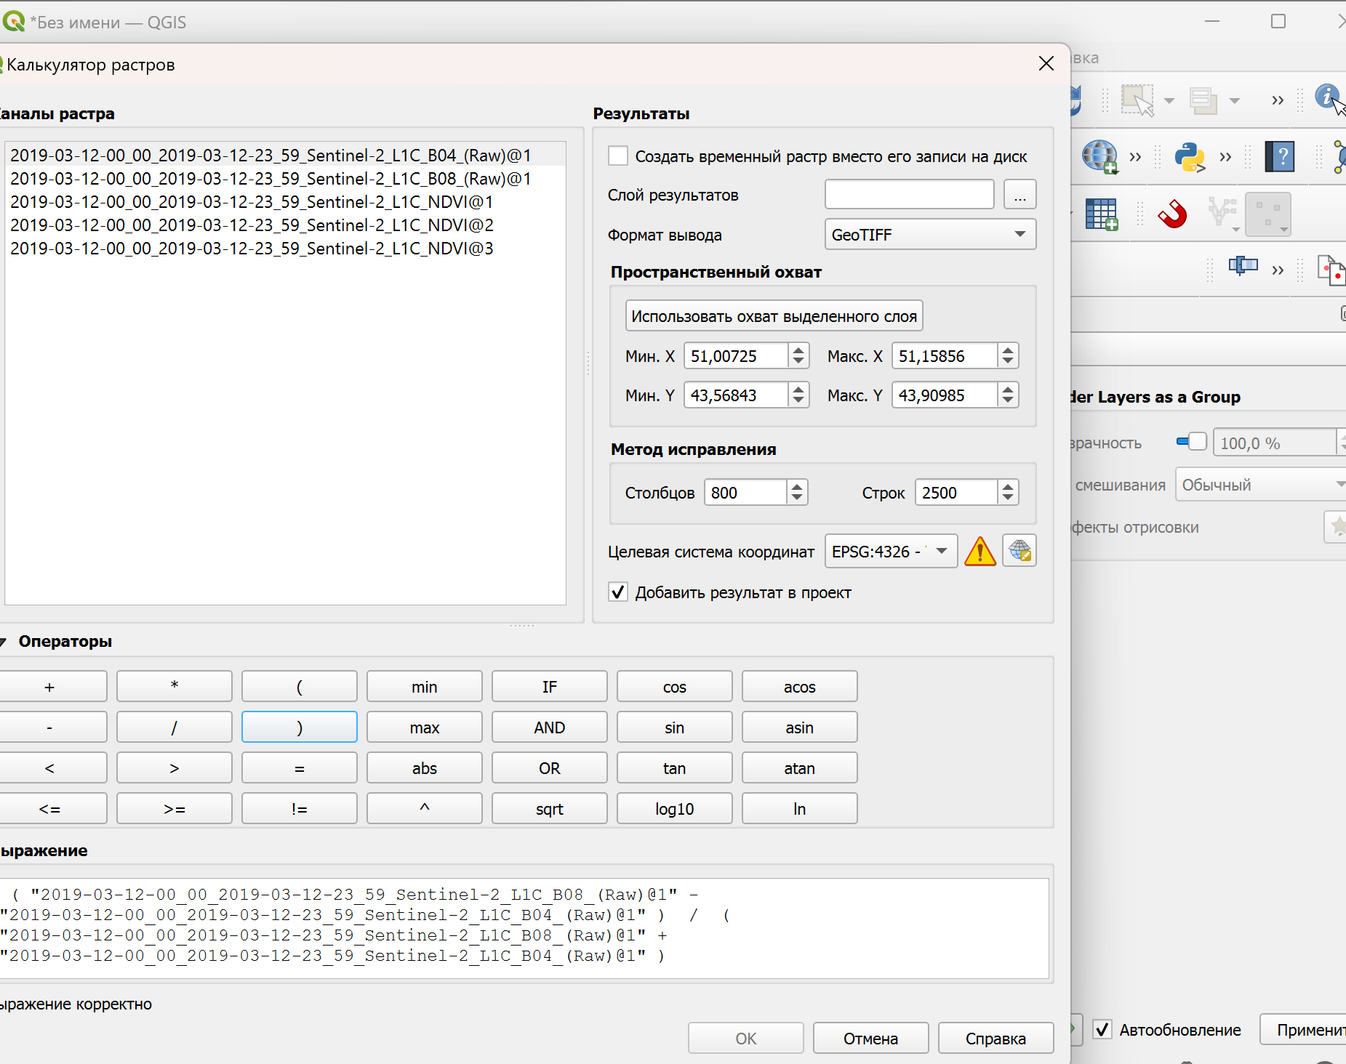

Рисунок 24 – Расчет индекса NDVI в калькулятре растров

При расчете 12 марта (рисунок 25) 2019 года, были получены следующие результаты:
NDVI мин: -0.5925
NDVI макс: 0.4558923
Отрицательное значение минимального NDVI может указывать на низкую плотность или отсутствие зеленой биомассы. Максимальное значение NDVI также находится в относительно низком диапазоне.
Минимальное значение NDVI (-0.5925) может указывать на наличие неживой поверхности или недостаток зеленой растительности.
Максимальное значение NDVI (0.4558923) находится в нижней половине диапазона, что может указывать на ограниченное количество зелени.
22.03.2019 показали:
NDVI мин: -0.9976
NDVI макс: 0.846154
Анализ: Высокое максимальное значение NDVI может указывать на здоровую и плотную растительность в прибрежной зоне. Однако, низкое минимальное значение может быть связано с наличием других элементов, не являющихся растительностью.

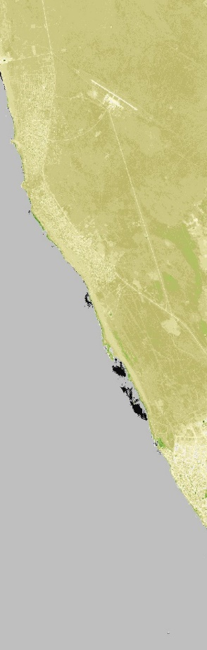 | 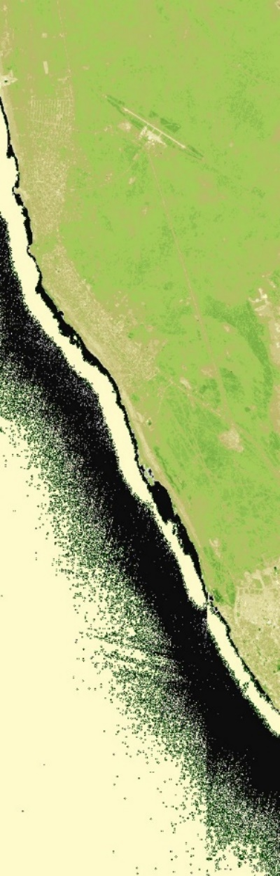
а) 12 марта 2019 | б) 22 марта 2019

Рисунок 25 – Космоснимок из расчета NDVI март 2019 год

Данные показали, что 11.04.2019 года (Рисунок 26): NDVI мин: -0.8357, а NDVI макс 0.411333.
Оба значения NDVI находятся в относительно низком диапазоне.
Анализ космоснимка на 26.04.2019 года показал значения:
NDVI мин: -0.7716
NDVI макс: 0.678342
Значения NDVI указывают на наличие растительности, и максимальное значение свидетельствует о повышенной зеленой биомассе в данное время.
Высокие концентрации тяжелых металлов могут иметь токсичное воздействие на растения. Это может вызывать стресс для растений, замедлять их рост, и сказываться на зеленой биомассе, что может отражаться в значениях NDVI. Изменение физико-химических свойств почвы: тяжелые металлы могут изменять структуру почвы и ее химический состав. Это может влиять на доступность питательных веществ для растений, что также сказывается на их росте и, следовательно, на NDVI.

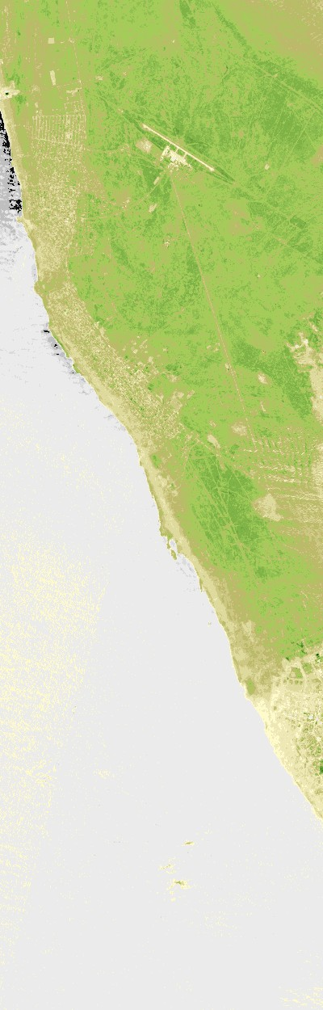 | 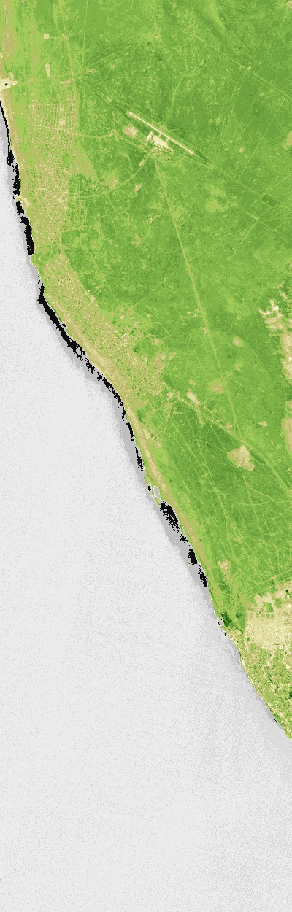
а) 11 апреля 2019 | б) 26 апреля 2019

Рисунок 26 – Космоснимок из расчета NDVI апрель 2019 год

Значения NDVI на дату 01.05.2019 (Рисунок 27) находятся в среднем диапазоне, указывая на наличие растительности, но с возможными колебаниями. Это может быть связано с сезонными изменениями, такими как весенний период, когда растительность начинает активно развиваться. Также возможно воздействие природных факторов, таких как погода или климатические условия.
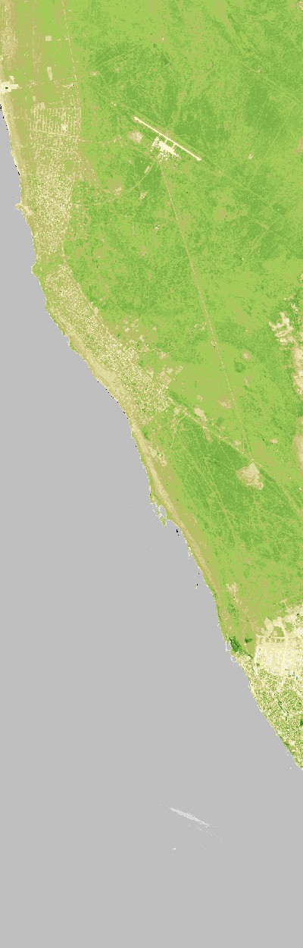 | 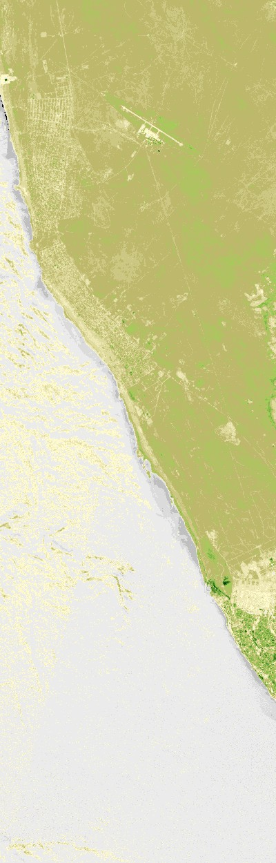
а) 1 мая 2019 | б) 26 мая 2019

Рисунок 27 – Космоснимок из расчета NDVI май 2019 год

При анализе и сопоставлять с показателями тяжёлых металлов в почве и показателями NDVI, можно подвести такой итог:
12.03.2019: Cu (медь): Уровень находится в пределах нормы, что может оказать умеренное воздействие на показатели индекса NDVI. Ni (никель): Уровень также в пределах нормы, вероятно, оказывает минимальное воздействие на показатели NDVI. As (мышьяк): Уровень мышьяка в пределах нормы, но потенциально может внести изменения в показатели NDVI, вызывая колебания в зеленой биомассе. Cd (кадмий): Уровень в пределах нормы, но возможно с ограниченным воздействием на показатели NDVI.
22.03.2019: Значения NDVI: Минимальное: -0.9976, Максимальное: 0.846154. Pb (свинец): Превышение уровня свинца может существенно воздействовать на показатели NDVI, возможно, приводя к отрицательным изменениям в зеленой биомассе. Zn (цинк): Уровень цинка в пределах нормы, но с ограниченным воздействием на показатели NDVI.
11.04.2019: As (мышьяк): Уровень мышьяка в пределах нормы, но может вносить изменения в показатели NDVI, вызывая колебания в зеленой биомассе. Cd (кадмий): Уровень в пределах нормы, но возможно с ограниченным воздействием на показатели NDVI.
26.04.2019: Значения NDVI: Минимальное: -0.7716, Максимальное: 0.678342. Pb (свинец): Превышение уровня свинца может воздействовать на показатели NDVI, возможно, вызывая отрицательные изменения в зеленой биомассе.
01.05.2019: Cd (кадмий): Уровень в пределах нормы, но с ограниченным воздействием на показатели NDVI. Zn (цинк): Уровень цинка в пределах или выше нормы, могут варьировать в своем воздействии на показатели NDVI в зависимости от конкретных условий.
26.05.2019: Значения NDVI: Минимальное: -0.6312, Максимальное: 0.7664089. Pb (свинец): Превышение уровня свинца может воздействовать на показатели NDVI, возможно, вызывая отрицательные изменения в зеленой биомассе. Этот анализ позволяет сопоставить значения NDVI с уровнями тяжелых металлов в почве, выявив потенциальные взаимосвязи между ними и их влияние на показатели индекса NDVI. При анализе показателей концентраций тяжелых металлов и металлоида в воде 2019.
12.03.2019: Минимальные значения NDVI: -0,5925, Максимальные значения NDVI: 0,4558923. Концентрации мышьяка (As) и кадмия (Cd) в воде находятся на низком уровне. В данную дату они вероятно оказывают минимальное влияние на показатели NDVI.
22.03.2019: Минимальные значения NDVI: -0,9976, Максимальные значения NDVI: 0,846154. Значения свинца (Pb) превышают предельно допустимые концентрации. В этот период это может привести к существенным изменениям в зеленой биомассе, отрицательно влияя на показатели NDVI.
11.04.2019: Минимальные значения NDVI: -0,8357, Максимальные значения NDVI: 0,411333. Концентрации мышьяка (As) и кадмия (Cd) в пределах предельно допустимых концентраций. Воздействие на NDVI, вероятно, ограничено, но следует учитывать взаимодействие с другими факторами.
26.04.2019: Минимальные значения NDVI: -0,7716, Максимальные значения NDVI: 0,678342. Значение свинца (Pb) превышает предельно допустимые концентрации. Влияние на NDVI, вероятно, оказывает отрицательное воздействие на зеленую биомассу.
01.05.2019: Минимальные значения NDVI: -0,6312, Максимальные значения NDVI: 0,6964089. Концентрации кадмия (Cd) в пределах предельно допустимых концентраций, но уровень цинка (Zn) может варьировать в своем воздействии на NDVI в зависимости от конкретных условий.
26.05.2019: Минимальные значения NDVI: -0,6312, Максимальные значения NDVI: 0,7664089. Значение свинца (Pb) превышает предельно допустимые концентрации, что, вероятно, отрицательно сказывается на зеленой биомассе, внося свое влияние на показатели NDVI. Анализ в весенний период в 2021 году показал, что данные достигли показателей: 06 марта 2021 года (Рисунок 28) значения NDVI достигли диапазона: от -1,0000 до 0,61986. Минимальное значение -1,0000 указывает на отсутствие растительности или указывает на проблемы с экологической обстановкой.
Максимальное значение 0,61986 может свидетельствовать о некотором восстановлении растительности, но она все равно может быть повреждена.
31 марта 2021 года диапазон ограничивался: от -0,9974 до 0,696931.
Минимальное значение -0,9974 продолжает указывать на недостаточное вегетационное покрытие. Максимальное значение 0,696931 может указывать на улучшение состояния растительности по сравнению с предыдущим периодом.

а) 06 марта 2021 | б) 31 марта 2021

Рисунок 28 – Космоснимок из расчета NDVI март 2021 год

Обработка космоснимка показала 05.04.2021 года диапазон: от -1,0000 до 0,522727
  - Минимальное значение -1,0000 говорит о проблемах с растительностью.
  - Максимальное значение 0,522727 может свидетельствовать о некотором восстановлении, но ситуация все еще остается неблагоприятной.
Космоснимок на 15.04.2021: диапазон: от -0,7565 до 0,554749
Минимальное значение -0,7565 указывает на некоторое улучшение, но проблемы с растительностью всё еще присутствуют (Рисунок 29).
Максимальное значение 0,554749 может свидетельствовать о некотором восстановлении растительности.
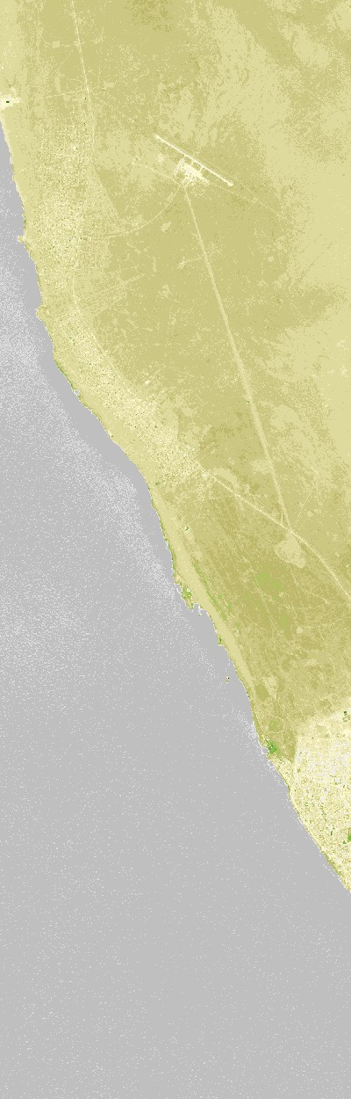
а) 05 апреля 2021 | б)15 апреля 2021

Рисунок 29 – Космоснимок из расчета NDVI апрель 2021 год

15.04.2021: диапазон: от -1,0000 до 0,67078
    - Минимальное значение -1,0000 снова указывает на проблемы с растительностью (Рисунок 30).
    - Максимальное значение 0,67078 может свидетельствовать об улучшении по сравнению с предыдущими периодами.
25.05.2021: диапазон: от -0,4030 до 0,669504
    - Минимальное значение -0,4030 указывает на продолжающееся улучшение состояния растительности.
    - Максимальное значение 0,669504 может свидетельствовать о более здоровой растительности.

а) 15 апреля 2021 | б) 25 мая 2021

Рисунок 30 – Космоснимок из расчета NDVI апрель-май 2021 год

Анализ космоснимка 10.04.2023 показали, что:
- Минимальное NDVI: -1
- Максимальное NDVI: 0.667642
Анализ: на 10.04.2023 года минимальное значение NDVI составляет -1, что может указывать на отсутствие растительности или ее существенные проблемы. Максимальное значение 0.667642 находится в среднем диапазоне, что может свидетельствовать о некотором восстановлении растительности, но всё еще может указывать на присутствие проблем.
25.05.2023:
- Минимальное NDVI: -1
- Максимальное NDVI: 1
Анализ: на 25.05.2023 года наблюдается интересная ситуация, где минимальное значение NDVI составляет -1, что указывает на возможные проблемы с растительностью или отсутствие ее. Однако, максимальное значение равно 1, что обычно считается идеальным для здоровой растительности. Это может свидетельствовать о наличии разнообразных типов растительности в зоне исследования, где некоторые участки подверглись стрессовым условиям (минимальное значение), а другие проявили здоровый рост (максимальное значение).

а) 10 апреля 2023 | б) 25 мая 2023

Рисунок 31 – Космоснимок из расчета NDVI апрель-май 2023 год

Вывод
Длительное воздействие тяжелых металлов влияет на структуру почвы, что создает условия не благоприятные для роста растений. Например, могут образоваться токсичные соединения или измениться физико-химические свойства почвы.
Растения, растущие в почвах с высоким содержанием тяжелых металлов, могут аккумулировать эти металлы в своих тканях. Это может привести к ухудшению здоровья растений и их способности к фотосинтезу, что отображает NDVI.
Высокие концентрации тяжелых металлов влияет на доступность питательных веществ для растений. Ограничение корням или изменение их химической формы может влиять на питательный статус растений.
Перемещение тяжелых металлов из почвы в грунтовые воды может привести к ухудшению условий для растений. Загрязненные грунтовые воды могут подниматься на поверхность и влиять на корневые системы растений.
Тяжелые металлы могут оказывать воздействие на микроорганизмы почвы, которые играют ключевую роль в цикле питательных веществ. Снижение активности микроорганизмов может сказаться на доступности питательных веществ для растений.
Накопление тяжелых металлов меняют физические свойства почвы, как структура и водопроницаемость. Эти изменения могут влиять на доступность влаги и питательных веществ для растений.
Накопление тяжелых металлов в почве может оказать негативное воздействие на корневые системы растений, что влияет на их способность поглощать воду и питательные вещества (Рисунок 31).
Таким образом, анализ NDVI может служить индикатором при мониторинге экосистемы и оценки здоровья растительности, почвы и.т.д.
В целом, анализ NDVI предоставляет ценную информацию о состоянии растительности, что может быть ключевым элементом в мониторинге и управлении прибрежными экосистемами, особенно при воздействии тяжелых металлов. Оценка состояния прибрежных зон с помощью NDVI позволяет обнаруживать изменения в растительности, включая ее распределение и плотность. Это полезно для мониторинга эффектов антропогенного воздействия или природных изменений в прибрежной зоне.
Обобщенно, данные показывают, что на разных площадках в районе мониторинга содержание тяжелых металлов в почве может значительно различаться, что может быть связано с различиями в истории использования земли, антропогенным воздействием или другими факторами. Важно продолжать мониторинг и анализировать эти данные с целью разработки эффективных стратегий управления почвенными ресурсами и защиты экосистемы

4 РАЗРАБОТКА КАРТЫ-СХЕМЫ МОНИТОРИНГА МОРСКОЙ ЧАСТИ И ПРИБРЕЖНОЙ ЗОНЫ, ГИС-ТЕХНОЛОГИИ (КОСМОСНИМКИ)

  - Анализ данных о почве и тяжелых металлах. Интеграция данных в ПО QGIS и создание карт-схем почвенного состояния
Для анализа и визуализаций данных, полученных на исследуемых участках: мы выгружается данные из Excel в формате xlsx в ПО Qgis, а. после экспорта данных мы прописываем код при помощи консоль Python (рисунок 32), что классифицирует данные по уникальным значениям. Уникальные значения отображают, частоту встречаемости тяжёлого металла на исследуемом участке.
Код создает слой с градуированным символами в зависимости от значений тяжелых металлов.

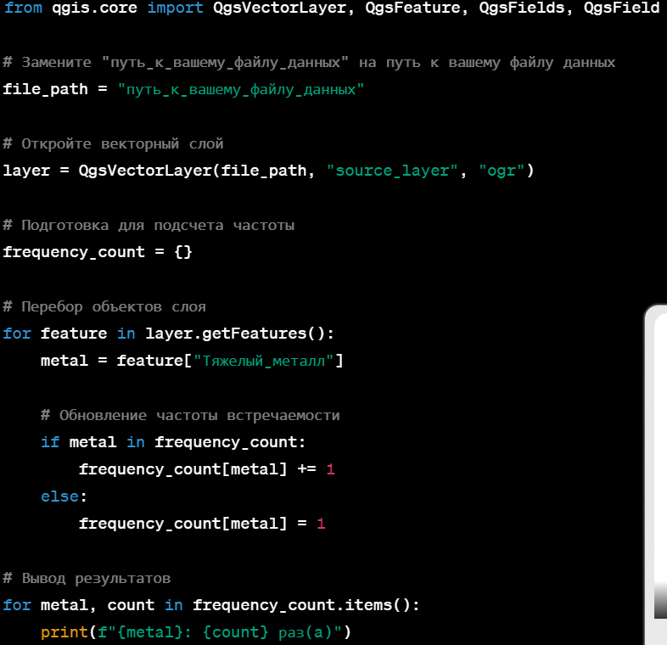

Рисунок 32 – Консоль Python в QGIS

В ходе исследования, проведенного на 12 точках наблюдения, было выявлено, что концентрация меди (Cu) в окружающей среде превысила предельно допустимые значения в 8 из них (рисунок 33).
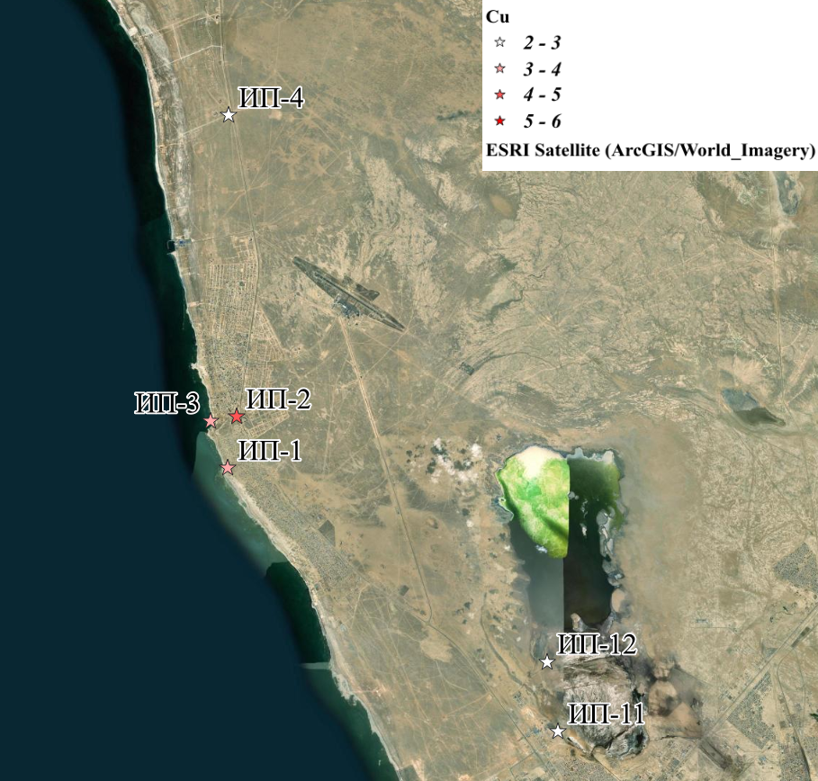

Рисунок 33 – Визуализации полученных данных Cu на исследуемом участке в 2019 году (карта-схема составлена автором)

Результаты исследований, проведенные в 2019 году, показывают о загрязнениях окружающей среды тяжелыми металлами, такими как медь, в указанных районах. Высокие концентрации меди в некоторых точках наблюдения могут быть связаны с промышленными процессами или другими источниками загрязнения, характерными для этого региона.
Высокие концентрации меди в окружающей среде могут оказывать негативное воздействие на растения и почву. Медь является токсичным металлом для растений. При высоких концентрациях она может вызывать хлороз (желтизну) листьев, задерживать рост корней и побегов, а также снижать урожайность. Токсичность меди может проявляться в изменении биохимических процессов, таких как фотосинтез, и аккумулироваться в различных частях растений, что может привести к потенциальному попаданию токсичных веществ в пищевую цепь через растительные продукты [122]. Высокие концентрации меди в почве могут привести к ее загрязнению и изменению физико-химических свойств. Это может влиять на структуру почвы, уменьшать плодородие и ухудшать условия для роста растений. Медь может также негативно влиять на микроорганизмы почвы, включая бактерии и грибы, которые играют важную роль в ее экосистеме. Это может нарушить естественные процессы разложения органического материала и циклы питательных веществ [123, 124].
Влияния так же имеют от морских портов и нефтедобывающих скважин на концентрацию меди в окружающей среде, полученные данные свидетельствуют о потенциальном значительном воздействии данных объектов на уровень загрязнения медью в морской среде. В частности, анализ показал, что нефтепродукты, выбросы и проливы при транспортировке и эксплуатации нефтедобывающих объектов могут способствовать увеличению концентрации меди в воде и донных отложениях. Эти результаты подчеркивают необходимость системного мониторинга и контроля загрязнения окружающей среды в районах морских портов и нефтедобывающих объектов, с целью минимизации отрицательных последствий для морской экосистемы и здоровья человека, а также улучшения общего состояния окружающей среды в этих районах (Приложение А) [125].
Уменьшение числа участков с превышением предельно допустимых концентраций меди с 8 в 2019 году до 6 в 2021 году представляет собой феномен (рисунок 34). Это могло быть связано с рядом факторов, включая изменениями в промышленных процессах, принятых нормативных мероприятиях, технологических инновациях, а также эффективности мер по охране окружающей среды. Большим фактором сыграл так же вероятнее всего повлиявшие на временное снижение производственной активности или внедрение временных мер по защите окружающей среды из-за пандемий COVID-19, что могли привести к снижению выбросов меди и других загрязнителей [126].

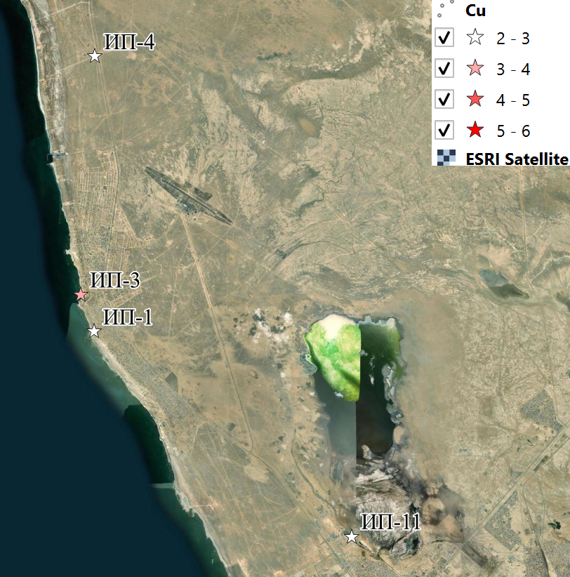

Рисунок 34 – Визуализация меди в почве на исследуемом участке в 2021 году (карта-схема составлена автором)
Тем не менее, необходимо отметить, что превышение ПДК меди на 6 участках все еще остается проблемой, требующей серьезного внимания и дальнейших научных исследований. Определение источников загрязнения и разработка эффективных стратегий управления медью в окружающей среде остаются актуальными задачами для научного сообщества.
Количество участков с превышением предельно допустимых концентраций меди сократилось с 6 в 2021 году до 4 в 2023 году. Это может указывать на положительные изменения в области охраны окружающей среды или реализации мер по управлению загрязнением. Анализ данных о концентрации меди в окружающей среде в период с 2021 по 2023 год показал снижение числа участков, где наблюдалось превышение предельно допустимых концентраций. Несмотря на некоторую вариацию в данных, общий тренд указывает на улучшение качества окружающей среды в отношении меди (рисунок 35).
Этот вывод подчеркивает эффективность принимаемых мер по охране окружающей среды и управлению загрязнением, таких как регулирование выбросов промышленных предприятий и внедрение более эффективных технологий очистки сточных вод. Тем не менее, дальнейшие исследования и мониторинг необходимы для подтверждения устойчивости этого тренда и для выявления возможных факторов, способствующих снижению уровня загрязнения медью в окружающей среде.

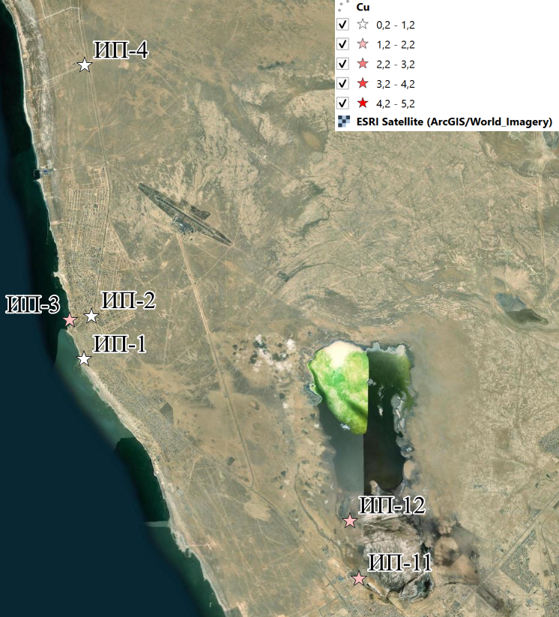

Рисунок 35 – Визуализация меди в почве на исследуемом участке в 2023 году (карта-схема составлена автором)
  - Создание карт-схем качества воды при помощи ПО QGIS. Оценка качества воды и анализ наличия на тяжелые металлы
Для определения элемента, который превышает предельно допустимую концентрацию (ПДК) наиболее значительно, произведем анализ значений, выходящих за установленные нормативы. В данном случае, рассмотрим строки, где концентрации элементов превышают соответствующие ПДК d 2019 году:
В точке ГС - 20 - №1 (Достар), концентрация меди (Cu) составляет 0,092.
В точке ГС - 21 - №2 (Достар), концентрация меди (Cu) равна 0,12.
В точке ГС - 22 - №1 (Яхт клуб), концентрация железа (Fe) составляет 0,67.
В точке ГС - 23 - №2 (Яхт клуб), концентрация железа (Fe) равна 0,69.
Принимая во внимание данные значения, можно отметить, что концентрация меди (Cu) в точке ГС - 21 - №2 (Достар) значительно превышает ПДК, превышая его более чем в 12 раз. Таким образом, медь (Cu) является элементом, который превышает ПДК наиболее значительно среди рассмотренных (рисунок 36,37).

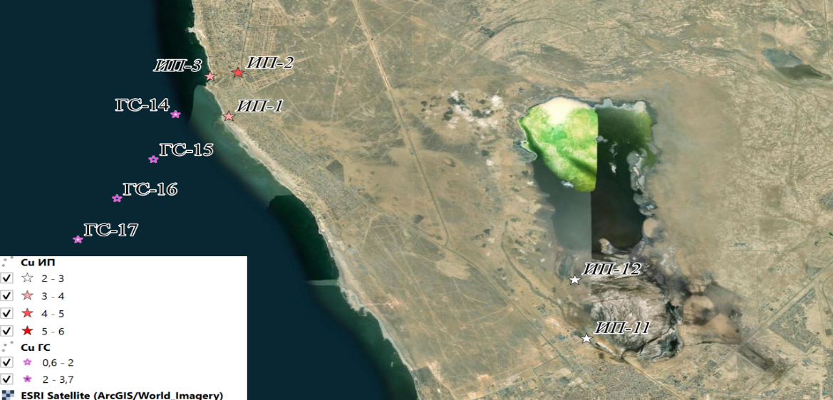

Рисунок 36 – Визуализация меди в воде и почве на исследуемом участке в 2019 году (карта-схема составлена автором)
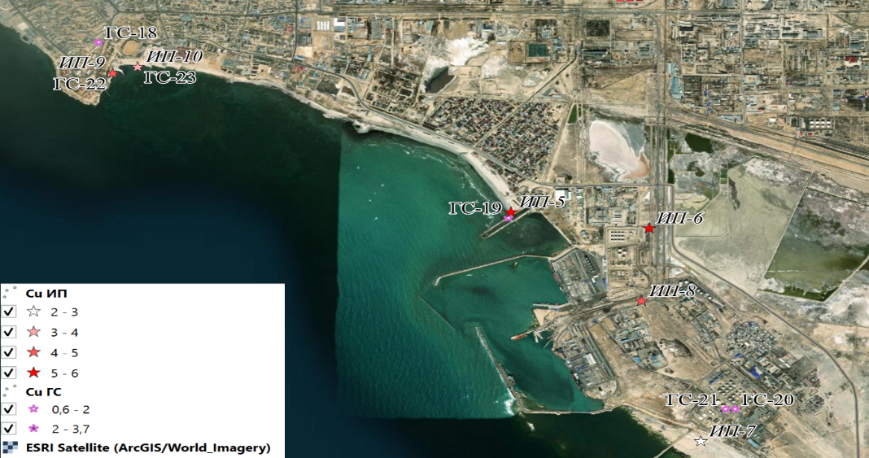

Рисунок 37– Визуализация меди в воде и почве на исследуемом участке в 2019 году (карта-схема составлена автором)
Высокие концентрации меди в воде могут быть связаны с рядом специфических факторов:
Географическое положение: Расположение вблизи моря может оказывать влияние на концентрацию меди в воде из-за естественных процессов, таких как эрозия скал и морских отложений, содержащих медь.
Промышленные активности: Актау является промышленным городом, сосредоточенным на различных отраслях, включая нефтегазовую и морскую промышленность. Высокая интенсивность промышленной деятельности может привести к выбросам меди в окружающую среду, включая морские воды.
Портовая деятельность: Портовая деятельность в Морт-Порту может быть еще одним источником загрязнения медью. Судовая активность, включая обслуживание судов и транспортировку грузов, может приводить к сбросам различных загрязнителей, включая металлические соединения.
Использование меди в местной инфраструктуре: Медь широко используется в различных инфраструктурных системах, таких как системы водоснабжения и канализации. Использование меди в этих системах может привести к ее выщелачиванию и попаданию в окружающие водные источники [127].
Концентрация меди в воде может иметь ряд негативных последствий для организмов в водной среде:
- Токсичность для рыб и других водных организмов: Повышенные уровни меди могут быть токсичными для рыб, лягушек, ракообразных и других водных животных. Это может привести к уменьшению численности популяций и даже к исчезновению некоторых видов из водоема.
- Нарушение биохимических процессов: Медь может нарушать биохимические процессы в клетках организмов, включая дыхание и обмен веществ. Это может привести к нарушению нормального функционирования организмов и их гибели.
- Загрязнение пищевой цепи: Уровни меди в воде могут увеличиваться с поеданием одним организмом другого. Если организмы находятся на более высоких уровнях пищевой цепи, концентрация меди в их тканях может стать опасной для их хищников.
- Ухудшение качества воды: Медь может также влиять на качество воды, делая ее менее пригодной для питья и использования в промышленности и сельском хозяйстве [128].

4.3 Математическое моделирование на основе эмпирических данных для прибрежной зоны и морской части Каспийского моря
Математическая модель была построена на основе эмпирических данных для прибрежной зоны и морской части Каспийского моря. Были приведены полиномиальные функции второго порядка из данных содержания тяжелых металлов в почвах площадей исследований. Также на основе математической модели было спрогнозировано распределение концентраций тяжелых металлов на площадках исследований на ближайшие 1-2 года. Стоит отметить, что прогнозы сделаны только на основе математической модели, которая не рассматривает внешние факторы.
Полиномиальная функция это функции, которые задаются алгебраическим выражением, эквивалентным многочлену . Это означает, что выражение должно следовать структуре многочлена: f(x) = a ₀ + a ₁ x + a ₂ x ² + a ₃ x ³ + … + a _{n} x ^{n} , в зависимости от структуры которого мы будем определять тип полиномиальной функции, которую мы собираемся обрабатывать.
Для каждого типа вещества были определены функции в зависимости от времени. В нашем случае экспериментальные данные были получены в 2019, 2021 и 2023 годах.
Содержание тяжелых металлов на прибрежной зоне
На рисунке 38 показаны содержание меди в почвах на 4 площадках исследований ИП-1, ИП-2, ИП-3, ИП-4. В 2019 году уровень ПДК меди был превышен во всех площадках исследований кроме ИП-4. Содержание меди в ИП-3 превышает ПДК в 2019 и 2021 годах, а в 2023 году уровень стремительно снижается и по прогнозу модели в 2024 году уровень приближается к нулю. ИП-4 не превышает уровень ПДК во всех годах исследований и также стремится к нулю по прогнозу модели как и для ИП-1 и ИП-2. Уравнения 4,5,6,7 показывают изменение содержание меди для каждой ИП, соответственно:

Cu
ИП-1 $y=-0.10124993x^{2}+408.5x-412027$ (4) ИП-2 $y=0.11374994x^{2}-460.9x+466876$ (5) ИП-3 $y=-0.2x^{2}+807.8x-815672.4$ (6) ИП-4 $y=-0.3725x^{2}+1505.2x-1520552.216$ (7)

Рисунок 38 – Содержание меди в почвах площадок исследований
На рисунке 39 показано содержание никеля в почвах площадок исследований. Уровень никеля в площадках исследований в 2019 году превышалось на ИП-2, а уровни ИП-1 и ИП-3 были ближе к пределу ПДК, но не превышали. Для ИП-4 во всех годах исследований уровень не превышал ПДК и стремительно снижается, как и остальные кроме ИП-4. ИП-4 показывает падающий тренд до 2023 года, но по прогнозу математической модели показывает как содержание никеля будет повышаться на последующие годы. Уравнения 8, 9, 10, 11 показывает изменение содержание никеля для каждой ИП, соответственно:

Ni
ИП-1 $y=-0.09375258x^{2}-379.83x+384711$ (8)
ИП-2 $y=0.296299840000001x^{2}-1198.8x+1212556.78$ (9)
ИП-3 $y=0.014875072x^{2}-61.07x+62668$ (10)
ИП-4 $y=-0.050872509x^{2}+205.01x-206538$ (11)

Рисунок 39 – Содержание никеля в почвах площадок исследований

На рисунке 40 показано содержание мышьяка в почвах площадок исследования. Для всех площадок исследований показывает похожий тренд. В 2019 году все площадки исследований превышают уровень ПДК, где ИП-2, ИП-3, ИП-4 превышают больше чем в 2 раза. Все площадки исследования показывают прогноз на увеличение концентрации мышьяка на следующий год. Уравнения 12, 13, 14, 15 показывает изменение содержание мышьяка для каждой ИП, соответственно:

As
ИП-1 $y=0.293799789x^{2}-1187.9x+1200738$ (12)
ИП-2 $y=0.5537x^{2}-2239.3x+2264071$ (13)
ИП-3 $y=0.46499899x^{2}-1880.4x+1901028$ (14)
ИП-4 $y=0.838700054x^{2}+3391.9x+3429410$ (15)

Рисунок 40 – Содержание мышьяка в почвах площадок исследования

Рисунок 41 показывает содержание Кадмия в почвах площадок исследования. Содержани кадмия в 2019 году для ИП-2 показывает превышение ПДК почти в 2 раза. Для остальных площадок исследований показывает одинаковые для всех времен. По прогнозам модели также показывает повышение концентрации на следующий год для всех площадок исследований. Уравнения 15, 16, 17, 18 показывает изменение содержание кадмия для каждой ИП, соответственно:

Cd
ИП-1 $y=0.4505x^{2}-1821.8x+2*{10}^{6}$ (15)
ИП-2 $y=1.1743x^{2}-4748.7x+5*{10}^{6}$ (16)
ИП-3 $y=0,5097x^{2}-2061.4x+2*{10}^{6}$ (17)
ИП-4 $y=0,46x^{2}-1860,2x+2*{10}^{6}$ (18)

Рисунок 11 – Содержание кадмия в почвах площадок исследования
Рисунок 42 показывает содержание Хрома в почвах площадок иследования. По сравнению с другими веществами хром не превышает уровень ПДК во всех годах и во всех площадках исследований. По прогнозам также показывает падающий тренд, несмотря на то, что уже 2023 году все показатели почти равны нулю. Уравнения 20, 21, 22, 23 показывает изменение содержание хрома для каждой ИП, соответственно:

Cr
ИП-1 $y=0.0413x^{2}-167.8x+170643$ (20)
ИП-2 $y=0.1706x^{2}-690.99x+699575$ (21)
ИП-3 $y=-0.3325x^{2}+1343.1x-1*{10}^{6}$ (22)
ИП-4 $y=-0.2025x^{2}+817.87x-825824$ (23)

Рисунок 42 – Содержание хрома в почвах площадок исследования, мг/кг

Рисунок 43 показывает содержание синца в почвах площадках исследования. Уровень свинца не превышает уровень ПДК во всех площадках исследований. Уровень ПДК для Свинца равна 32. Максимальное значение показывает 2019 год, где равна 6. Все площадки исследования показывают одинаковый тренд. Прогноз модели показывает увеличение. Уравнения 24, 25, 26, 27 показывает изменение содержание Свинца для каждой ИП, соответственно:

Pb
ПДК=32
ИП-1 $y=0.685x^{2}-2770.2x+3*{10}^{6}$ (24)
ИП-2 $y=0.7024x^{2}-2840.5x+3*{10}^{6}$ (25)
ИП-3 $y=0.4389x^{2}-1775x+2*{10}^{6}$ (26)
ИП-4 $y=0.7786x^{2}-3148,8x+3*{10}^{6}$ (27)

Рисунок 43 – Содержание свинца в почвах площадок исследований

Рисунок 44 показывает содержание Цинка в почвах площадках исследования. Уровень цинка не превышает уровень ПДК во всех площадках исследований. Максимальное значение показывает 20 для ИП-2, 2019 год, которая очень приближенно к уровню ПДК что равно 23. Все площадки исследования показывают пхожийтренд. Прогноз модели показывает увеличение. Уравнения 28, 29, 30, 31 показывает изменение содержание Цинка для каждой ИП, соответственно:

Zn
ИП-1 $y=1.5213x^{2}-6152x+6*{10}^{6}$ (28)
ИП-2 $y=2.4275x^{2}-9816,8x+1*{10}^{7}$ (29)
ИП-3 $y=0.6687x^{2}-2704,6x+3*{10}^{6}$ (30)
ИП-4 $y=1.0363x^{2}-4190.6x+4*{10}^{6}$ (31)

Рисунок 44 – Содержание цинка в почвах площадок исследования
Содержание тяжелых металлов в морской воде
Для оценки содержания тяжелых металлов в морской воде были приведены два типа предельно допустимого коэффициента:
- ПДК рыбного хозяйства
- ПДК питьевой воды
Математическая модель была построена для элементов тяжелых металлов, которые подвергались к большой валотильности в течение экспериментальных годов.
Например, содержание мышьяка очень низкое в морской воде, поэтому математическая модель была принебрежена, как и для Ba, Cd, Fe, Hg, V, Al.
На рисунке 45 показано содержание хрома в морской воде. Все показатели превышают ПДК (рыбхоз) и ПДК (пит.воды) в 2019 и 2021 годах. Также 2023 году показатели превышают кроме ГС-14. ГС-14 в 2023 году превышает уровень ПДК (рыбхоз) но не превышает уровень ПДК (пит.воды). Ожидается снижение всех трендов на 2024 кроме ГС-16, который показывает немного повышенный тренд чем в 2023 году. Уравнения 32, 33, 34, 35 показывает изменение содержание Хрома для каждой ГС, соответственно:

Cr
ГС-14 $y=-0.0037x^{2}+15.135x-15271$ (32)
ГС-15 $y=-0.0075x^{2}+30.28x-30562$ (33)
ГС-16 $y=0.0038x^{2}-15.17x+15342$ (34)
ГС-17 $y=-0.0113x^{2}+45.445x-45894$ (35)

Рисунок 45 – Содержание хрома в морской воде, мг/кг

На рисунке 46 показано содержание меди в морской воде. По данным эксперимента 2019 года содержание меди превышает уровень ПДК для всех площадок исследования. В 2021 и 2023 годах данные являются схожими и не превышают уровни ПДК. По прогнозу модели содержания идут к увеличению. Уравнения 36, 37, 38, 39 показывает изменение содержание Меди для каждой ГС, соответственно:

Cu
ГС-14 $y=0.2013x^{2}-813.92x+822949$ (36)
ГС-15 $y=0.2613x^{2}-1056.5x+1*{10}^{6}$ (37)
ГС-16 $y=0.435x^{2}-1759.2x+2*{10}^{6}$ (38)
ГС-17 $y=0.2013x^{2}-813.9x+822908$ (39)

Рисунок 46 – Содержание меди в морской воде, мг/кг

На рисунке 47 показано содержание никеля в морской воде. По данным эксперимента 2019 года содержание никеля превышает уровень ПДК для всех площадок исследования. В 2021 и 2023 годах данные являются схожими и не превышают уровни ПДК (пит.воды), но для превышает уровень ПДК (рыбхоз). По прогнозу модели содержания идут к увеличению. Уравнения 40, 41, 42, 43 показывает изменение содержание Никеля для каждой ГС, соответственно:

Ni
ГС-14 $y=0.0266x^{2}-107.71x+108924$ (40)
ГС-15 $y=0.0388x^{2}-156.75x+158520$ (41)
ГС-16 $y=0.0294x^{2}-118.84x+120195$ (42)
ГС-17 $y=0.0328x^{2}-132.47x+133946$ (43)

Рисунок 47 – Содержание никеля в морской воде, мг/кг

На рисунке 48 показано содержание Свинца в морской воде. По данным эксперимента 2019 года содержание свинца превышает уровень ПДК для всех площадок исследования. В 2021 году данные не превышают уровни ПДК(пит.воды), но превышают уровни ПДК(рыбхоз). В 2023 году содержание свинца в морской воде не превышают все уровни ПДК. По прогнозу модели содержания идут к увеличению. Уравнения 44, 45, 46, 47 показывает изменение содержание Никеля для каждой ГС, соответственно:
Pb
ГС-14 $y=0.0084x^{2}-34.077x+34457$ (44)
ГС-15 $y=0.0093x^{2}-37.514x+37932$ (45)
ГС-16 $y=0.0137x^{2}-55.51x+56128$ (46)
ГС-17 $y=0.012x^{2}-48.583x+49123$ (47)

Рисунок 48 – Содержание свинца в морской воде, мг/кг

На рисунке 49 показано содержание Цинка в морской воде. Уровень ПДК для цинка в питьевой воде равна 5 мг/кг. На рисунке 49 показан уровень ПДК для рыбного хозяйства. С 2019 года все показатели идут на увеличение и только в 2019 году уровни не превышали все ПДК для всех площадок исследования. В ГС-15 в 2021 году превышает уровень ПДК рыбного хозяйства, когда остальные площадки исследования не превышают. Однако в 2023 году данные превышают все уровни. По прогнозу модели содержание цинка идет к увеличению. Уравнения 48, 49, 50, 51 показывает изменение содержание Цинка для каждой ГС, соответственно:
Zn
ГС-14 $y=0.1125x^{2}-454.45x+458944$ (48)
ГС-15 $y=0.075x^{2}-302.8x+305626$ (49)
ГС-16 $y=0.2125x^{2}-858.35x+866782$ (50)
ГС-17 $y=0.0875x^{2}-353.35x+356732$ (51)

Рисунок 49 – Содержание цинка в морской воде, мг/кг

На рисунке 49 показано общее количество тяжелых металлов в почвах площадок исследования. Суммарное количество тяжелых металлов в 2019 году были повышены во всех точках исследований сравнительно с последующими годами. Модель прогнозирует обратное увеличение содержание тяжелых металлов в почвах площадок исследований. Уравнения 52, 53, 54, 55 показывает изменение общего содержания тяжелых металлов для каждой ИП, соответственно:

ИП-1 $y=2,9843x^{2}-12071x+1*{10}^{7}$ (52)
ИП-2 $y=5,4385x^{2}-21996x+2*{10}^{7}$ (53)
ИП-3 $y=1,5648x^{2}-6331,6x+6*{10}^{6}$ (54)
ИП-4 $y=2,4128x^{2}-9760,2x+1*{10}^{7}$ (55)

Рисунок 50 – Общее количество тяжелых металлов в почвах площадок исследования мг/кг

На рисунке 50 показано общее количество тяжелых металлов в Морской воде. Суммарное количество тяжелых металлов в 2019 году были повышены во всех точках исследований сравнительно с последующими годами. Модель прогнозирует обратное увеличение содержание тяжелых металлов в Морской воде. Уравнения 56, 57, 58, 59 показывает изменение общего содержания тяжелых металлов для каждой ИП, соответственно:

ГС-14 $y=0,2404x^{2}-972,37x+983153$ (56)
ГС-15 $y=0,3059x^{2}-1237,2x+1*{10}^{6}$ (57)
ГС-16 $y=0,5008x^{2}-2025,4x+2*{10}^{6}$ (58)
ГС-17 $y=0,2411x^{2}-975,24x+986047$ (59)

Рисунок 51 – Общее количество тяжелых металлов в морской воде мг/кг

В итоге было рассмотрено содержание 7 веществ для прибрежной зоны и 5 веществ для морской воды.
Математическая модель прогнозирования загрязнения почв прибрежной зоны и морской части Каспийского моря тяжелыми металлами и металлоидом была основана на эмпирических данных исследовательской работы. Полиномиальные функции были определены с коэффициентом точности R=1. Содержание тяжелых металлов на площадках исследования показали разные тренды. Стоит отметить, что содержание хрома направляется к уменьшению, тогда как содержания никеля и меди и остальных металлов показывают прогноз на увеличение в будущуем, что требует необходимости постоянного мониторинга и прослеживания их тенденции чтобы не допустить критических последствий для окружающей среды.

ЗАКЛЮЧЕНИЕ

Проведенное диссертационное исследование посвящено изучению состояния окружающей среды в указанной территории с использованием современных методов и технологий, включая дистанционное зондирование. Акцент делается на геоэкологических аспектах, влияющих на экосистемы морской и прибрежной зон, а также на взаимодействии человеческой деятельности с морской средой.
Основные результаты диссертационной работы могут быть сформированы следующим образом:
1. Выполнены комплексные исследования морской воды, почвы, растительности при помощи геохимических параметров и физико-химических характеристик в прибрежной зоне и морской части Каспийского моря в районе города Актау.
- установлено, что распределение концентрации тяжелых металлов (ТМ) в морской воде является неравномерным, обусловленным интенсивными течениями в поверхностном слое и расстоянием до судоходных путей. Минимальная концентрация кадмия (1,07 предельно допустимой концентрации) зафиксирована на ГС-15 (удаление от берега 3627 м, глубина 17,8 м), в то время как максимальная концентрация, превышающая 2 предельные допустимые концентрации (ПДК), наблюдается на ГС-16 (удаление 6407 м от берега, глубина 18,5 м), в зоне судоходных путей.
- обнаружено превышение содержания меди в почвах на трех исследовательских площадках: ИП-1 (3,2 ПДК), ИП-2 (4,7 ПДК) и ИП-3 (3,6 ПДК). Однако, на фоновой площадке (ИП-4) наблюдается значение, которое ниже предельно допустимой концентрации (2,1 ПДК), также содержание меди на ИП-11 и ИП-12, расположенный в районе Кошкар-Ата не превышает ПДК и составил на ИП -11 2,23 мг/кг, что касается ИП-12 там значение ниже и составило 2,04 мг/кг, но по сравнению с другими тяжелыми металлами значение меди выше. Этот факт может быть обусловлен естественными процессами, связанными с накоплением и миграцией меди в почвенном покрове.
Возможные причины превышения содержания меди на ИП-1, ИП-2 и ИП-3 могут включать в себя антропогенные воздействия, такие как промышленная деятельность, стоки от транспорта и использование удобрений с высоким содержанием меди. Также стоит учесть геологические особенности и природные процессы, влияющие на распределение элементов в почвенной среде.
2. В результате полученных данных обнаружено, что наибольшее количество микроорганизмов в почве научно-исследовательского комплекса Кошкар-Ата-2 (9,7±0,3)*10⁵, а наименьшее значение наблюдалось в пробе воды из Морпорт-2 и составляло (1,9±0,1)*10². В проведенных ранее исследованиях, численность бактерий в Среднем Каспии весной невелика и уменьшается с глубиной, тогда как летом наблюдается увеличение этой величины. С продвижением на юг количество гетеротрофных бактерий увеличивается с тысяч до десятков тысяч клеток на 1 мл. Следовательно, полученные данные находятся в пределах нормы. Образцы из Кошкар ата-1 и Кошкар ата-2 не показали экотоксичность на исследованные тест объекты, так за 96 часов доля потерявших жизнеспособность в них дафний составила 20% и менее. Наибольшее значение обнаружено в пробах почвы Морпорт-2 и показали средний уровень экотоскичности на дафнии.
3. Результаты анализа значения NDVI временной динамики изменений у растительности и в почвенном покрове в прибрежной зоне Каспия в районе города Актау свидетельствует о различной степени зелености и здоровья растительности в разные периоды времени. Некоторые даты имеют как отрицательные, так и положительные значения NDVI, что может указывать на разнообразие типов растительности или изменения в ее состоянии, но и можно проследить в 2019 году имеются зеленые пятна в водоеме, что свидетельстуют о эфтрофикации воды.
- обобщенно, полученные данные показывают, что на разных площадках в районе мониторинга содержание тяжелых металлов в почве может значительно различаться, что может быть связано с различиями в истории использования земли, антропогенным воздействием или другими факторами.
- выявлено, что длительное воздействие тяжелых металлов влияет на структуру почвы, что создает условия неблагоприятные для роста растений, так как они аккумулируют эти металлы в своих тканях, что может привести к ухудшению здоровья растений и их способности к фотосинтезу, что отображает результаты NDVI.
4. Разработаны карты-схемы на основе данных дистанционного зондирования с использованием данных со спектральными каналами у космических спутников Sentinel-2 и Landsat-8 с высоким разрешением. В ходе исследования, проведенного на 12 точках наблюдения, было выявлено, что концентрация меди (Cu) в окружающей среде превысила предельно допустимые значения в 8 из них. Влияния так же имеют от морских портов и нефтедобывающих скважин на концентрацию меди в окружающей среде, полученные данные свидетельствуют о потенциальном значительном воздействии данных объектов на уровень загрязнения медью в морской среде. В частности, анализ показал, что нефтепродукты, выбросы и проливы при транспортировке и эксплуатации нефтедобывающих объектов могут способствовать увеличению концентрации меди в воде и донных отложениях. Эти результаты подчеркивают необходимость системного мониторинга и контроля загрязнения окружающей среды в районах морских портов и нефтедобывающих объектов, с целью минимизации отрицательных последствий для морской экосистемы и здоровья человека, а также улучшения общего состояния окружающей среды в этих районах.
5. Математическая модель прогнозирования загрязнения почв прибрежной зоны и морской части Каспийского моря тяжелыми металлами и металлоидом была основана на эмпирических данных исследовательской работы. Полиномиальные функции были определены с коэффициентом точности R=1. Содержание тяжелых металлов на площадках исследования показали разные тренды. Стоит отметить, что содержание хрома направляется к уменьшению, тогда как содержания никеля и меди и остальных металлов показывают прогноз на увеличение в будущуем, что требует необходимости постоянного мониторинга и прослеживания их тенденции чтобы не допустить критических последствий для окружающей среды.
8. Разработаны рекомендации для управления ресурсами: результаты исследования предоставят информацию, необходимую для формирования стратегий устойчивого использования и охраны природных ресурсов в рассматриваемом регионе:
- оценка воздействия человеческой деятельности на прибрежную зону, включая промышленные выбросы, сельское хозяйство и туризм;
- использование современных технологий, таких как спутниковое наблюдение, ГИС технологии и сенсорные сети для более эффективного сбора данных;
- применение в рабочую практику доступные платформы как Sentinel hub, Worldview Earthdata для проведения мониторинга о земной поверхности при помощи спутниковых снимков;
- введение в практику рабочего ПО QGIS 3.34 для сбора и хранения баз данных о земной поверхности с последующим глубинным анализом;
- регулярный мониторинг прибрежной зоны Каспийского моря с использованием вышеперечисленных методов поможет в раннем выявлении проблем и разработке эффективных стратегий для сохранения экосистемы и устойчивого использования природных ресурсов.
Все предложенные задачи успешно реализованы, и поставленная цель достигнута в полном объеме. Полученные результаты обладают потенциалом для практического применения в регионах Каспийского моря, особенно в условиях высокой изменчивости метеорологических условий на различных временных шкалах (синоптической, сезонной, межгодовой). Эти исследования представляют собой первые шаги за последние годы в организации систематических региональных экологических исследований в морской части и прибрежной зоне Казахстанского сектора Каспийского моря.

СПИСОК ИСПОЛЬЗОВАННЫХ ИСТОЧНИКОВ

- Environmental monitoring of the North-Eastern Caspian Sea in development of oil fields // Findings of Agip KCO Environmental Surveys, 1993-2006. – Almaty. 2014. – С.28-45.
- Ник Денисов Исследования, Мониторинг Прикаспийского региона с МКС // Экологическое состояние Прикаспийского региона. - Волгоград. - 2018. – 25 с.
- IPIECA/IMO/OGP, Sensitivity Mapping for Oil Spill Response. - 2012.- Р.17-28
- Zakarin E.A., Balakay L.A., Dedova T.V., Mirkarimova B.M. Risk mapping of adverse environmental impact on biota of north – west Caspian Sea region// Proceedings of First International Conference on Environmental Management, Engineer-ing, Planning and Economics (CEMEPE), Skiathos island. – Greece. - 2007. – Vol. 1. – P. 403-408.
- Закарин Э.А., Ким Д.К., Вероятностная модель риска поражения биоты при аварийном загрязнении окружающей среды // Сибирский Журнал Индустриальной Математики. - 2013. -Т.16, № 3(55). – С.95-1.
- Дедова Т.В., Ким Д.К., Кобегенова С.С. Карта чувствительности биоты Северного Каспия к нефтяному загрязнению // Вестник КазНУ. Серия биологическая. - 2015. –№1 (63). - С. 224-230.
- Садуакасова Ляззат Омарқызы «Каспий аймағында қоршаған ортаны қорғау мен табиғи ресурстарды пайдалануды құқықтық реттеу. - Алматы, 2010.
- А. К. Амбросимов, М. Д. Кравчишина, Л. А. Духова, Н. В. Козина, А. О. Корж, Е. А. Серебренникова, Д. Ф. Будько Комплексные исследования системы Каспийского моря во 2ом рейсе научно-исследовательского судны «Никифор Шуреков»//Conference: XX Международная конференция (Школа) по морской геологии At: Москва, ИО РАН Volume: III //Океанология. - 2015. – Т. 55, № 2.- С. 344–347.
- Нури Голамреза. Эколого-географические последствия колебаний уровня Каспийского моря для ландшафтов южного и западного побережья Каспия: дис. … канд. геогр. наук: 25.00.36. – С.15-23.
10. Соколова Д.М. Экосистема и экологическая ситуация Каспийского моря // Государственное бюджетное образовательное учреждение высшего образования Московской области «Университет «Дубна». – 2020. – С.34-38.
- Затягалова В.В., Иванов А.Ю. Мониторинг нефтяных загрязнений в море с помощью ГИС-технологии // Материалы 8-ой Всероссийской научно-практической конференции «Геоинформатика в нефтегазовой и горной отраслях», 2007. URL:http://gisa.ru/35856.html. 21.04.2017.
- Колосов П. Удаленный мониторинг водных ресурсов с помощью искусственного интеллекта и беспилотных летательных аппаратов // Control engineering. - Россия. – 2022. - №1 (97). – С.58-59.
- Монахов С.К., Монахова Г.А. О современном состоянии экосистемы Каспийского моря // Проблемы мониторинга экосистем Каспийского моря: Материалы международной научной конференции Махачкала: ИПЦ ДГУ, 2002. - С.16-17.
- Ожигин С.Г., Низаметдинов Ф.К., Ожигина С.Б., Ожигин Д.С. Мониторинг устойчивости бортов карьеров Казахстана//Маркшейдерский вестник.- 2013.- №3.– С. 19- 24.
- Ожигин С.Г., Низметдинов Ф.К., Ожигина С.Б., Ожигин Д.С. Инновационные методы мониторинга состояния устойчивости горных пород и земной поверхности. - 2014. – 6 с.
- История ГИС https://www.esri-cis.com/ru-ru/what-is-gis/history-of-gis.28.07.2014.
- Иванов А. Ю., Востоков С. В., Ермошкин И. С. Картографирование пленочных загрязнений морской поверхности по данным космической радиолокации (на прим~ере Каспийского моря) //Исследование Земли из космоса. – 2004. – №. 4. – С. 82-92.
- Мелихов В. Н., Ларичев А. И., Золотов А. П. МЕЖДУНАРОДНЫЙ НАУЧНО-ИССЛЕДОВАТЕЛЬСКИЙ ПРОЕКТ «ГИС-АТЛАС КАРТ ГЕОЛОГИЧЕСКОГО СОДЕРЖАНИЯ КАСПИЙСКОГО РЕГИОНА»: РЕЗУЛЬТАТЫ И ПЕРСПЕКТИВЫ РАЗВЕДКИ НА НЕФТЬ И ГАЗ //Нефтегазовая геология. Теория и практика. – 2021. – Т. 16, №. 4. – С. 42.
- Джаналиева Н.Ш., Калабай Д. Факторы оценки экологического состояния водных объектов городских территорий // Современные технологии в науке и образовании материалы международной научно-практической онлайн конференции, приуроченной к 30-летию Независимости РК. – Актау. – 2021.-С.355-356.
- Casciello D., Lacava T., Pergola N., Tramutoli V. Robust Satellite Techniques for oil spill detection and monitoring using AVHRR thermal infrared bands // International Journal of Remote Sensing. – 2011. - №32(14). – Р. 4107-4129.
- Brekke and Solberg. Feature Extraction for Oil Spill Detection Based on SAR Images. Image Analysis, 14th Scandinavian Conference, SCIA 2005, Joensuu, Finland. - 2005. – Р.24-27
- Bashir Adamu, Kevin Tansey, Booker Ogutu. An investigation into the factors influencing the detectability of oil spills using spectral indices in an oilpolluted environment // International Journal of Remote Sensing. – 2016. – №37(10). – Р. 2166-2185. DOI:10.1080/01431161.2016.1176271.
- Maya Nand Jha, Jason Levy and Yang Gao, Advances in Remote Sensing for Oil Spill Disaster Management: State-of-the-Art Sensors Technology for Oil Spill Surveillance/ Department of Geomatics Engineering, University of Calgary, Calgary T2N 1N4, Alberta, Canada 2 Western Washington University, Disaster Reduction and Emergency Planning, Huxley College of the Environment, Washington. - USA, год 2008. – Р. 236–255.
- Adamu, B., K. Tansey, and B. Ogutu. 2015.“Using Vegetation Spectral Indices to Detect OilPollution in the Niger Delta.”Remote Sensing Letters 6: 145–154. doi:10.1080/2150704X.2015.1015656.
- Sims A.*, John A. Gamon. Department of Biology and Microbiology, California State University LA, Los Angeles, CA 90032, USA Received 23 July 2001; received in revised form 8 January 2002; accepted 12 January 2002 / Relationships between leaf pigment content and spectral reflectance across a wide range of species, leaf structures and developmental stages Daniel.
- Samuel Purkis, Victor Klemas. Remote Sensing and Global Environmental Change / Wiley-Blackwell, Oxford, U.K. Editor: Purkis and Klemas. – 2011. – р.141-147 ISBN: 978-1-4443-3935-2.
- Tanis P. J. et al. History of sentinel node and validation of the technique //Breast Cancer Research. – 2001. – Т. 3. – С. 1-4
- Noomen M.F., Smith K.L., Colls J.J. Hyperspectral indices for detecting changes in canopy reflectance as a result of underground natural gas leakage // International Journal of Remote Sensing. – 2008. - Vol.29, Iss.20. - Р. 5987-6008.
- Guyot Baret, Jacquemoud, Remote Sensing of Environment. – 1994. – Vol.50, Iss. 2. – P. 75-82.
- Zhu. Initiatives and outcomes of green supply chain management implementation by Chinese manufacturers // Journal of Environmental Management 2013. - №85(1). – Р.179-89. DOI:10.1016/ j.jenvman.
- Адаму, Тэнси и Огуту, 2015, Environmental Contamination of a Biodiversity Hotspot — Action Needed for Nature Conservation in the Niger Delta. – Nigeria. – 2022. - №14(21). – 14256 р. DOI:10.3390/su142114256.
- Lemenkova P. Python libraries matplotlib, seaborn and pandas for visualization geo-spatial datasets generated by QGIS //Analele stiintifice ale Universitatii" Alexandru Ioan Cuza" din Iasi-seria Geografie. – 2020. – Т. 64. – №. 1. – С. 13-32.
- Faye Anderson, Najla N.J. Al-Thani, Sustainability Atlas of Texas Ecoregions // Journal of Human Resource and Sustainability Studies. – Год. 21.11.2015 - Р. 2328-4862.
- Carmen Lourdes Meneses-Tovar, C. L., 2011. NDVI as Indıcator of Degradation. Unasylva 238, Vol. 62.- Р. 39 – 46.
- Табелинова А. С. Геоэкологическое районирование Северо-Восточного Каспия // Arid Ecosystems.- 2020. - Vol. 10, № 3. - Р. 211–218.
- Койбакова С.Е., Сулейменова Б.С., Сырлыбеккызы С. Джаналиева Н.Ш. Мониторинговые наблюдения за биоразнообразием прибрежной зоны Каспийского моря // Сolloquium-journal. - 2022. - №31(154). - С.16-18.
- Абдулхамидов Д. М. Геоэкология Среднего Каспия в условиях активизации ресурсной деятельности: автореф. … дис. канд. геогр. наук: 25.00.36 – 2008. – с.83-89
- Гурьева М. Н., Журавель Ю. Н., Тишкин Р. В. Алгоритм мониторинга экологического состояния прибрежных акваторий в районе их интенсивного хозяйственного использования // Вестник Самарского университета. Аэрокосмическая техника, технологии и машиностроение. – Самара. – 2016. - Т. 15, № 3. –24 с.
- КАПЭ. Исследования окружающей среды на фоновых станциях для морских сооружений: заключительный отчет. - Аджип ККО, 2004, апрель-май. - С. 39-41. 26.
- Марченко Е.Н., Долгов В.В., Островская Е.В., Монахова Г.А. Состояние загрязненности морской среды в районе водообмена между Северным и Средним Каспием по данным экологического мониторинга в период проведения морских сейсморазведочных работ // Проблемы сохранения экосистемы Каспия в условиях освоения нефтегазовых месторождений. – Астрахань: Из-во КаспНИРХ, 2005. - С. 136-139.
- Изображения Земли из космоса. Научно-популярное издание. - М.: ООО Инженерно-технологический центр «Сканекс», 2005. - 85 с.
- Али Акбар Расуля, Резван Нагдифарб, Мехди Расоли Мониторинг изменений береговой линии Каспийского моря использование объектно-ориентированных методов // Ежегодная конференция Международного общества наук об экологической информации, 2010.
- Управление природных ресурсов и регулирования природопользования Мангистауской области (УПРиРП). О состоянии экологической обстановки Мангистауской области и источниках его загрязнения. – Актау, 2011. – 62 с.
- Zonn I.S. Environmental Issues of the Caspian // The Caspian Sea Environment. - 2005. - Р. 223-242.
- Геоэкологические проблемы прикаспийского региона. rykovodstvo.ru/exspl/105031/index.html.page. 09.11.2020.
- Куржембаев А. К., Нурбаулин Бактыбай, Казагачев В. Н. Экологические проблемы Каспийского моря на северо-восточном побережье нефтегазовой отрасли // Молодой ученый. — 2017. — № 23 (157). — С. 144-146. https://moluch.ru/archive/157/44371/ 05.02.2024.
- Кенжетаев Г.Ж., Джаналиева Н.Ш. Исследование морской акватории Каспийского моря в пригородных районах г. Актау (от пос.С.Шапагатова до охладительного пруда «МАЭК») // «Геоэкологические и технологические аспекты разработки месторождений трудноизвлекаемых углеводородов» материалы международной научно-практической конференции. – Актау. - 2019. - С.158-161.
- Серикбаева А.К., Сырлыбекқызы С., Джаналиева Н.Ш., Койбакова С.Е. Состояния солеустойчивой растительности в прибрежной зоне Каспийского моря в районе нефтепромысла Каламкас //«I международные Есеновские чтения» материалы международной научно-практической конференции проводимой в рамках Программы модернизации общественного сознания «Ориентация на будущее: Рухани жаңғыру». - Актау. - 2018 .-С. 142-146.
- Джаналиева Н.Ш. Техногенное воздействие нефтяных месторождений Мангистауской области на прибрежную зону Каспийского моря // Сборник научных статей VIII международной научно-практической интернет-конференции. – Беларуссия. -2019. - С. 28-31.
- Джаналиева Н.Ш. Изменение суточных циклов температуры воды Каспийского моря в районе города Актау, Natural resources of border areas under a changing climate. The 3rd international scientific conference: The programm, Abstracts, Чернигов. - Украина. – 2019. - 46 с.
- Проект «Современное состояние прибрежной полосы северо-восточного Каспия в границах Мангистауской области, по договору № 42/19 от 27.09.2019 г.: отчет. Заказчик: ТОО «КАПЭ». Исполнитель: КГУТИ им. Ш. Есенова. – Актау. - 2019. –137 с.
- Курбаниязов А.К., Сырлыбеккызы С., Джаналиева Н.Ш. Аккенжеева А.Ш., Кабылова А.Прямое измерение морского течения и термохалиновой структуры Среднего Каспия // Известия НАН РК. - Алматы. – 2021. - №5.- С. 33-41.
- ГОСТ 17.1.5.05-85 «Общие требования к отбору проб поверхностных и морских вод».
- Zhu H. et al. Detecting Offshore Drilling Rigs with Multitemporal NDWI: A Case Study in the Caspian Sea //Remote Sensing. – 2021. – Т. 13. – №. 8. – С. 1576.
- ГОСТ 17.1.5.05-85 «Общие требования к отбору проб поверхностных и морских вод».
- ГОСТ 17.1.5.04-81 Приборы и устройства для отбора, первичной обработки и хранения проб природных вод.
- Кенжетаев Г.Ж., Серикбаева А.К., Маккавеев П.Н., Сырлыбеккызы С., Джаналиева Н.Ш. Экологический мониторинг морской части Каспийского моря в пределах территории города Актау // Вестник КазНУ, Экологическая серия. – Алматы. - 2020. - №1. - С. 67-75.
- Alca N., Karanik S., Ödemiş B. Assessment of ammonium, nitrate, phosphate, and heavy metal pollution in groundwater from Amik Plain, southern Turkey // Environ. Monit. Asses. – 2014. – Vol. 186, № 9. – Р. 5921-5934.
- Kazem D.B., Mahmoud R.N., Farzaneh S. Heavy metal pollution assessment in relation to sediment properties in the coastal sediments of the Southern Caspian Sea // Marine Pollution Bulletin. – 2015. – Vol. 92, № 1-2. – Р. 237-243. doi.: 10.1016/j.marpolbul.2014.12.035.
- РД 52.10.243-92.
- РД 52.24.382-2006 «Массовая концентрация фосфатов и полифосфатов в водах. Методика выполнения измерений фотометрическим методом».
- Xiaohu W., Jian L., Jun W. Influence of coastal groundwater salinization on the distribution and risks of heavy metals // Science of The Total Environment. – 2019. – Vol. 652. – P. 267-277. doi.: 10.1016/j.scitotenv.2018.10.250.
- Сырлыбеккызы С., Курбаниязов А.К., Койбакова С.Е., Джаналиева Н.Ш., Аккенжеева А.Ш., Жидебаева А.Е. New data on sea currents in the middle Caspian Sea in the section of Aktau-PK «Kuryk» and their variability depending on climatic conditions // Доклады НАН РК. – Алматы. – 2022. - №2. - С. 134-145.
- Yifei Zh., Min X., Qing L., Zaifeng W., Lin Zh., Ye Ch. Study of heavy metal pollution, ecological risk and source apportionment in the surface water and sediments of the Jiangsu coastal region, China: A case study of the Sheyang Estuary // Marine Pollution Bulletin. – 2018. – Vol.137. – Р. 601-609. doi.: 10.1016/j. marpolbul.2018 .10.044.
- Джаналиева Н.Ш., Серикбаева А.К., Кенжетаев Г.Ж., Сырлыбекқызы С. Исследование характеристики физико-химических свойств почв прибрежной зоны Каспийского моря в районе пригорода г.Актау, «Геоэкологические и технологические аспекты разработки месторождений трудноизвлекаемых углеводородов» материалы международной научно-практической конференции. – Актау. - 2019. - С.154-157.
- М-МВИ80-80-2008. Методика выполнения измерений массовой доли элементов в пробах почв, грунтов и донных отложениях методами атомно-эмиссионной и атомно-абсорбционной спектрометрии.
- Серикбаева А., Джаналиева Н., Сулейменова Б., Нурбаева Ф., М. Абдибаттаева, Алтыбаева Ж. Assessment of the degree of soil contamination of the coastal zone of the Caspian Sea in the area of Aktau suburb// Вестник КазНУ, Экологическая серия, Алматы, 2023. -№4 (77).- С. 60-67
- Крошенко А.Н., Крошенко А.Н., Постнов А.А., Островская Е.В. Международный экологический мониторинг Каспийского моря // Астраханский Вестник экологического образования. – 2010. – Vol.4, № 46. – С. 60-69. 9
- Затягалова В.В., Иванов А.Ю. Мониторинг нефтяных загрязнений в море с помощью ГИС-технологии // Материалы 8-ой Всероссийской научно-практической конференции «Геоинформатика в нефтегазовой и горной отраслях», 2007URL:http://gisa.ru/35856.html .21.04.2017.
- Нетрусов А. И. Микробиология: учебник (для вузов). - М.: Академия, 2006. – 352 с.
- Ляшенко О.А., Кустикова М.А., Конопелько Л.А., Быковская Е.А., Тимофеева И.В., Василевская А.В., Маюрова А.С. Экология. Биологические системы в оценке состояния окружающей среды: Учебно-методическое пособие. - Санкт-Петербург: Университет ИТМО, 2019. - 51 с.
- Clarridge III J. E. Impact of 16S rRNA Gene Sequence Analysis for Identification of Bacteria on Clinical Microbiology and Infectious Diseases // Clinical Microbiology Reviews. – 2004. - Vol. 17. - P. 840–862.
- Kumar S., Tamura K., Nei M. MEGA3: Integrated software for Molecular Evolutionary Genetics Analysis and sequence alignment // Briefings in bioinformatics. – 2004. – Vol. 5, №2. – P. 150–163.
- Sentinel Hub EO Browser. https://apps.sentinel-hub.com. 23.06. 2020.
- USGS EROS Archive - Sentinel-2 - Comparison of Sentinel-2 and Landsat. URL:https://www.usgs.gov/. 14. 03.2016.
- https://crustal.usgs.gov/speclab/SNTL2.php. 16.07.2018.
- https://www.usgs.gov/centers/eros/science/usgs-eros-archive-sentinel-2-comparison-sentinel-2-and-landsat.01.03.2019.
- Крошенко А.Н., Постнов А.А., Островская Е.В. Международный экологический мониторинг Каспийского моря // Астраханский Вестник экологического образования. – 2010. – Vol.4, № 46. – С. 60-69.
- Кравцова В.И. Космические методы исследования почв. - М.: Аспект Пресс, 2005. - 199 с.
- Барталев С.А., Егоров В.А., Жарко В.О., Лупян Е.А., Плотников, Д.Е., Хвостиков С.А., Шабанов Н.В. Спутниковое картографирование растительного покрова России. - М.: ИКИ РАН, 2016. - 208 с.
- Sentinel-2 Data for Land Cover/Use Mapping: A Review by Darius Phiri 1,*ORCID, Matamyo Simwanda 1ORCID,Serajis Salekin 2ORCID,Vincent R. Nyirenda 3ORCID,Yuji Murayama 4ORCID and Manjula Ranagalage 4,5.
- http://mapexpert.com.ua/index_ru.php?id=20&tablenews. 15.08.2020
- What is NDVI (Normalized Difference Vegetation Index/https://gisgeography.com/ndvi-normalized-difference-vegetation-index. 21.09.2021.
- https://www.researchgate.net/figure/Example-daily-Normal-Difference-egetation-Index-NDVI-and-growing-degree-day-GDD_fig4_366287695. 17.03.2020 .
- https://climatedataguide.ucar.edu/climate-data/ndvi-normalized-difference-vegetation-index-noaa-avhrr. 19.04.2020.
- Fortier, Jean-Martin The Market Gardener: A Successful Grower's Handbook for Small-Scale Organic Farming // New Society Publishers. – 2014. - Р. 119–125. ISBN 978-0-86571-765-7.
- Гаврилюк Е.А., Ершов Д.В. Методика совместной обработки разносезонных изображений Landsat-TM и создания на их основе карты наземных экосистем Московской области // Современные проблемы дистанционного зондирования Земли из космоса. - 2012. - Т9, №4. - С. 15‒23.
- Baumann M., Ozdogan M., Wolter P.T., Krylov A.M., Vladimirova N.A., Radeloff V.C. Landsat remote sensing of forest windfall disturbance // Remote Sensing of Environment. - 2014. - Vol. 143. -P. 171–179.
- Using the QGIS Python console https://astuntechnology.github.io/Python-For-QGIS/getting_started_with_pyqgis.html. 09.09.2021.
- Лабутина И.А. Дешифрирование аэрокосмических снимков: учеб. пособие для студентов вузов. – М.: Аспект-Пресс, 2004. 184 с.
- Токарева О.С. Обработка и интерпретация данных дистанционного зондирования Земли: учебное пособие. – Томск: Изд-воТомского политехнического университета, 2010. - 148 с.
- Шовенгердт Р.А. Дистанционное зондирование. Модели и методы обработки изображений. – М.: Техносфера, 2010. - 560 с.
- Суюнова А.Б., Заболотных М.В. Экологический мониторинг загрязнения ихтиофауны нефтепродуктами и тяжелыми металлами Казахстанского сектора Каспийского моря // Вестник Красноярского государственного аграрного университета. – 2016. – №5. – С.83-89.
- Джаналиева Н.Ш., Максаткызы А. Геоэкологические аспекты мониторинга прибрежной зоны Каспийского моря // Современные технологии в науке и образовании» материалы международной научно-практической онлайн конференции, приуроченной к 30-летию Независимости РК. – Актау. - 2021-С.351-354.
- Калиманова Д., Жумагалиева Д., Жиендинова А., Рахым Т.Содержание тяжелых металлов в водной толще северо-восточной части каспийского моря // Вестник Атырауского университета имени Х. Досмухамедова. – Год. 2016– №2. – С.58-63
- Научное обоснование комплексного исследования компонентов окружающей среды прибрежной зоны Каспия и техногенных объектов: отчет о НИР – №ГР 0112РК2173 / ГУ «Комитет науки Министерства образования и науки РК»: руководитель Кенжетаев Г. Ж. – Актау, 2013. – 95 с.
- Бадалова А. Н. Роль спутниковой информации в задачах экологического мониторинга прибрежной зоны Каспийского моря // Исследование земли из космоса. – 2012. – № 2. – С. 62-69.
- Джаналиева Н.Ш. Влияние тяжелых металлов на растения Мангистауской области // Актуальные экологические проблемы современной инженерии и сохранение экологического равновесия» материалы республиканской научно-практической конференции, Актау. -2019 - С.115-116.
- Janaliyeva N. Study of the characteristics of physical and chemical properties of soils of the coastal zone of the Caspian Sea in the area of the suburb of Aktau // SŁUPSKIE PRACE GEOGRAFICZNE. - 2021. – Р. 23-30.
- Kouraev A.V., Cretaux J.-F., Lebedev S.A., Kostianoy A.G., Ginzburg A.I., Sheremet N.A., Mamedov R., Zakharova E.A., Roblou L., Lyard F., Calmant S., Berge-Nguyen. Satellite Altimetry Applications in the Caspian Sea // In: Coastal Altimetry. (Eds.) S. Vignudelli, A.G. Kostianoy, P. Cipollini, J. Benveniste. Springer, Berlin, Heidelberg, 2011. –Р. 331–366. doi: 10.1007/978-3-642-12796-0_13
- Voinova M., Monakhova G., Tatarnikov V. Environmental monitoring of the Caspian Sea area adjacent to the Russian Federation territory // Proceedings of the Eighth International Conference on the Mediterranean Coastal Environment (MEDCOAST 07). – Vol. 1. – Egypt, Alexandria, 13–17 November, 2007. – P. 735–740.
- Syrlybekkyzy. S. Kenzhetaev. G., Suleimenova. N., Permyakov. V.N., Investigation into the physico-chemical properties of the Caspian Sea coastal area in Mangystau province // Oriental journal of chemistry.– 2014. – №30.– 1631 р.
- Кенжетаев Г.Ж., Джумашева К.А., Койбакова С.Е. Анализ результатов воздействия нефтедобывающих предприятий - промыслов на загрязнение почвы в прибрежной зоне Каспия // Материалы международной научно-практической конференции «Инновационное развитие нефтегазового комплекса». - Актау. - 2013 г., – Ч.2. - С .412-416.
- Janaliyeva N. Sh, Serikbayeva A. K, Kenzhetayev G. Z Syrlybekkyzy S, Dzhangashtyeva A, Environmental monitoring of the coastal zone of the Caspian Sea in the area adjacent to the territory of the regional center of the Mangystau region //«Каспий в XXI веке: региональные и глобальные проблемы, сотрудничество и безопасность» материалы международной научно-практической онлайн конференции посвященной 70-летию профессора, доктора технических наук Кенжетаева Г. Ж. - Актау-2020-С.17-20.
- Сыдыков Ж.С., Голубцов В.В., Куандыков Б.М. Каспийское море и его прибрежная зона // Монография. - Алматы: Изд-во «Олке», 1995. – 296 с.
- Samal Syrlybekkyzy., Gusman Z. Kenzhetayev., Aliya R. Togasheva. Lyaylim S. Tayzhanova. 17-Year Periods of Rising and Falling Water Levels in the Kazakhstan Section of the Caspian Sea // European Researcher, –2014. - Vol.(69). –№ 2-2.–Р. 401-412.
- Syrlybekkyzy S., Kenzhetaev G. Zh., Suleimenova N.Sh., Permyakov V.N., Nurbayeva F.K. Investigation into the Physico-Chemical Properties of Soils of Сaspian Sea Coastal Area in Mangystau Province // ORIENTAL JOURNAL OF CHEMISTRY. - 2014.- Vol. 30. – № (4) – P. 1631-1638. ISSN: 0970-020 X CODEN: OJCHEG.
- Janaliyeva Nurgul, Akmaral Serikbayeva, Gusman Kenzhetayev, Leila Seidaliyeva Environmental monitoring of the Caspian Sea offshore and coastal areas within the suburbs of Aktau city//Environmental Engineering and Management Journal, August 2020, Vol. 19, No. 8, 1419-1426, процентиль 37
- Серикбаева А., Кенжетаев Г., Сырлыбеккызы С., Джаналиева Н.Экологический мониторинг прибрежной зоны Каспийского моря в районе, прилежащем к территории областного центра Мангистауской области // Промышленность Казахстана. – Алматы. – 2020. - №3. - С. 29-31.
- Джаналиева Н. Ш., Серикбаева А. К., Сулейменова Б.С., Нурбаева Ф. К., Алтыбаева Ж. К. Комплексная оценка загрязнения тяжелыми металлами прибрежной зоны Каспийского моря в районе пригорода Актау // Экология промышленного производства: межотраслевой научно-практический журнал, «Экология». – М., 2023. - №1. - С. 40-45.
- Тяжелые металлы в окружающей среде. – М.: Изд-во МГУ, 1980. – 250 с.
- Курамшина Н.Г., Курамшин Э.М., Лапиков В.В. Комплексный экологический мониторинг водных экосистем в условиях техногенеза // Экологические системы и приборы. – 2004. – № 8. – С. 9–11.
- Ефимова И.В., Безгодов И.В., Бичев С.С., Донских И.В., Гребенщикова В.И. Медико-экологические проблемы длительного техногенного загрязнения почвы в Иркутской области // Гигиена и санитария. – 2012. – № 5. – С. 42–44.
- Алибеков Л. А., Алибекова С. Л. Социально-экономические последствия процесса опустынивания в Центральной Азии // Вестник Российской Академии наук. – 2007. – Т. 77. – С. 420–425.
- Хантурина Г.Р., Сембаев Ж.Х., Сейткасымова Г.Ж., Федорова И.А. Современные методы определения химических веществ в окружающей среде // Международная научно-практическая конференция «Актуальные вопросы в научной работе и образовательной деятельности». – Тамбов, 2014. – Ч.9. – С.147–149.
- Соколов Д. М., Соколов М. С. Микробиологический контроль с использованием петрифильмов // Молочная промышленность. - 2012. - № 2. - С. 36–37.
- Дьякова С.А., Сопрунова О.Б., Галяутдинова Е.Ф., Менькова А.В., Баубекова Д.Г. и др. Состояние бактериопланктона Северного Каспия в современных условиях // Вестник Астраханского государственного технического университета. Серия: Рыбное хозяйство, 2021. - №4. - С 31-38.
- Schulz H. N., Jorgensen B.B. Big bacteria // Annual review of microbiology. — 2001. — Vol. 55. — P. 105—137.
- Гусейнов М.К., Гусейнов К.М., Гасанова А.Ш. 2015. О биологических ресурсах Каспия. Юг России: экология, развитие. – 2015. - №10(2). – С. 38–53.
- Тапешова Ш.Ж. Ақінген кен орны пласт сулары микроорганизмдерінің биологиялық қасиеттері мен мұнайсұйылту потенциалы, 2021.- Б.39-41.
- Гусейнова С. А. Применение метода биотестирования для оценки качества вод Центрально-Каспийского участка. Юг России: экология, развитие. - 2009. - №4. – С. 37-40.
- Ольшанская Л.Н., Халиева А.С., Титоренко О.В., Ефремова Н.А. Влияние меди и свинца на развитие высших растений и фиторемедиацию почвы // Журнал «Экология и природопользование». — 2023. — Т. 15, № 2. — С. 45-55
- Барсукова B.C. Физико-гигиенические аспекты устойчивости растений к тяжелым металлам. - Новосибирск: Институт почвоведения и агрохимии, 1997. - 621 с.
- Линдиман А.В, Шведова Л.В., Тукумова Н.В., Невский А.В. // Экология и промышленность России. - 2008. - С. 45-47.
- Арбузов В.Н. Эксплуатация нефтяных и газовых скважин: учебное пособие Томский политехнический университет. – Томск: Изд-во Томского политехнического университета, 2011.- Ч.1– 200 с.
- Investment Trends Monitor. UNCTAD. Impact of the COVID–19 pandemic on global FDI and GVCs. Updated Analysis. unctad.org/en/PublicationsLibrary/ diaeiainf2020d3_en.pdf.05.11.2020.
- Усенко Е.В. Использование биотестирования для эколого-токсикологической оценки водной среды. http://www.rusnauka.com/4_SWMN_2010/ Ecologia/ 58821.doc.htm. 17.04.2020.
- Онищенко Г.Г., Новиков С.М., Рахманин Ю.А. и др.// Основы оценки риска для здоровья населения при воздействии химических веществ, загрязняющих окружающую среду. М.: НИИ ЭЧ и ГОС, 2002. - 408 с.

ПРИЛОЖЕНИЕ А
Акт о внедрении результатов исследований в учебный процесс Университета Есенова
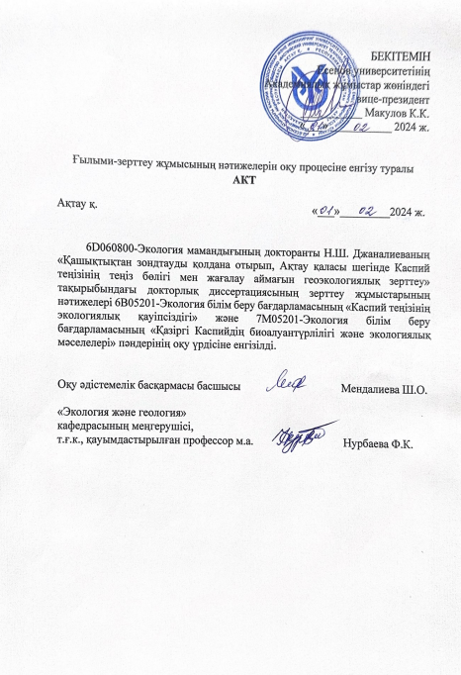

АКТ АПРОБАЦИИ И ВНЕДРЕНИЯ
РЕЗУЛЬТАТОВ НАУЧНО-ИССЛЕДОВАТЕЛЬСКИХ РАБОТ

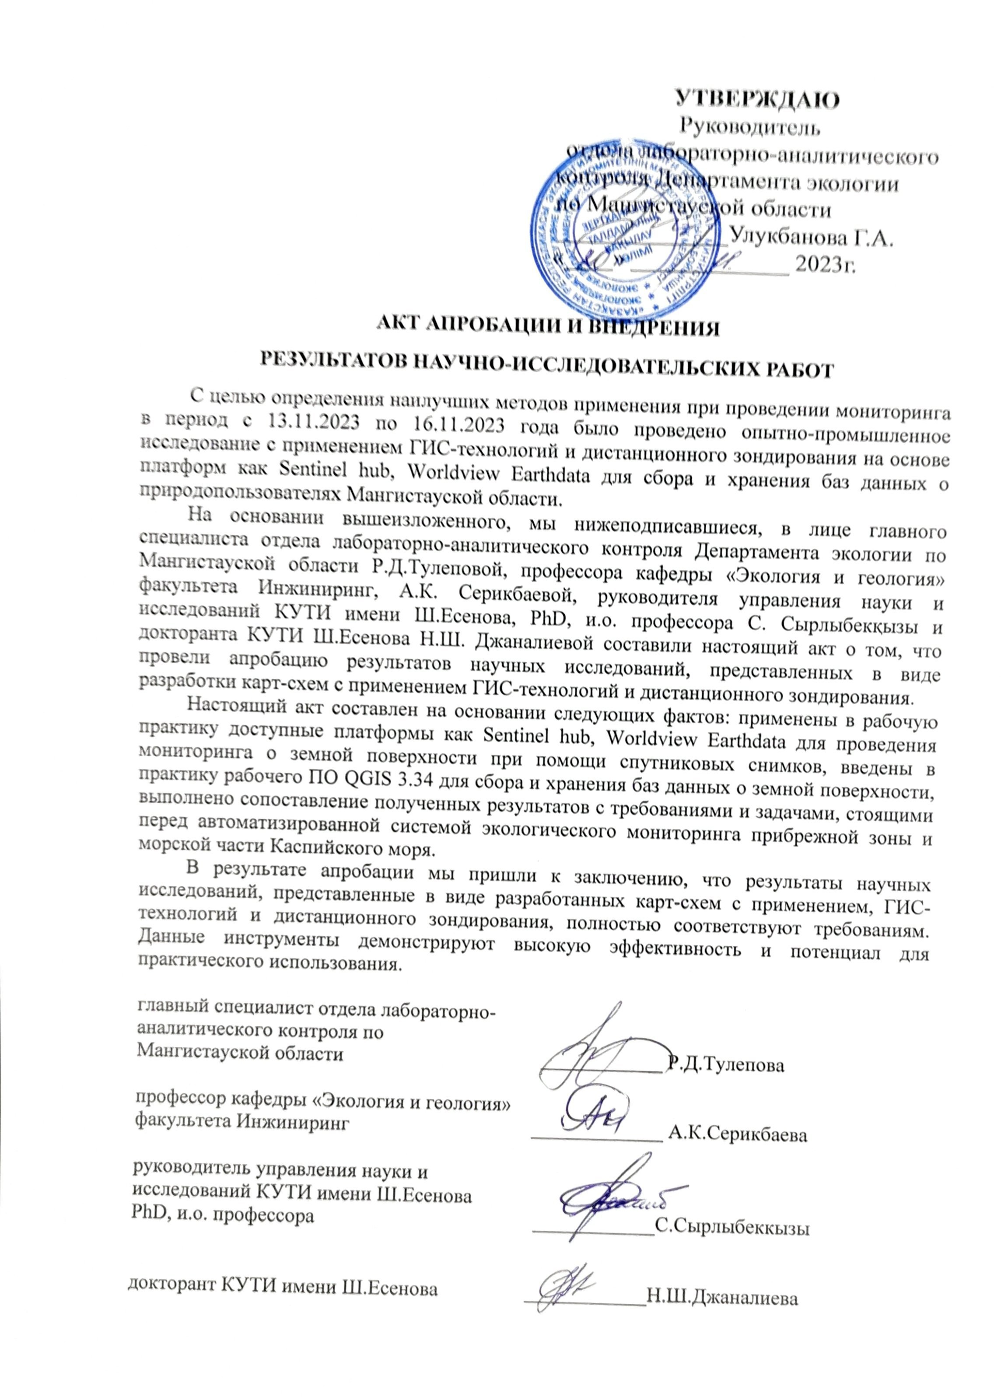
АКТ АПРОБАЦИИ И ВНЕДРЕНИЯ
РЕЗУЛЬТАТОВ НАУЧНО-ИССЛЕДОВАТЕЛЬСКИХ РАБОТ

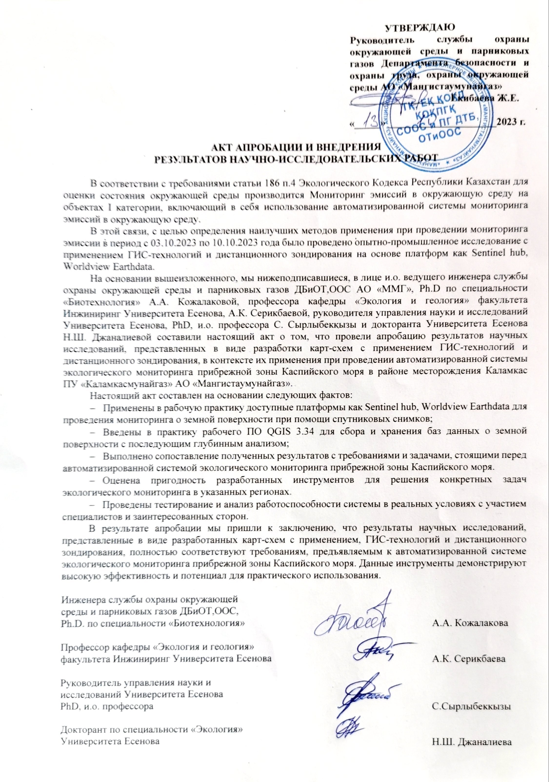

ПРИЛОЖЕНИЕ Б
Протокол испытаний
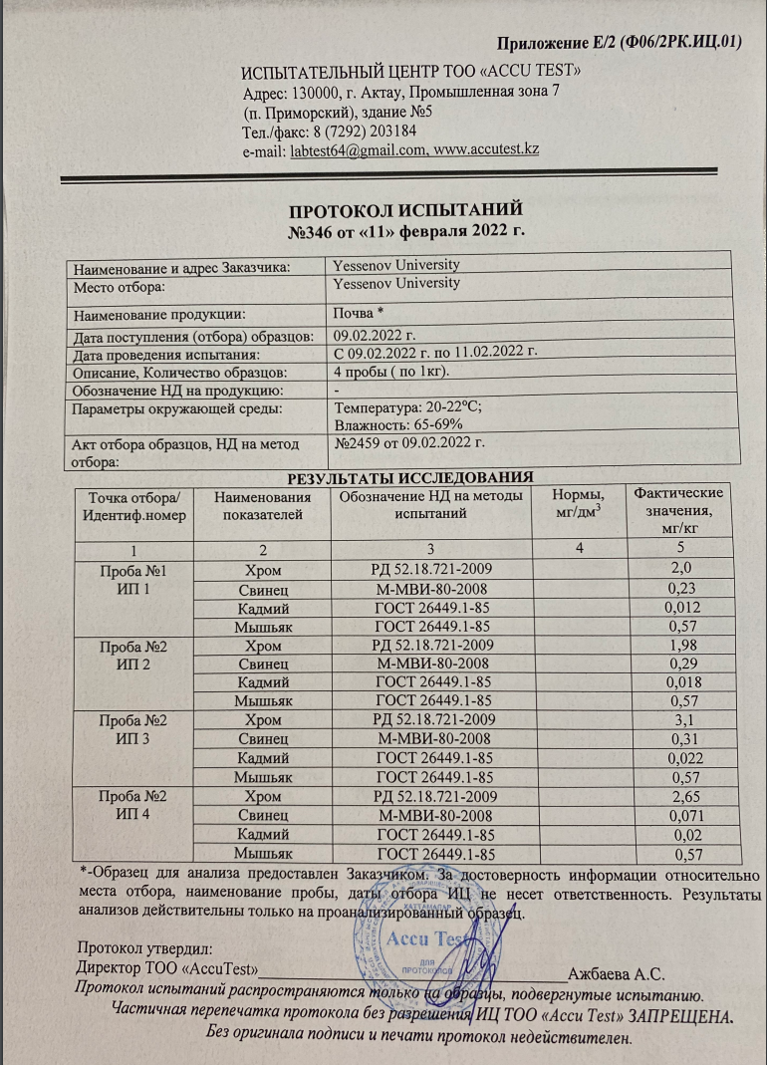

ПРИЛОЖЕНИЕ В
Сертификат
